Stacklyst

Especificação de Casos de Uso do Sistema
Laboratório de Engenharia de Software
Projeto acadêmico
Revisão documental: 19/10/2026 | Base técnica: 28/09/2026
Modelos do seminário: commit 9256a4f

1. Índice
Nenhuma entrada de sumário foi encontrada.

2. Objetivo
Este documento especifica os 52 casos de uso numerados presentes no projeto stacklyst-seminario.asta, com atores, condições, resultados, fluxos e referências de implementação. Os identificadores UC001 a UC056 são preservados; UC042 a UC045, referentes a comunidades, permanecem como especificações textuais complementares da documentação anterior e não possuem elementos correspondentes no projeto atual. Os diagramas por domínio e as vistas detalhadas foram atualizados a partir desse arquivo Astah, mantendo a visão geral já adotada.

3. Atores do Sistema
Ator | Natureza | Permissões e responsabilidades
Visitante | Ator humano | Cadastra uma conta e faz login antes de acessar as funções protegidas.
Usuário autenticado | Ator humano | Estudante ou desenvolvedor com sessão válida. Estuda, cria ou entra em duelos, interage na comunidade, cria eventos, participa de eventos, consulta vagas e suas notificações. Pode encerrar a própria sessão.
Avaliador | Ator humano especializado | Analisa soluções que exigem avaliação humana após elegibilidade e aprovação administrativa.
Administrador | Ator humano privilegiado | Gerencia permissões, denúncias e candidaturas de avaliador; pode avaliar duelos conforme as regras. Herda as funções do usuário autenticado e pode excluir eventos com autorização administrativa.
Recrutador | Ator humano especializado | Publica vagas e atualiza candidaturas autorizadas. Herda a criação e a participação em eventos do usuário autenticado. O cadastro de empresa pode ser iniciado por qualquer usuário autenticado.
Provedor de identidade | Sistema externo | Valida identidade e sessão via Supabase Auth.
Executor externo de código | Sistema externo | Participa quando executeCode aciona um provedor externo. A execução local em QuickJS é interna ao Stacklyst. Falha de programa difere de indisponibilidade do serviço.

4. Diagramas de Casos de Uso
A especificação mantém os 56 casos de uso UC001 a UC056. A visão geral do seminário apresenta um recorte de 20 casos de uso, conforme o escopo da apresentação. Os 11 recortes gráficos atuais, nas seções 4.1 a 4.10 e 4.12, detalham o inventário por domínio; as comunidades mantêm cobertura textual complementar em 4.11 e nas especificações UC042–UC045. A seção 4.13 reúne os diagramas de evidência do projeto stacklyst-seminario.asta. Atores repetidos são apresentações do mesmo ator.
Avaliador, Administrador e Recrutador especializam Usuário autenticado. A generalização aponta para o ator geral. Associação contínua significa participação; não representa ordem de execução. Sessão válida é pré-condição das funções protegidas; cadastro e login são iniciados pelo Visitante e não exigem sessão prévia.
«include» aponta ao comportamento incluído; «extend» aponta ao caso base. UC006 inclui UC028; UC010 inclui UC029. UC012 estende UC006 quando há solicitação de ajuda permitida. UC029 estende UC028 em atividade de programação. O executor externo só participa quando acionado pela estratégia de execução.

4.0 Visão geral do Stacklyst
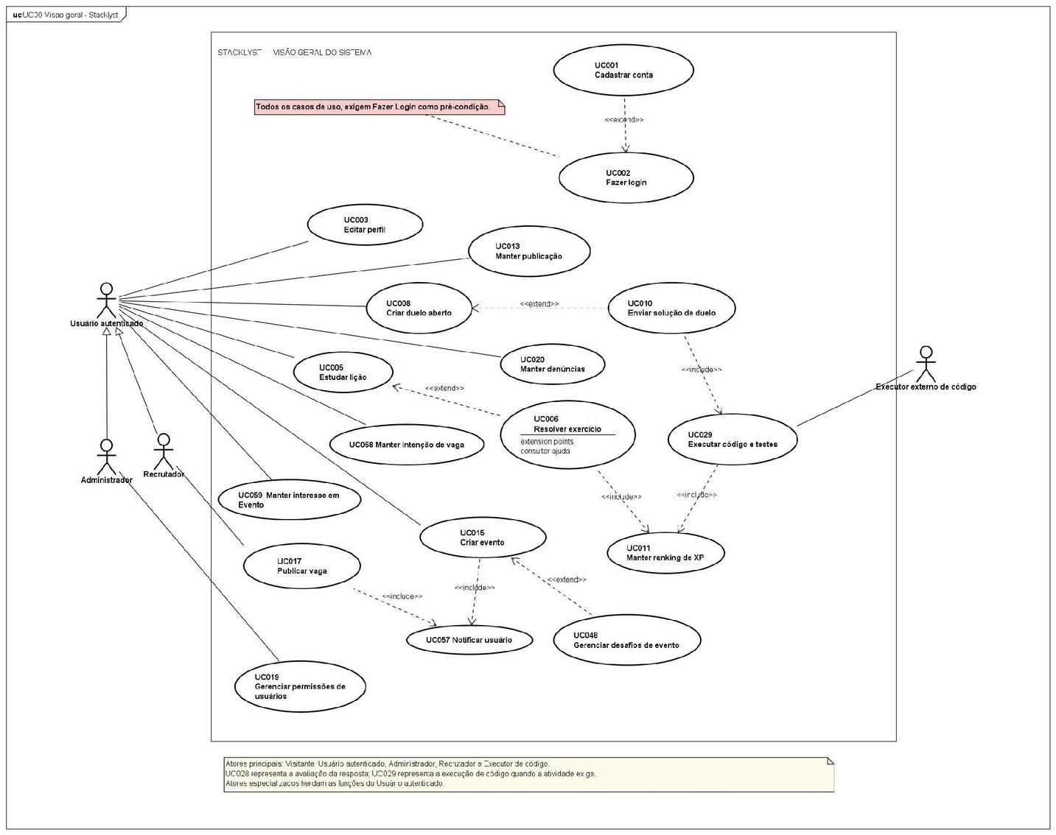
Figura UC00 Visão geral da revisão Astah apresentada no slide 4, identificada como UC30 dentro da imagem.
Fonte: revisão Astah apresentada no seminário, slide 4. Imagem original preservada.
Nota de correspondência: os rótulos UC057 Notificar usuário, UC058 Manter intenção de vaga e UC059 Manter interesse em Evento pertencem à visão apresentada e não ampliam o inventário especificado. Nesta versão, UC022 registra a candidatura à vaga; UC023 inscreve ou cancela a participação em evento; UC026 gera automaticamente a notificação ao candidato quando a candidatura é atualizada. UC011 consulta o ranking. Cadastro e login não exigem sessão prévia.

4.1 Conta e perfil
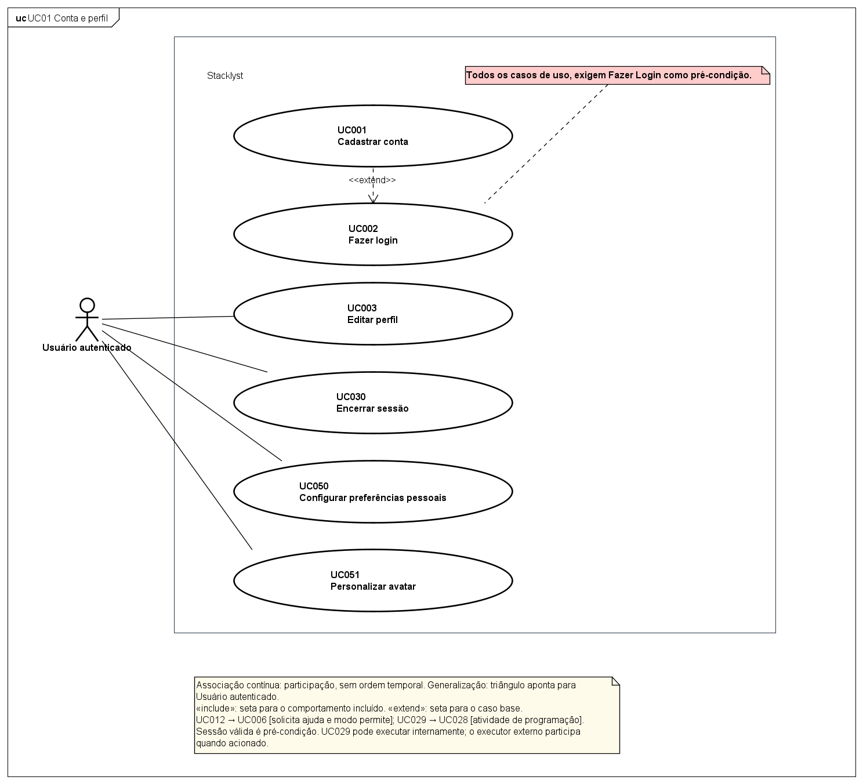
Figura UC01 — Conta e perfil.
Fonte editável: stacklyst-seminario.asta / UC01 Conta e perfil.

4.2 Trilhas e progresso
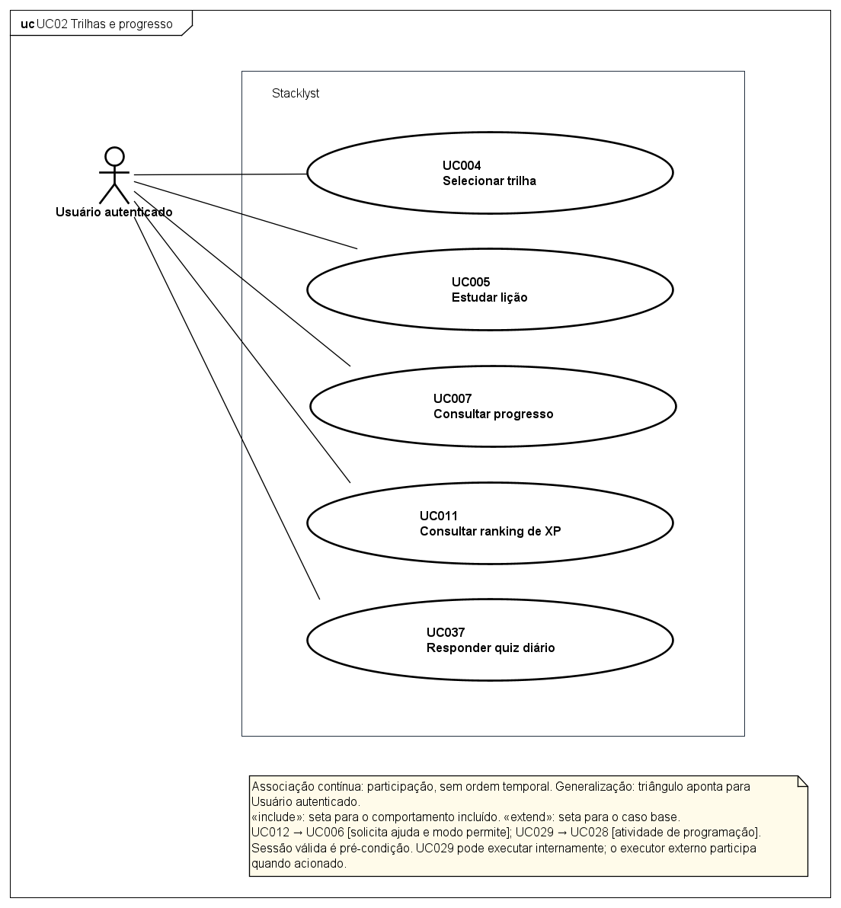
Figura UC02 — Trilhas e progresso.
Fonte editável: stacklyst-seminario.asta / UC02 Trilhas e progresso.

4.3 Exercício e avaliação
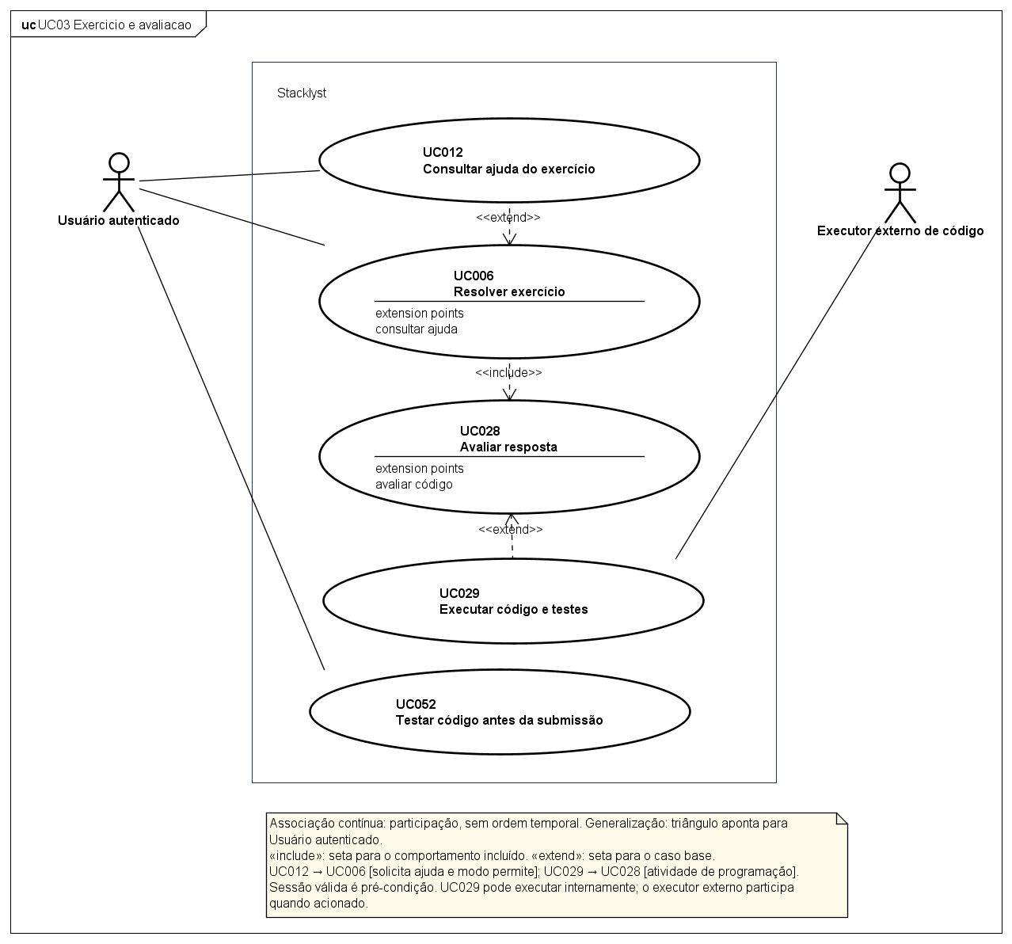
Figura UC03 — Exercício e avaliação.
Fonte editável: stacklyst-seminario.asta / UC03 Exercicio e avaliacao.

4.4 Duelos abertos
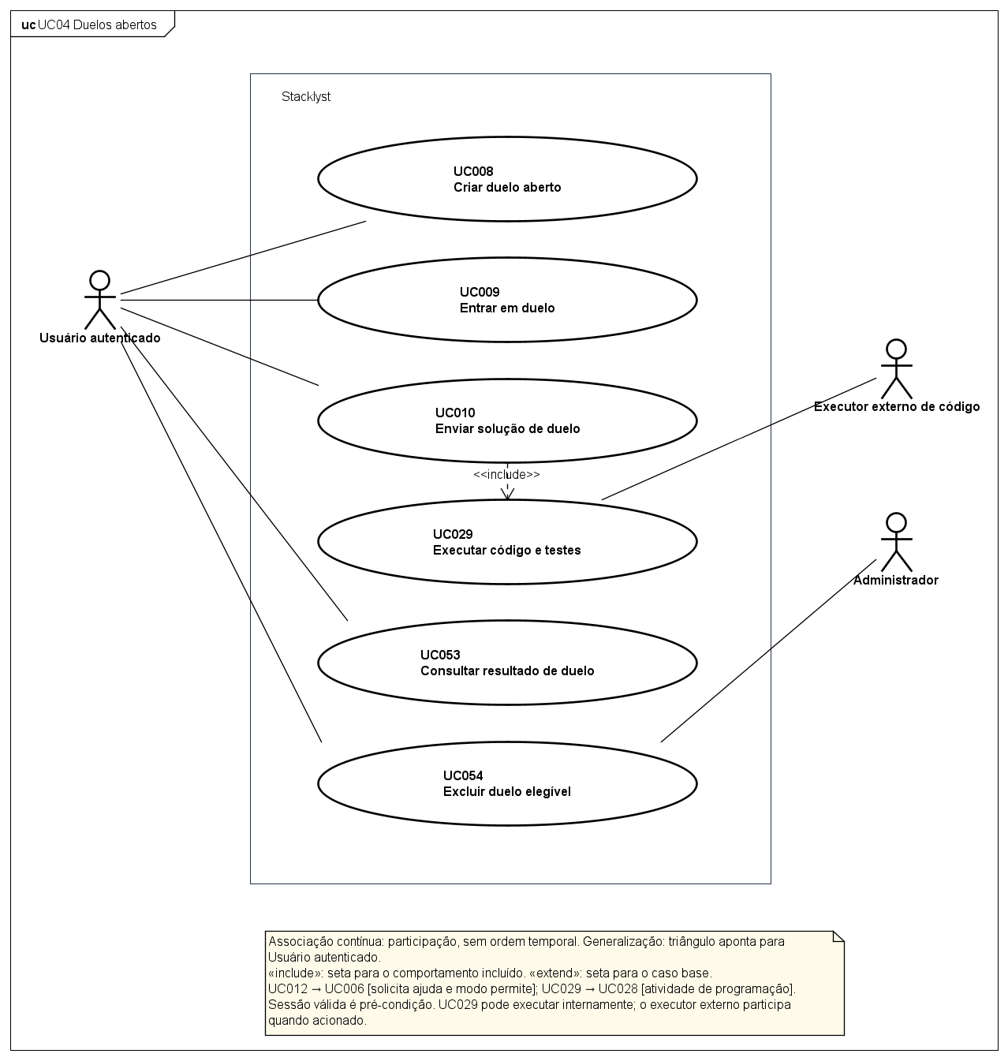
Figura UC04 — Duelos abertos.
Fonte editável: stacklyst-seminario.asta / UC04 Duelos abertos.

4.5 Credenciamento e parecer
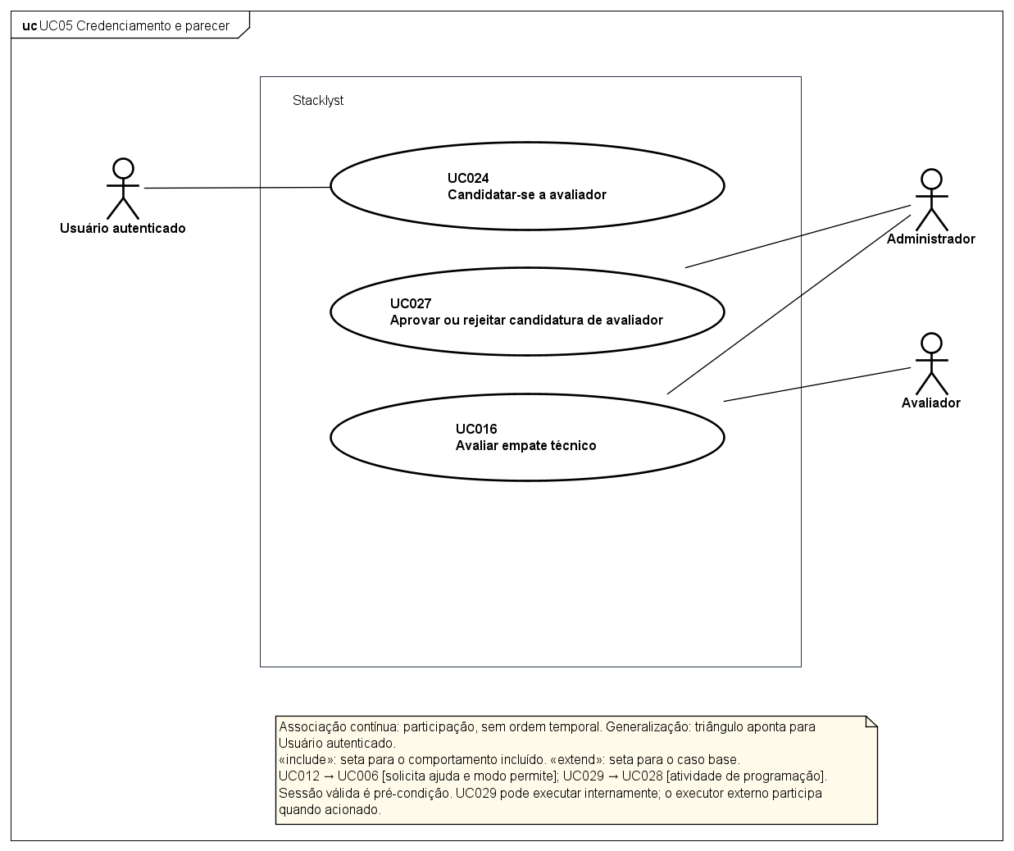
Figura UC05 — Credenciamento e parecer.
Fonte editável: stacklyst-seminario.asta / UC05 Credenciamento e parecer.

4.6 Publicações e interações
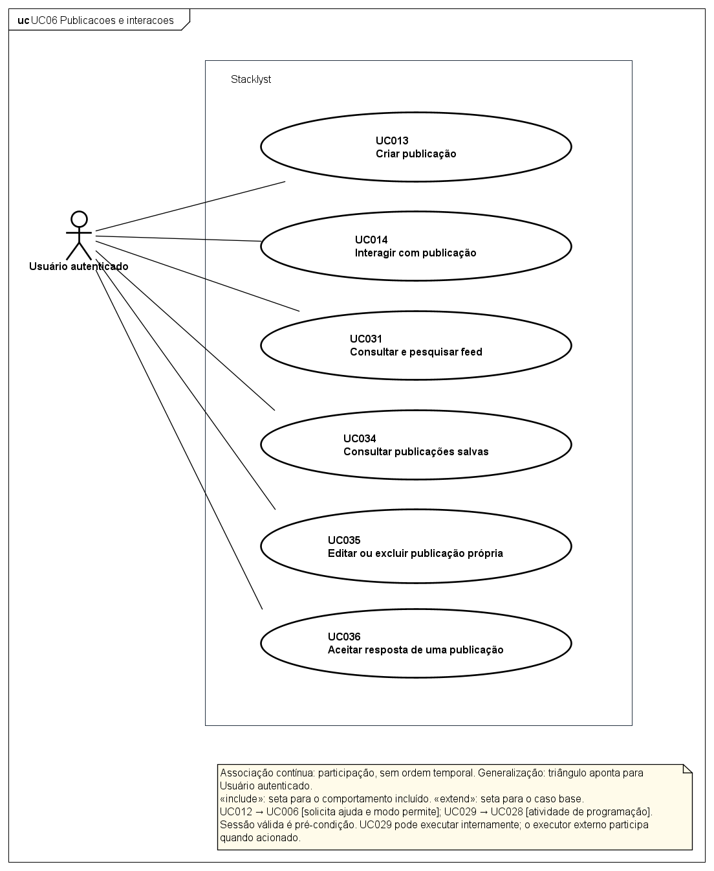
Figura UC06 — Publicações e interações.
Fonte editável: stacklyst-seminario.asta / UC06 Publicacoes e interacoes.

4.7 Administração e notificações
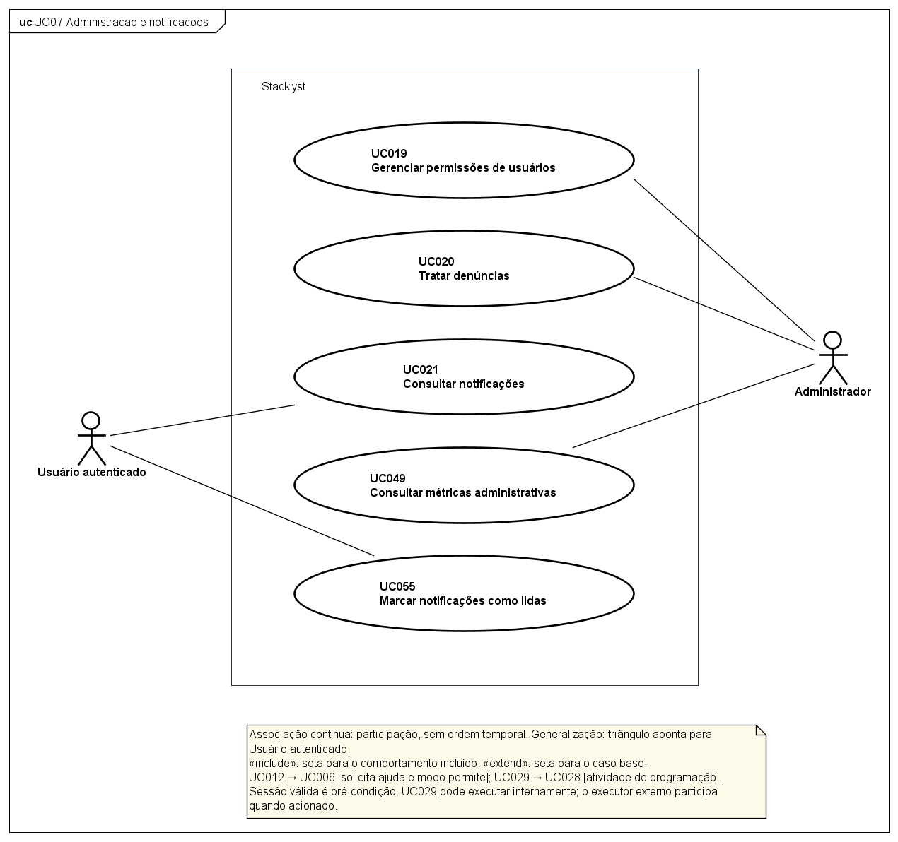
Figura UC07 — Administração e notificações.
Fonte editável: stacklyst-seminario.asta / UC07 Administracao e notificacoes.

4.8 Vagas e empresas
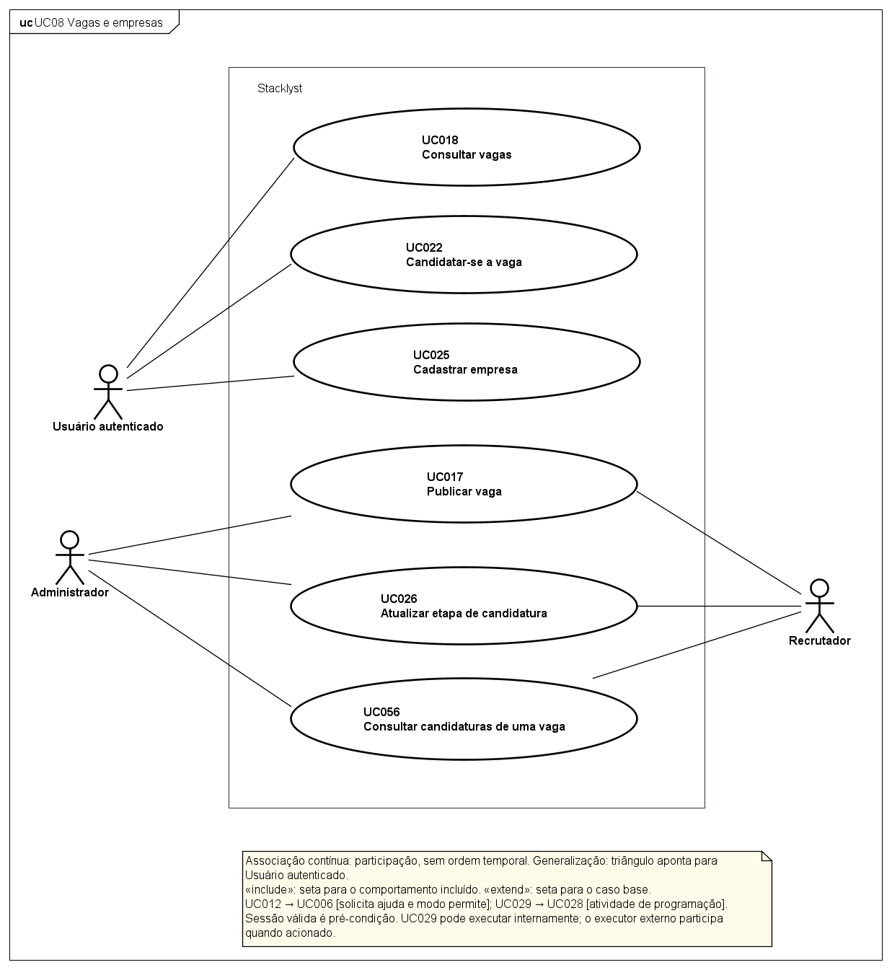
Figura UC08 — Vagas e empresas.
Fonte editável: stacklyst-seminario.asta / UC08 Vagas e empresas.

4.9 Perfil e conexões
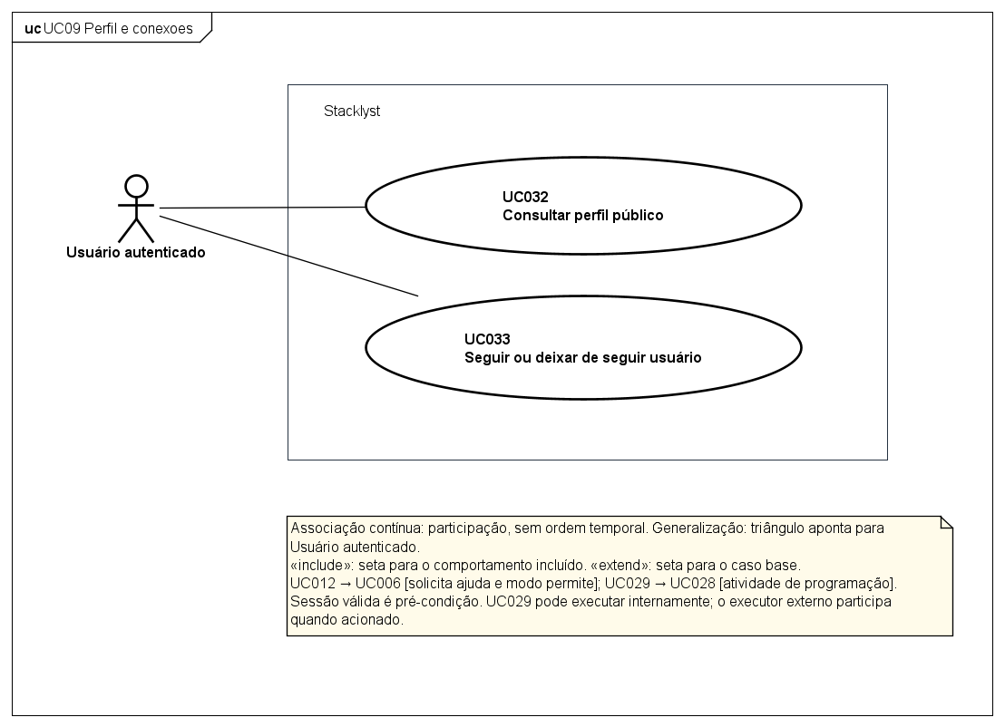
Figura UC09 — Perfil e conexões.
Fonte editável: stacklyst-seminario.asta / UC09 Perfil e conexoes.

4.10 Mensagens privadas
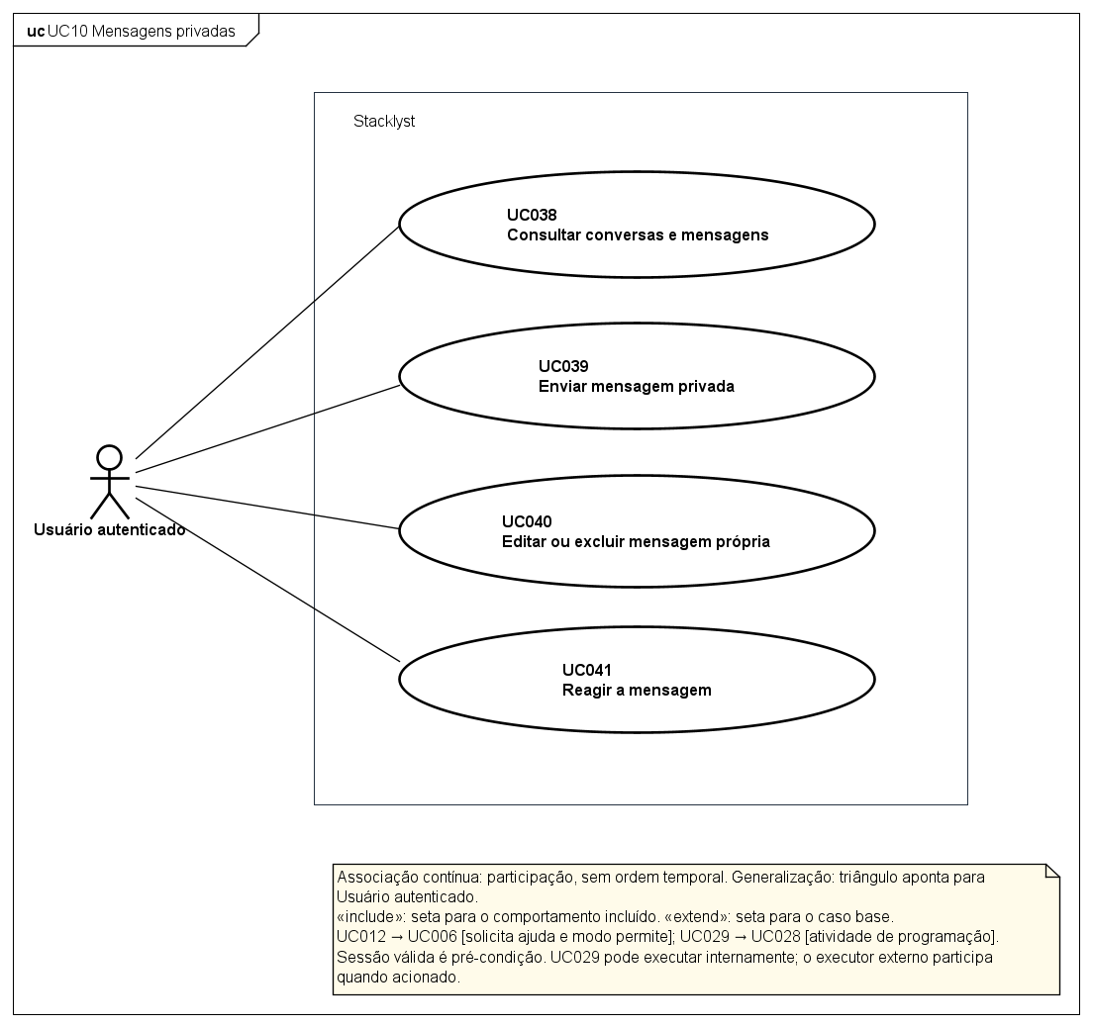
Figura UC10 — Mensagens privadas.
Fonte editável: stacklyst-seminario.asta / UC10 Mensagens privadas.

4.11 Comunidades cobertura textual complementar
O projeto atual não contém um recorte gráfico próprio para comunidades; UC042–UC045 permanecem especificados na seção 5.

4.12 Eventos e desafios
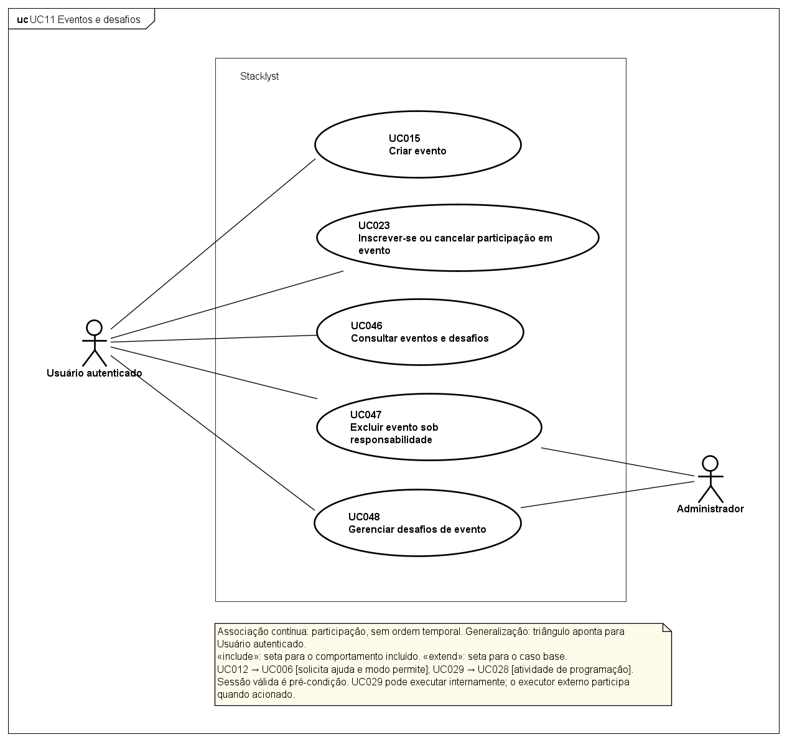
Figura UC11 — Eventos e desafios.
Fonte editável: stacklyst-seminario.asta / UC11 Eventos e desafios.

4.13 Recortes do seminário
As vistas seguintes apresentam os casos discutidos no seminário e sua correspondência com as especificações da seção 5. O comportamento de notificação ao candidato integra UC026 e não cria um novo caso de uso no inventário.

4.13.1 UC005 Estudar lição
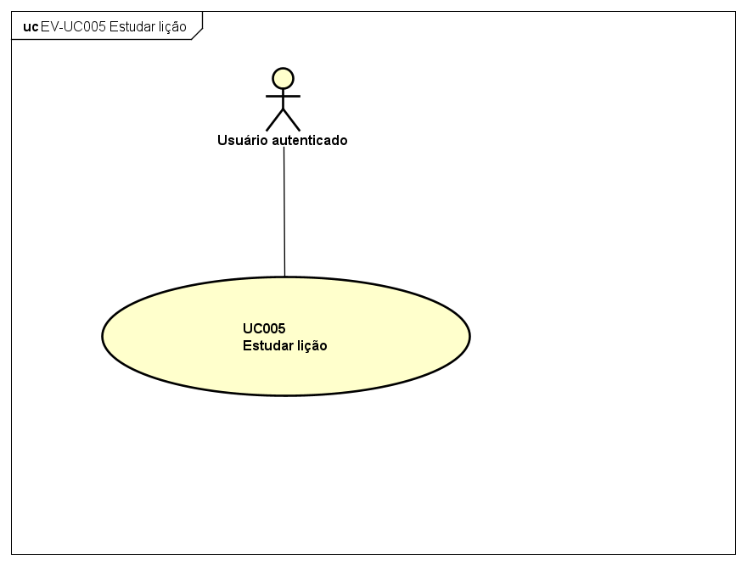
Figura Seminário 1 UC005 Estudar lição. Fonte editável: stacklyst-seminario.asta / EV-UC005 Estudar lição.
Carrega a lição, valida o acesso e entrega conteúdo e progresso à interface. Especificação: seção 5.5.

4.13.2 UC006 Resolver exercício
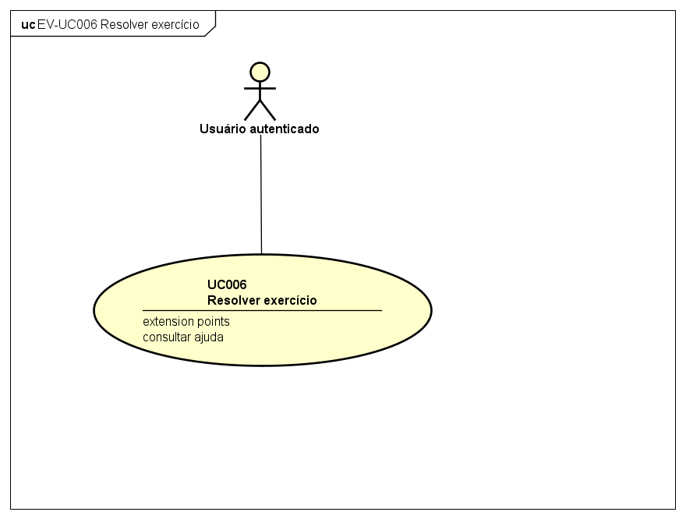
Figura Seminário 2 UC006 Resolver exercício. Fonte editável: stacklyst-seminario.asta / EV-UC006 Resolver exercício.
A resposta é avaliada no servidor. O teste de código de UC052 não concede XP nem conclui a etapa. Especificação: seção 5.6.

4.13.3 UC017 Publicar vaga
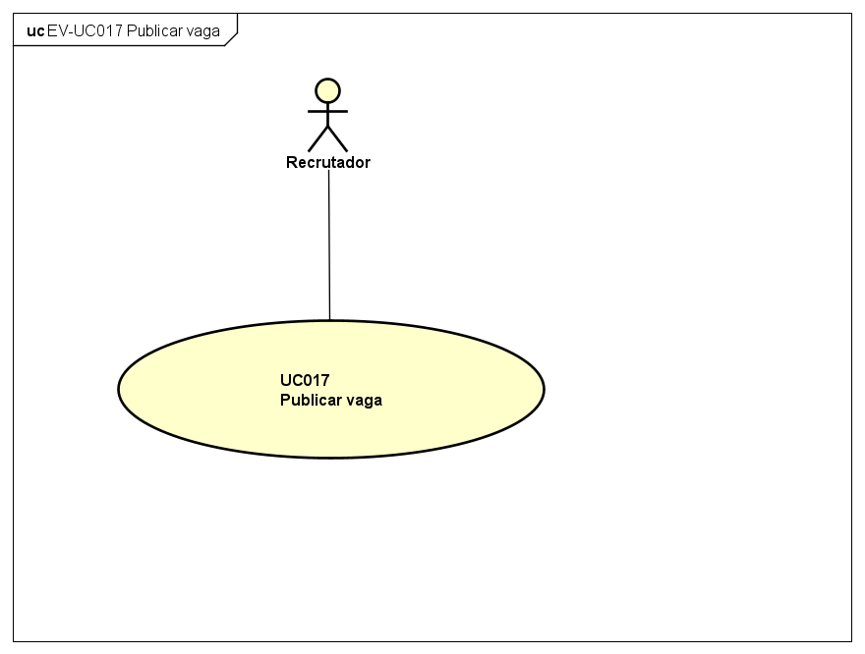
Figura Seminário 3 UC017 Publicar vaga. Fonte editável: stacklyst-seminario.asta / EV-UC017 Publicar vaga.
Exige papel de recrutador ou administrador e acesso autorizado à empresa. Especificação: seção 5.17.

4.13.4 UC022 Candidatar-se a vaga
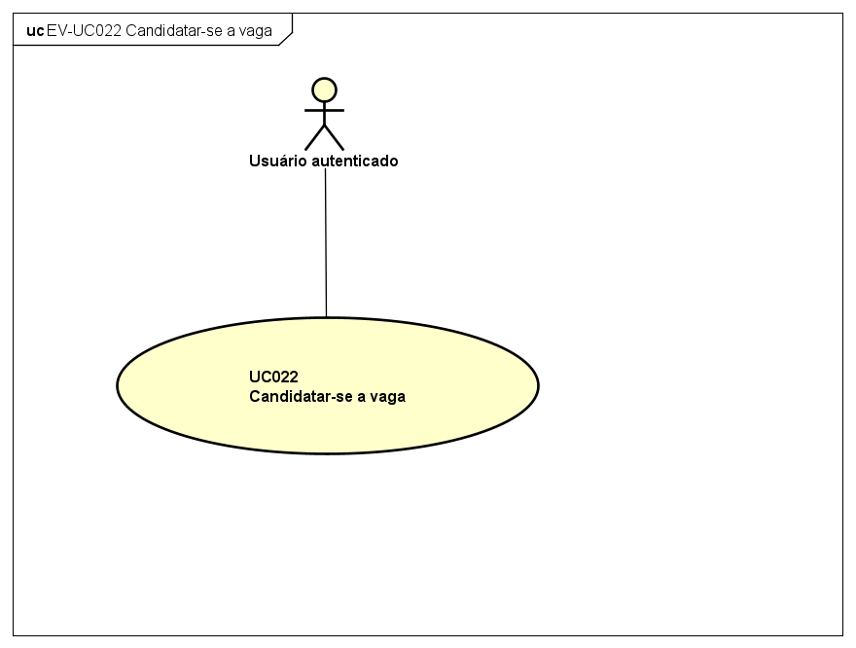
Figura Seminário 4 UC022 Candidatar-se a vaga. Fonte editável: stacklyst-seminario.asta / EV-UC022 Candidatar-se a vaga.
Verifica a vaga aberta e cria candidatura vinculada ao usuário e à etapa inicial. Especificação: seção 5.22.

4.13.5 UC023 Inscrever-se ou cancelar participação em evento
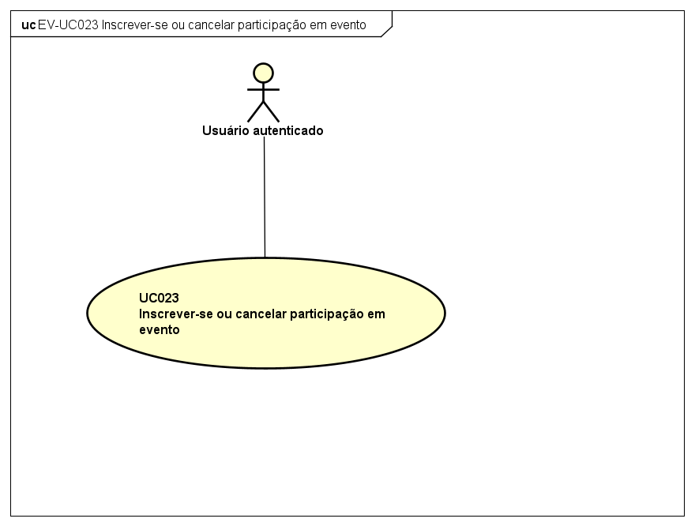
Figura Seminário 5 UC023 Inscrever-se ou cancelar participação em evento. Fonte editável: stacklyst-seminario.asta / EV-UC023 Inscrever-se ou cancelar participação em evento.
A operação POST confirma a inscrição; DELETE cancela a participação do usuário autenticado. Especificação: seção 5.23.

4.13.6 UC026 Atualizar etapa de candidatura
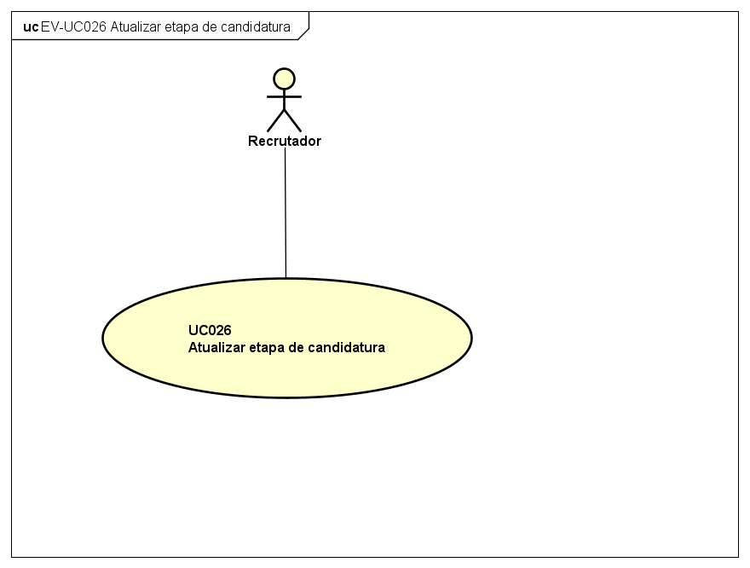
Figura Seminário 6 UC026 Atualizar etapa de candidatura. Fonte editável: stacklyst-seminario.asta / EV-UC026 Atualizar etapa de candidatura.
Confere empresa, candidatura e etapa antes de atualizar o processo. Especificação: seção 5.26.

4.13.7 UC013 Criar publicação
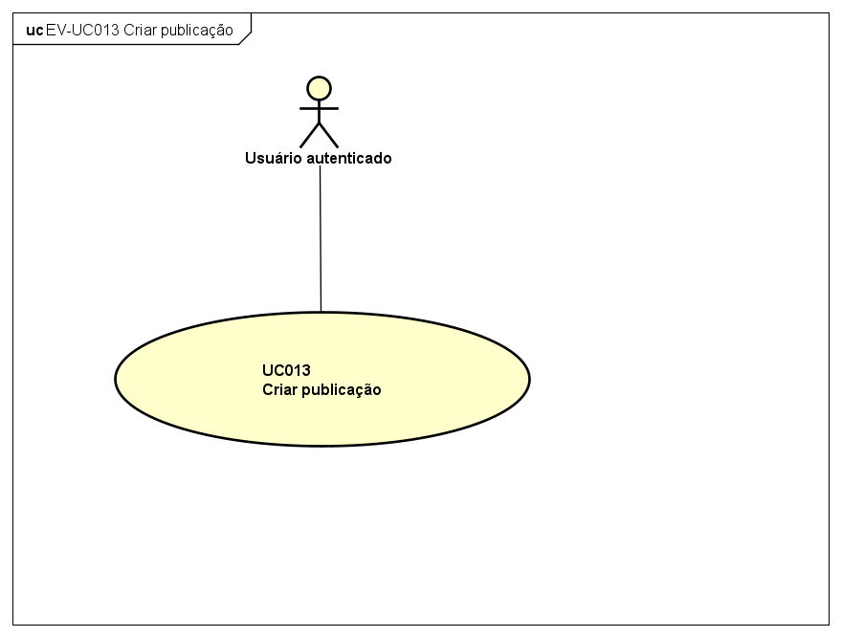
Figura Seminário 7 UC013 Criar publicação. Fonte editável: stacklyst-seminario.asta / EV-UC013 Criar publicação.
A publicação e sua recompensa de XP são gravadas na mesma transação. Especificação: seção 5.13.

4.13.8 UC011 Consultar ranking de XP
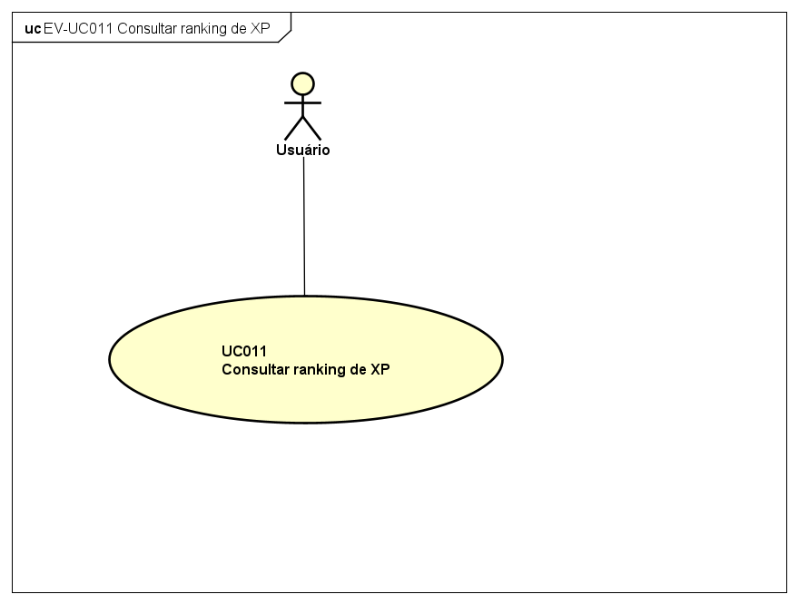
Figura Seminário 8 UC011 Consultar ranking de XP. Fonte editável: stacklyst-seminario.asta / EV-UC011 Consultar ranking de XP.
O servidor consulta e ordena os usuários; o caso de uso não prevê manutenção manual da classificação. Especificação: seção 5.11.

4.13.9 UC056 Consultar candidaturas de uma vaga
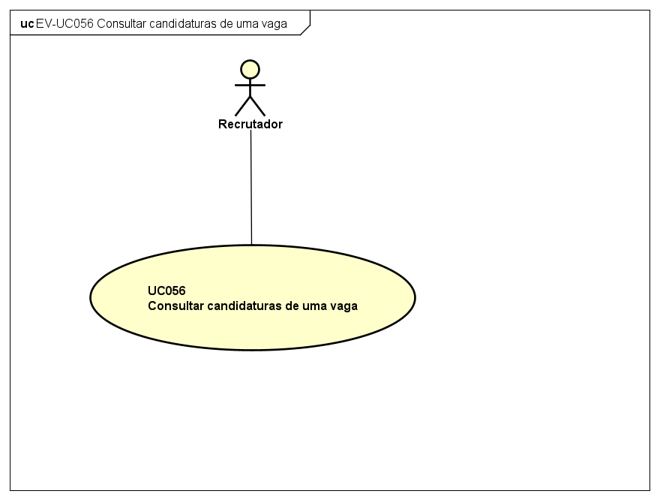
Figura Seminário 9 UC056 Consultar candidaturas de uma vaga. Fonte editável: stacklyst-seminario.asta / EV-UC056 Consultar candidaturas de uma vaga.
A rota exige papel autorizado e JobService também valida a responsabilidade pela empresa. Especificação: seção 5.56.

4.13.10 Notificação automática da candidatura
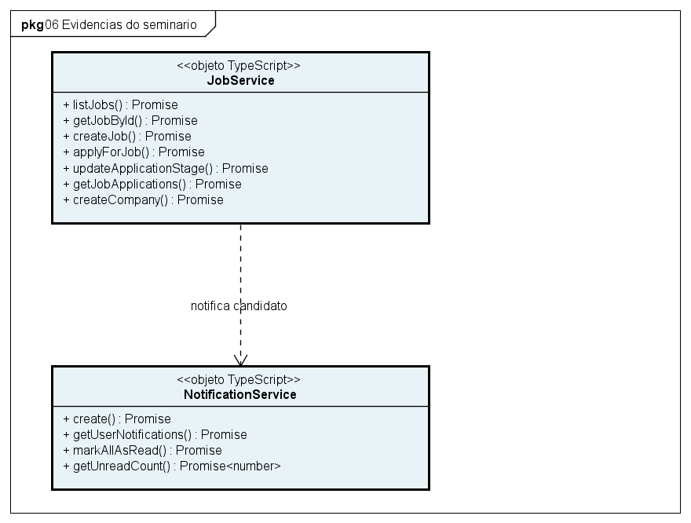
Figura Seminário 10 Notificação automática da candidatura. Fonte editável: stacklyst-seminario.asta / EV-AUTO01 Notificacao automatica da candidatura.
Dependência interna entre JobService e NotificationService: a atualização de UC026 avisa somente o candidato associado. Não representa um alerta geral por intenção de vaga.

5. Especificação dos Casos de Uso

5.1 Caso de Uso UC001 — Cadastrar conta
Protótipo de Interface
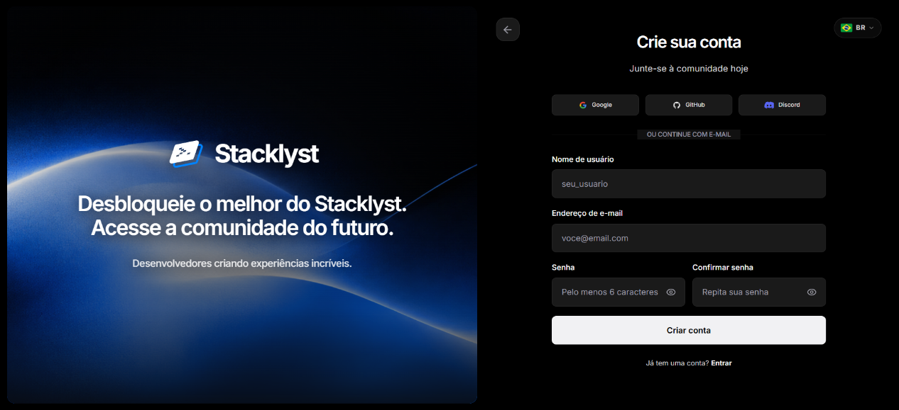
Referência visual de UC001. Captura de 07/09/2026.

Descrição: Criar uma conta individual para acessar funções autenticadas.
Tipo: Condução
Ator iniciador ou caso chamador: Visitante
Atores secundários: Provedor de identidade
Pré-condições: Visitante sem sessão autenticada. A disponibilidade do e-mail e do nome de usuário é verificada durante o fluxo.
Pós-condições: Identidade e perfil inicial criados; o usuário pode fazer login.
Entradas: Username, e-mail, senha e campos opcionais permitidos.
Saídas: Confirmação de cadastro ou erros por campo.
Fluxo Principal
1. O visitante abre a tela de cadastro e informa os dados solicitados.
2. O Stacklyst valida formato, força da senha e unicidade.
3. O sistema solicita ao serviço de autenticação a criação da identidade.
4. Após confirmação, o Stacklyst cria o registro local e perfil inicial.
5. O sistema confirma o cadastro e direciona o usuário ao acesso apropriado.
Fluxos Alternativos
• A1 — Dado inválido: o sistema destaca o campo sem criar a conta.
• A2 — E-mail ou username existente: o sistema recusa duplicidade.
• A3 — Serviço indisponível: o sistema informa falha temporária sem expor detalhes.

5.2 Caso de Uso UC002 — Fazer login
Protótipo de Interface
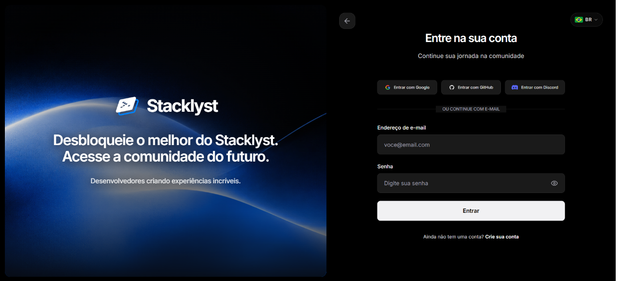
Referência visual de UC002. Captura de 07/09/2026.

Descrição: Permitir que o visitante faça login e inicie uma sessão com as permissões da sua conta.
Tipo: Condução
Ator iniciador ou caso chamador: Visitante
Atores secundários: Provedor de identidade
Pré-condições: Conta existente e não bloqueada.
Pós-condições: Sessão válida criada; rotas autorizadas ficam disponíveis.
Entradas: Credencial ou provedor OAuth.
Saídas: Sessão, perfil básico e redirecionamento.
Fluxo Principal
1. O visitante abre a tela de login e informa suas credenciais ou seleciona um provedor de identidade.
2. O Stacklyst envia a solicitação ao serviço de autenticação.
3. O serviço verifica a identidade e retorna o resultado.
4. O Stacklyst cria/atualiza cookies de sessão e carrega o papel.
5. O sistema redireciona para a área permitida.
Fluxos Alternativos
• A1 — Credencial inválida: o sistema mantém a sessão encerrada.
• A2 — Provedor OAuth não configurado: o sistema informa indisponibilidade.
• A3 — Conexão temporária: o sistema permite nova tentativa sem revelar segredo.

5.3 Caso de Uso UC003 — Editar perfil
Protótipo de Interface
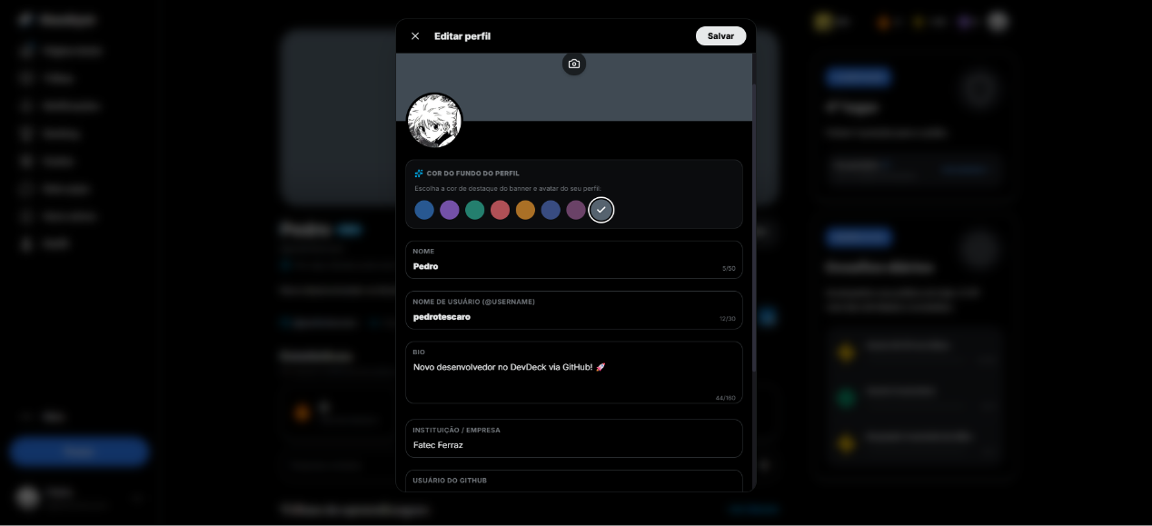
Referência visual de UC003. Captura de 12/09/2026.

Descrição: Consultar e atualizar dados permitidos do próprio perfil.
Tipo: Configuração
Ator iniciador ou caso chamador: Usuário autenticado
Atores secundários: Nenhum.
Pré-condições: Usuário autenticado.
Pós-condições: Campos válidos persistidos e perfil público atualizado.
Entradas: Bio, avatar, banner, pronomes e demais campos suportados.
Saídas: Perfil atualizado ou erros de validação.
Fluxo Principal
1. O usuário acessa o próprio perfil ou as configurações.
2. O Stacklyst exibe os dados editáveis e a visualização atual.
3. O usuário altera campos e confirma.
4. O sistema valida propriedade, formato e limites e persiste os dados.
5. O Stacklyst recarrega o perfil e confirma a atualização.
Fluxos Alternativos
• A1 — Usuário sem permissão: o sistema nega alteração em perfil alheio.
• A2 — Campo inválido: o sistema preserva dados anteriores.
• A3 — Upload indisponível: o sistema mantém a imagem anterior.

5.4 Caso de Uso UC004 — Selecionar trilha
Protótipo de Interface
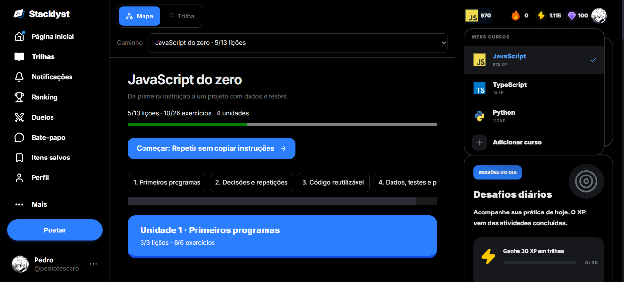
Referência visual de UC004. Captura de 12/09/2026.

Descrição: Selecionar uma trilha e iniciar ou retomar o percurso.
Tipo: Condução
Ator iniciador ou caso chamador: Usuário autenticado
Atores secundários: Nenhum.
Pré-condições: Usuário autenticado; trilha disponível.
Pós-condições: Preferência registrada e lição elegível apresentada.
Entradas: Linguagem/trilha e etapa selecionada.
Saídas: Mapa atualizado e acesso à próxima lição.
Fluxo Principal
1. O usuário abre Trilhas e consulta as opções.
2. O Stacklyst carrega progresso, níveis e bloqueios.
3. O usuário seleciona a trilha desejada.
4. O sistema registra a preferência e determina a etapa elegível.
5. O Stacklyst abre a lição ou apresenta o próximo passo.
Fluxos Alternativos
• A1 — Trilha indisponível: o sistema impede o início e informa o motivo.
• A2 — Pré-requisito não cumprido: o sistema mantém a etapa bloqueada.
• A3 — Progresso não carregado: o sistema não sobrescreve dados existentes.

5.5 Caso de Uso UC005 — Estudar lição
Protótipo de Interface
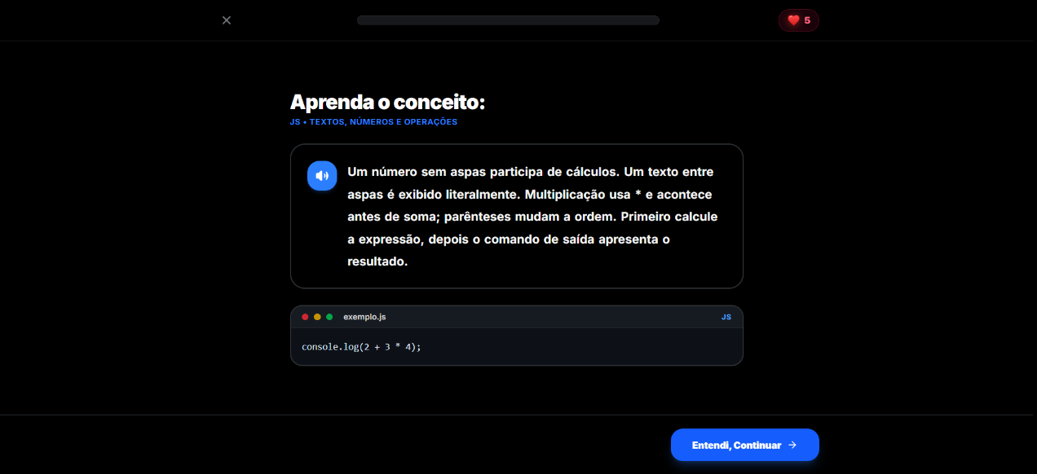
Referência visual de UC005. Captura de 07/09/2026.

Descrição: Carregar uma lição, validar o acesso e apresentar seu conteúdo, suas etapas interativas e o progresso à interface.
Tipo: Condução
Ator iniciador ou caso chamador: Usuário autenticado
Atores secundários: Nenhum.
Pré-condições: Usuário autenticado; lição existente e elegível.
Pós-condições: Conteúdo e progresso da lição apresentados após a validação do acesso; exercícios podem ser realizados.
Entradas: Identificador da lição.
Saídas: Conteúdo, etapas e progresso da sessão.
Fluxo Principal
1. O usuário escolhe uma lição liberada na trilha.
2. O Stacklyst resolve o identificador no registro de lições.
3. O sistema verifica conteúdo e estado da etapa.
4. A página apresenta explicação, exemplos e interação correspondente.
5. O usuário navega pelas etapas e decide resolver o exercício ou pedir ajuda opcional.
Fluxos Alternativos
• A1 — Lição inexistente: o sistema apresenta estado de não encontrada.
• A2 — Lição bloqueada: o sistema orienta o pré-requisito.
• A3 — Falha ao consultar progresso: informar indisponibilidade sem confirmar conclusão.

5.6 Caso de Uso UC006 — Resolver exercício
Protótipo de Interface
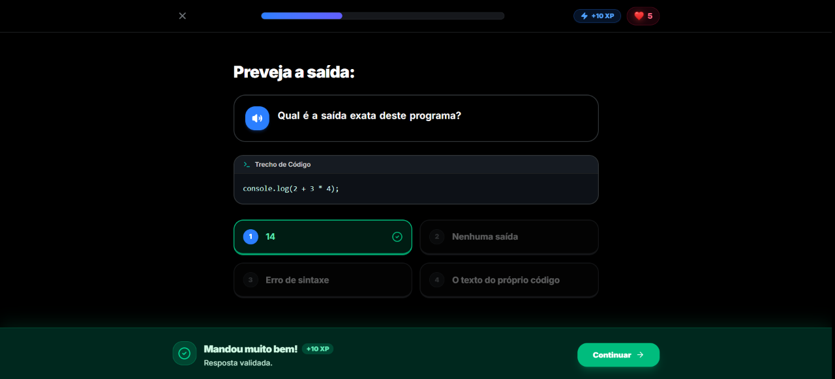
Referência visual de UC006. Captura de 07/09/2026.

Descrição: Elaborar e submeter uma solução para avaliação no servidor, incluindo UC028 Avaliar resposta. Ponto de extensão consultar ajuda: durante a elaboração, UC012 pode ser executado se o usuário solicitar ajuda permitida pelo modo. Testar código antes da submissão, em UC052, não concede XP nem conclui a etapa.
Tipo: Condução
Ator iniciador ou caso chamador: Usuário autenticado
Atores secundários: Executor de código, por meio de UC029 quando a atividade exigir programação.
Pré-condições: Exercício disponível, pré-requisitos atendidos e usuário autenticado para registrar a tentativa.
Pós-condições: Tentativa e feedback registrados quando a gravação for concluída; XP e progresso atualizados somente se elegíveis. Em falha técnica, nenhum novo acerto é confirmado.
Entradas: Resposta, código, pares, ordem, lacunas, comando ou blocos.
Saídas: Resultado, feedback, saída e XP quando aplicável.
Fluxo Principal
1. O usuário elabora a solução. Durante esta etapa, pode consultar ajuda pelo ponto de extensão consultar ajuda.
2. O usuário submete a resposta; o Stacklyst verifica completude, acesso e pré-requisitos.
3. O Stacklyst executa UC028 Avaliar resposta, que trata o tipo da atividade e retorna o resultado.
4. O sistema registra a tentativa e, em acerto inédito elegível, a recompensa e o progresso na mesma operação.
5. O Stacklyst apresenta feedback e progresso confirmado; o usuário decide prosseguir ou realizar nova tentativa.
Fluxos Alternativos
• A1 — Dado inválido: o sistema solicita correção antes da avaliação.
• A2 — Executor indisponível ou timeout: o sistema não marca acerto nem concede XP.
• A3 — Resposta incorreta: o sistema exibe feedback e permite nova tentativa.
• A4 — Falha ao salvar: o sistema informa indisponibilidade, preserva a solução e permite reenvio sem duplicar recompensa.

5.7 Caso de Uso UC007 — Consultar progresso
Protótipo de Interface
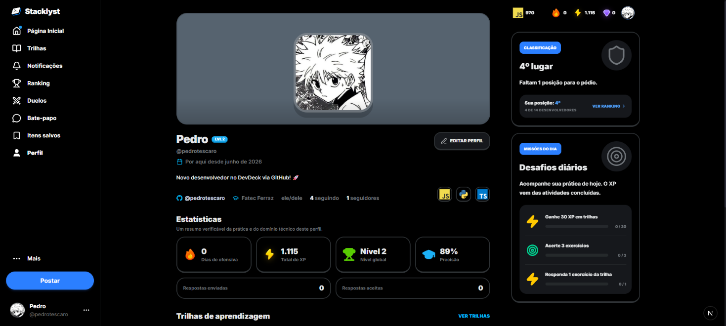
Referência visual de UC007. Captura de 12/09/2026.

Descrição: Apresentar XP, nível, sequência, trilhas, tentativas e conquistas permitidas.
Tipo: Análise
Ator iniciador ou caso chamador: Usuário autenticado
Atores secundários: Nenhum.
Pré-condições: Sessão válida para consultar o próprio progresso. A consulta do progresso de outro usuário limita-se às informações de seu perfil público.
Pós-condições: Nenhuma alteração obrigatória; visão consolidada exibida.
Entradas: Usuário, período e trilha opcionais.
Saídas: Indicadores e histórico permitido.
Fluxo Principal
1. O usuário abre perfil, trilha ou visão de atividade.
2. O Stacklyst identifica o titular e as permissões de visualização.
3. O sistema consulta XP, trilhas, sequência, tentativas e badges.
4. Os dados são consolidados sem expor campos privados.
5. O Stacklyst apresenta evolução atual e próximos marcos.
Fluxos Alternativos
• A1 — Perfil privado ou dado não permitido: o sistema oculta o campo.
• A2 — Histórico indisponível: o sistema mostra o último estado confirmado.
• A3 — Período sem atividade: o sistema retorna estado vazio claro.

5.8 Caso de Uso UC008 — Criar duelo aberto
Protótipo de Interface
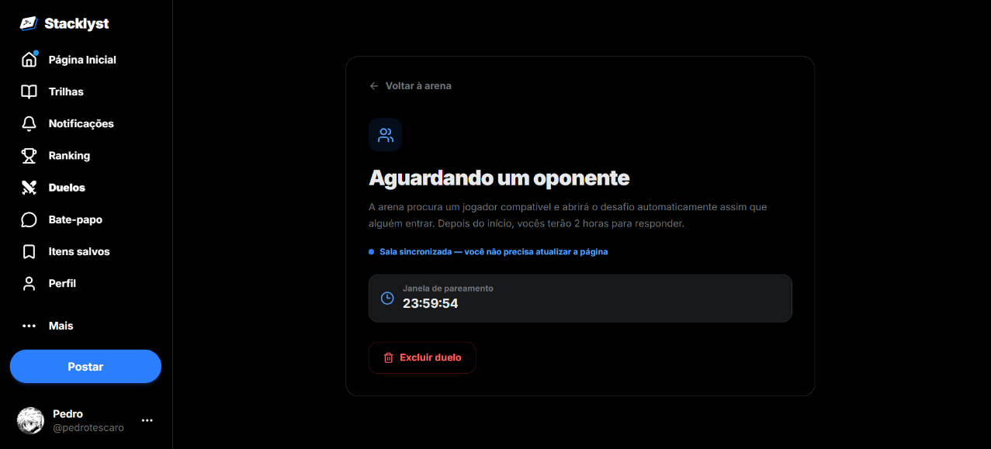
Referência visual de UC008. Captura de 12/09/2026.

Descrição: Disponibilizar um duelo aberto com uma linguagem e um desafio do catálogo, aguardando a entrada de outro usuário. Se já houver uma vaga compatível, o sistema pode iniciar o confronto nessa vaga.
Tipo: Condução
Ator iniciador ou caso chamador: Usuário autenticado
Atores secundários: Nenhum. O segundo participante entra no duelo por meio de UC009.
Pré-condições: Usuário autenticado; linguagem suportada e desafio verificável do catálogo.
Pós-condições: Duelo aberto no estado PENDING, vinculado ao criador e sem oponente, ou duelo compatível iniciado no estado ACTIVE.
Entradas: Linguagem e desafio do catálogo. Não há destinatário a selecionar.
Saídas: Identificador do duelo, estado e prazo de espera por participante.
Fluxo Principal
1. O usuário abre a área de duelos, solicita criar um duelo e escolhe linguagem e desafio.
2. O sistema verifica a sessão, a linguagem suportada e a existência do desafio no catálogo.
3. O sistema consulta se há uma vaga aberta de outro usuário na mesma linguagem; se houver, segue a alternativa A1.
4. Sem vaga compatível, o sistema registra o usuário como criador de um duelo PENDING, sem oponente, com prazo de espera de até 24 horas.
5. O sistema exibe o duelo aberto. O confronto começa quando outro usuário ocupa a vaga por UC009, com duração de duas horas.
Fluxos Alternativos
• A1 — Vaga compatível encontrada: o sistema reserva a vaga, registra o usuário como oponente e inicia o duelo existente, utilizando o desafio dessa vaga.
• A2 — Dados ou desafio inválidos: o sistema informa o erro e solicita correção antes de criar o duelo.
• A3 — Sessão ausente ou expirada: o usuário precisa fazer login para concluir a solicitação.
• A4 — Espera expirada: a vaga deixa de ser elegível para pareamento; a manutenção atualiza o estado do duelo conforme sua execução.

5.9 Caso de Uso UC009 — Entrar em duelo
Protótipo de Interface
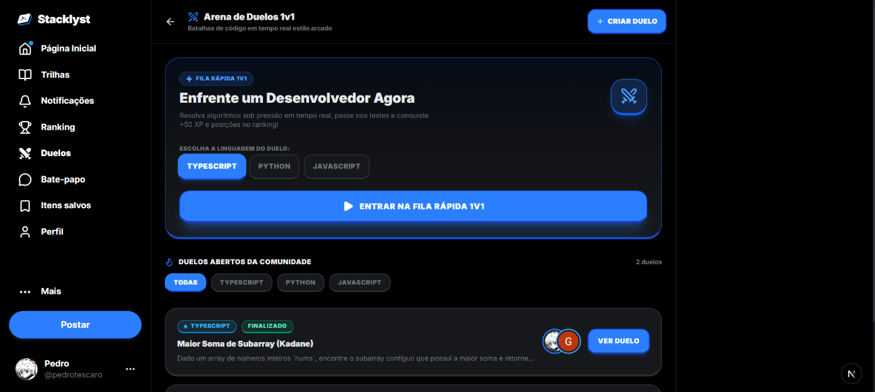
Referência visual de UC009. Captura de 12/09/2026.

Descrição: Entrar voluntariamente em um duelo aberto ou usar a fila rápida para localizar uma vaga na linguagem selecionada.
Tipo: Condução
Ator iniciador ou caso chamador: Usuário autenticado
Atores secundários: Usuário autenticado que criou o duelo, no contexto de outro participante.
Pré-condições: Usuário autenticado; para entrada direta, duelo pendente com vaga de oponente disponível e criado por outro usuário.
Pós-condições: Vaga ocupada uma única vez e duelo ACTIVE, ou nova espera PENDING quando a fila rápida não encontra oponente.
Entradas: Duelo escolhido na entrada direta ou linguagem selecionada na fila rápida.
Saídas: Duelo ativo com participantes e prazo, ou confirmação de espera por oponente.
Fluxo Principal
1. O usuário seleciona um duelo aberto e solicita entrar.
2. O sistema verifica a sessão e confirma que o usuário não é o criador desse duelo.
3. O sistema verifica se o duelo continua pendente e com a vaga de oponente disponível.
4. O sistema reserva a vaga de forma condicional para impedir que dois usuários a ocupem ao mesmo tempo.
5. O sistema registra o oponente, ativa o duelo e apresenta o desafio e o prazo de duas horas aos participantes.
Fluxos Alternativos
• A1 — Fila rápida: o usuário escolhe JavaScript, TypeScript ou Python; o sistema busca a vaga pendente mais antiga e disponível na mesma linguagem, criada por outro usuário. Se não houver vaga, cria uma espera com desafio do catálogo e prazo de até 24 horas.
• A2 — Vaga ocupada ou duelo indisponível: o sistema informa que a entrada não pode ser concluída. Na fila rápida, pode buscar outra vaga ou criar uma espera.
• A3 — Próprio duelo, sessão ausente ou linguagem não suportada: o sistema recusa a entrada e informa a condição a corrigir.

5.10 Caso de Uso UC010 — Enviar solução de duelo
Protótipo de Interface
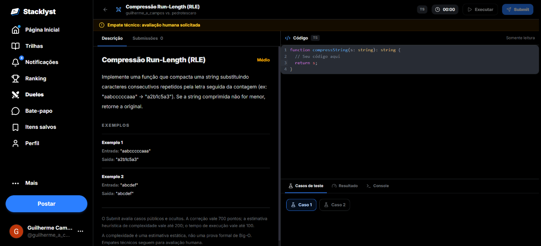
Referência visual de UC010. Captura de 07/09/2026.

Descrição: Executar e registrar solução para resolução do duelo.
Tipo: Condução
Ator iniciador ou caso chamador: Participante do duelo
Atores secundários: Executor de código
Pré-condições: Participante autenticado, duelo ativo e dentro do prazo.
Pós-condições: Solução registrada e resolução do duelo processada quando houver elementos suficientes; empate técnico permanece pendente de avaliação humana.
Entradas: Código e duelo.
Saídas: Resultados de testes e estado do duelo.
Fluxo Principal
1. Enviar código.
2. Verificar sessão, participante, estado e prazo.
3. O Stacklyst executa UC029 Executar código e testes com os testes públicos e privados do desafio.
4. Salvar submissão e aplicar política de resolução.
5. Retornar resultado sem revelar testes privados.
Fluxos Alternativos
• A1 — Fora do prazo ou não participante: negar submissão.
• A2 — Executor indisponível: não conceder vitória.
• A3 — Empate técnico: encaminhar para revisão humana.

5.11 Caso de Uso UC011 — Consultar ranking de XP
Protótipo de Interface
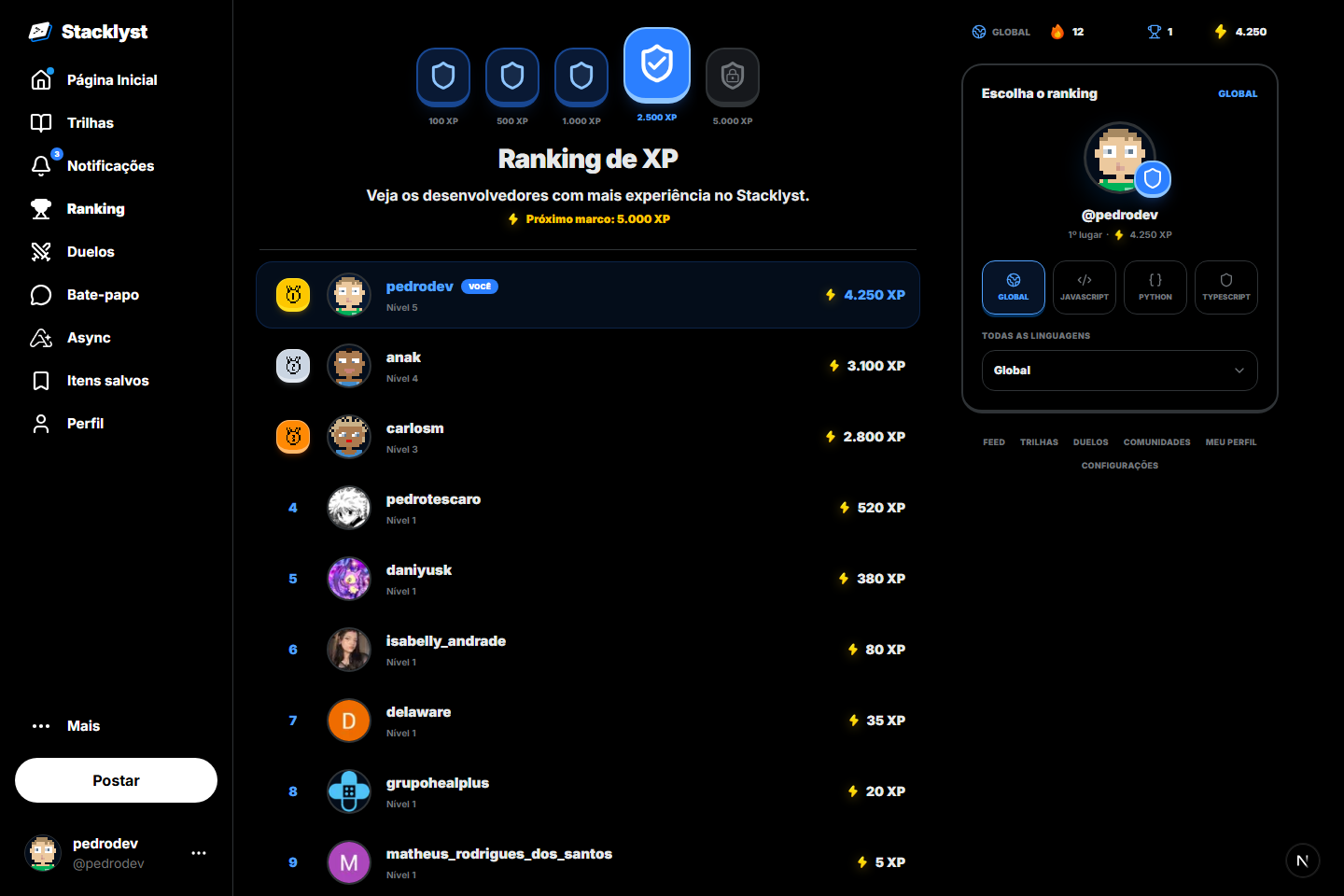
Referência visual de UC011. Captura de 22/08/2026.

Descrição: Exibir classificação global ou por linguagem.
Tipo: Análise
Ator iniciador ou caso chamador: Usuário autenticado
Atores secundários: Nenhum.
Pré-condições: Dados de XP disponíveis.
Pós-condições: Ranking exibido sem alterar pontuação.
Entradas: Filtro de linguagem opcional.
Saídas: Posição, usuário, XP, nível e divisão quando aplicável.
Fluxo Principal
1. O usuário abre o ranking.
2. O Stacklyst recebe o filtro global ou por linguagem.
3. O sistema consulta os maiores valores de XP no escopo.
4. A posição e o nível exibido são calculados.
5. O Stacklyst apresenta a classificação e a posição disponível.
Fluxos Alternativos
• A1 — Filtro inválido: o sistema usa opção válida ou informa erro.
• A2 — Ranking vazio: o sistema exibe estado sem participantes.
• A3 — Empate em XP: ordenar por username e id crescentes.

5.12 Caso de Uso UC012 — Consultar ajuda do exercício
Protótipo de Interface
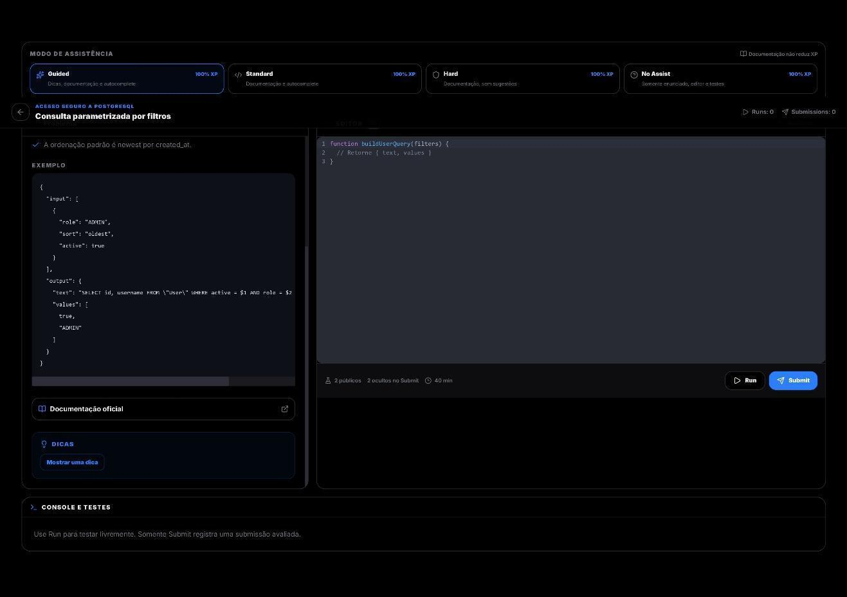
Referência visual de UC012. Captura de 07/09/2026.

Descrição: Consultar material de apoio durante UC006, no ponto de extensão consultar ajuda, quando houver solicitação do usuário e o modo permitir.
Tipo: Análise
Ator iniciador ou caso chamador: Usuário autenticado
Atores secundários: Nenhum.
Pré-condições: Exercício carregado.
Pós-condições: Material exibido sem recompensa adicional.
Entradas: Modo e tipo de ajuda.
Saídas: Dica ou documentação.
Fluxo Principal
1. Abrir um exercício e selecionar o modo de assistência.
2. Verificar se o modo permite a ajuda solicitada.
3. Abrir dica ou documentação editorial.
4. O Stacklyst apresenta o material editorial correspondente à solicitação.
5. O usuário interpreta a orientação e retorna à elaboração da solução em UC006.
Fluxos Alternativos
• A1 — Modo bloqueia ajuda: trocar modo ou continuar sem ajuda.

5.13 Caso de Uso UC013 — Criar publicação
Protótipo de Interface
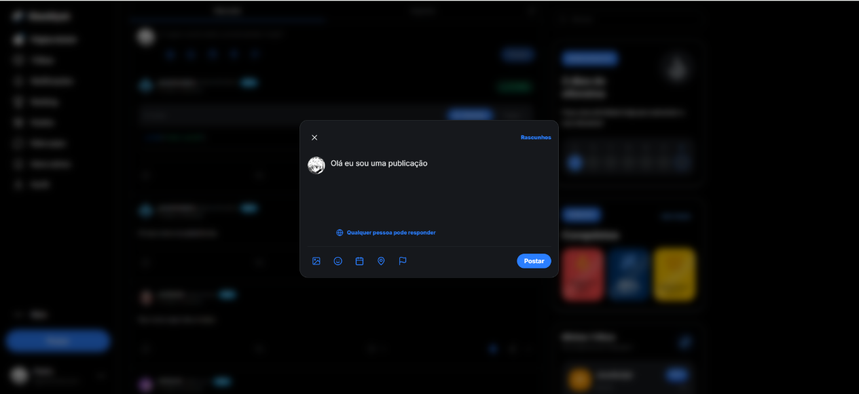
Referência visual de UC013. Captura de 12/09/2026.

Descrição: Publicar dúvida, conteúdo ou código no feed, gravando a publicação e a recompensa de XP na mesma transação.
Tipo: Condução
Ator iniciador ou caso chamador: Usuário autenticado
Atores secundários: Nenhum.
Pré-condições: Usuário autenticado e dentro do limite de publicação.
Pós-condições: Publicação e recompensa de XP persistidas na mesma transação; publicação exibida no feed após a confirmação.
Entradas: Título, corpo, linguagem, código e imagem opcional.
Saídas: Publicação criada ou erros de validação.
Fluxo Principal
1. O usuário abre o compositor do feed.
2. O usuário informa o conteúdo e confirma a publicação.
3. O Stacklyst valida autenticação, tamanho, formato e limite.
4. O sistema persiste a publicação, seus metadados e a recompensa de XP na mesma transação.
5. O feed é atualizado e a publicação fica disponível para interação.
Fluxos Alternativos
• A1 — Conteúdo inválido ou vazio: o sistema solicita correção.
• A2 — Limite excedido: o sistema recusa temporariamente.
• A3 — Upload falha: o usuário pode corrigir ou publicar sem a mídia, se permitido.

5.14 Caso de Uso UC014 — Interagir com publicação
Protótipo de Interface
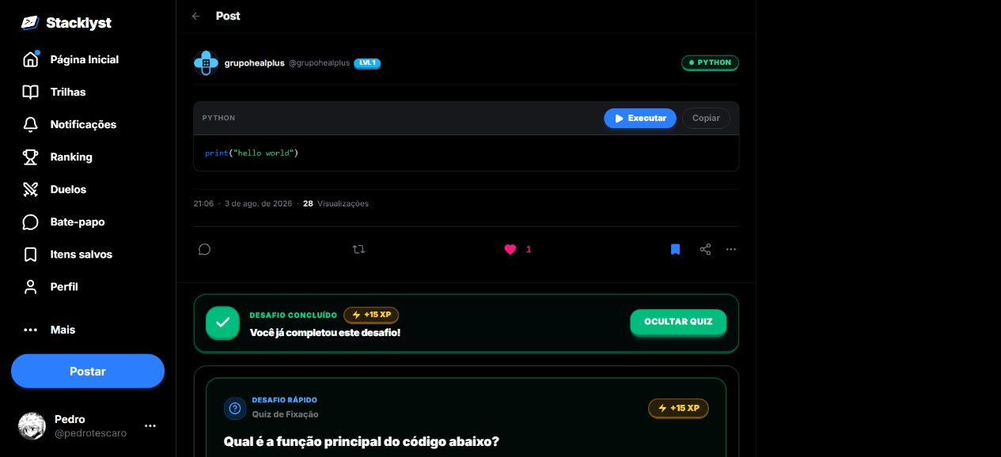
Referência visual de UC014. Captura de 12/09/2026.

Descrição: Reagir, votar, responder, salvar ou denunciar uma publicação.
Tipo: Condução
Ator iniciador ou caso chamador: Usuário autenticado
Atores secundários: Autor da publicação
Pré-condições: Usuário autenticado; publicação existente.
Pós-condições: Interação registrada e contadores/notificações atualizados.
Entradas: Publicação, ação, reação ou resposta.
Saídas: Novo estado da interação e eventual notificação.
Fluxo Principal
1. O usuário seleciona uma publicação no feed.
2. O usuário escolhe a interação permitida e informa dados adicionais quando necessário.
3. O Stacklyst valida alvo, sessão e duplicidade.
4. O sistema registra ou alterna a interação e atualiza contadores.
5. O autor recebe notificação quando a regra prevê.
Fluxos Alternativos
• A1 — Publicação removida: o sistema interrompe a ação.
• A2 — Ação duplicada: o sistema mantém unicidade ou alterna o estado.
• A3 — Conteúdo denunciado: o sistema cria item para moderação.

5.15 Caso de Uso UC015 — Criar evento
Protótipo de Interface
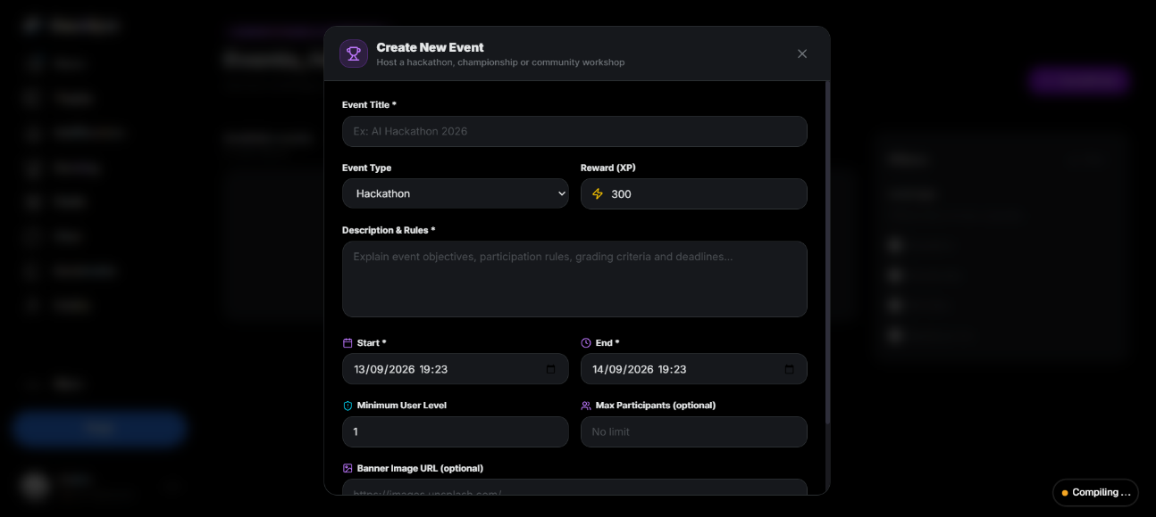
Referência visual de UC015. Captura de 12/09/2026.

Descrição: Permitir que qualquer usuário autenticado crie um evento comunitário com descrição, período e requisitos de participação, tornando-se o organizador responsável pelo cadastro.
Tipo: Configuração
Ator iniciador ou caso chamador: Usuário autenticado, no contexto de organizador do evento.
Atores secundários: Nenhum.
Pré-condições: Usuário autenticado e dados obrigatórios do evento preenchidos. A criação não exige o papel de Administrador ou Recrutador.
Pós-condições: Evento criado no estado UPCOMING e vinculado à conta que o cadastrou como criadora.
Entradas: Título, descrição, tipo, datas de início e término, nível mínimo, capacidade opcional, recompensa de XP e imagem opcional.
Saídas: Confirmação de criação e evento disponível na listagem com seu estado e requisitos.
Fluxo Principal
1. O usuário acessa Eventos e seleciona Criar evento.
2. O sistema verifica se há uma sessão válida e apresenta o formulário.
3. O usuário preenche a descrição, o tipo, o período e os requisitos de participação.
4. O formulário verifica os dados obrigatórios e a ordem das datas; o servidor valida os dados recebidos para a criação.
5. O sistema registra o evento com o usuário como criador, define o estado inicial UPCOMING e confirma a criação.
Fluxos Alternativos
• A1 — Sessão ausente ou expirada: o sistema solicita que o usuário faça login antes de concluir a criação.
• A2 — Campos obrigatórios ou datas inválidos no formulário: o sistema solicita a correção e mantém os dados para nova tentativa.
• A3 — Falha ao salvar o evento: o sistema informa a falha e não apresenta confirmação de criação.

5.16 Caso de Uso UC016 — Avaliar empate técnico
Protótipo de Interface
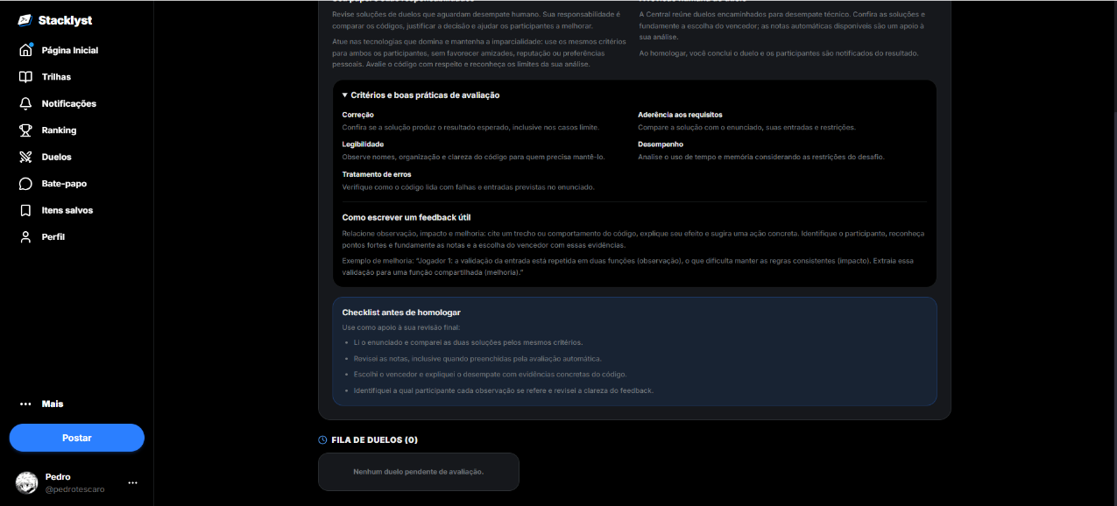
Referência visual de UC016. Captura de 12/09/2026.

Descrição: Emitir parecer humano sobre soluções de duelo.
Tipo: Análise
Ator iniciador ou caso chamador: Avaliador ou Administrador.
Atores secundários: Nenhum.
Pré-condições: Avaliador aprovado ou Administrador autenticado, que não participou do duelo; duelo no estado REVIEW_PENDING, com soluções disponíveis para análise.
Pós-condições: Parecer registrado e duelo concluído; a notificação é solicitada. Falha de notificação não desfaz a decisão, conforme RN022.
Entradas: Pontuações de 0 a 1.000, vencedor obrigatório, feedback com pelo menos 5 caracteres, pontos fortes e melhorias.
Saídas: Parecer persistido e resultado.
Fluxo Principal
1. O avaliador ou administrador abre a fila de avaliações pendentes.
2. O Stacklyst autoriza o papel e apresenta as soluções.
3. O avaliador compara código e resultados dos testes.
4. O avaliador informa pontuações e feedback explicativo.
5. O sistema valida, registra o parecer, fecha o duelo e notifica.
Fluxos Alternativos
• A1 — Papel ausente ou tentativa de avaliar o próprio duelo: o sistema nega a avaliação.
• A2 — Duelo já fechado: o sistema impede nova decisão conflitante.
• A3 — Feedback/pontuação inválidos: o sistema solicita correção.

5.17 Caso de Uso UC017 — Publicar vaga
Protótipo de Interface
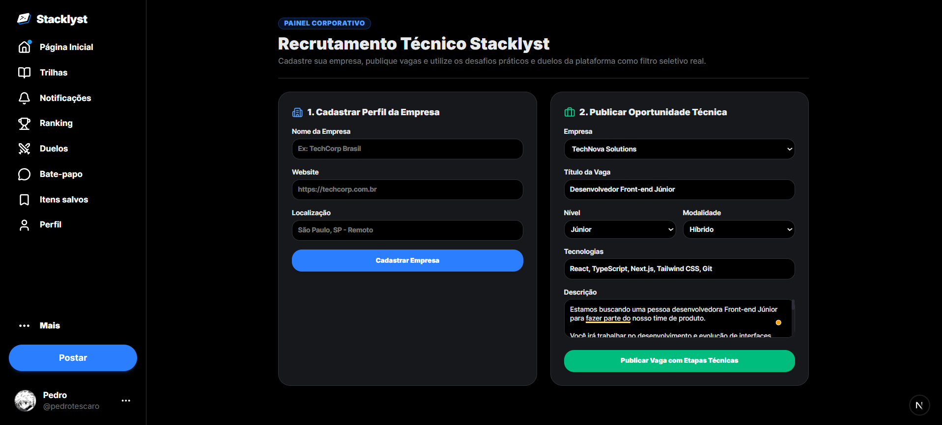
Referência visual de UC017. Captura de 12/09/2026.

Descrição: Criar uma oportunidade vinculada a empresa autorizada.
Tipo: Configuração
Ator iniciador ou caso chamador: Recrutador; Administrador
Atores secundários: Nenhum.
Pré-condições: Ator autenticado com papel RECRUITER ou ADMIN e acesso autorizado à empresa selecionada. A verificação requireCompanyAccess valida o vínculo e as permissões antes da criação da vaga.
Pós-condições: Vaga aberta com etapas de recrutamento.
Entradas: Empresa, título, descrição, nível, tecnologias, modalidade, contrato e etapas.
Saídas: Vaga publicada ou erros por campo.
Fluxo Principal
1. O recrutador seleciona a empresa sob sua responsabilidade.
2. O ator informa dados da vaga e etapas.
3. O Stacklyst valida o papel de recrutador ou administrador, o acesso autorizado à empresa e os campos obrigatórios.
4. O sistema cria a vaga e as etapas em ordem.
5. A oportunidade é disponibilizada para consulta e candidatura.
Fluxos Alternativos
• A1 — Sem papel ou vínculo autorizado: o servidor nega a operação. A rota de vagas verifica o papel e aplica requireCompanyAccess para a empresa selecionada.
• A2 — Vaga inválida: o sistema destaca campos e não publica.
• A3 — Salário omitido: o sistema aplica a política definida sem inventar valor.

5.18 Caso de Uso UC018 — Consultar vagas
Protótipo de Interface
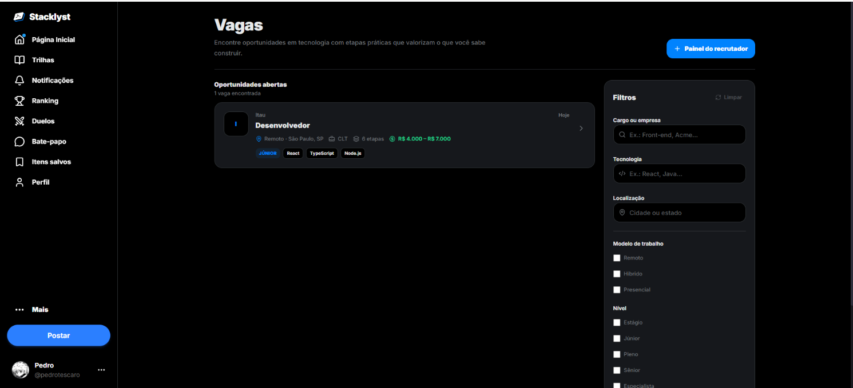
Referência visual de UC018. Captura de 12/09/2026.

Descrição: Listar e detalhar oportunidades disponíveis.
Tipo: Análise
Ator iniciador ou caso chamador: Usuário autenticado; Recrutador
Atores secundários: Nenhum.
Pré-condições: Acesso ao módulo; vagas cadastradas.
Pós-condições: Lista/detalhe exibido sem alteração obrigatória.
Entradas: Busca, tecnologia, nível, modalidade e contrato.
Saídas: Vagas filtradas, empresa, requisitos e etapas.
Fluxo Principal
1. O ator abre a listagem de vagas.
2. O Stacklyst carrega vagas abertas e filtros.
3. O ator informa critérios ou seleciona uma oportunidade.
4. O sistema aplica filtros e carrega os detalhes permitidos.
5. A vaga, empresa e opção de candidatura são apresentadas.
Fluxos Alternativos
• A1 — Nenhuma vaga: o sistema exibe estado vazio.
• A2 — Vaga encerrada: o sistema exibe status e desabilita candidatura.
• A3 — Filtro inválido: o sistema solicita correção.

5.19 Caso de Uso UC019 — Gerenciar permissões de usuários
Protótipo de Interface
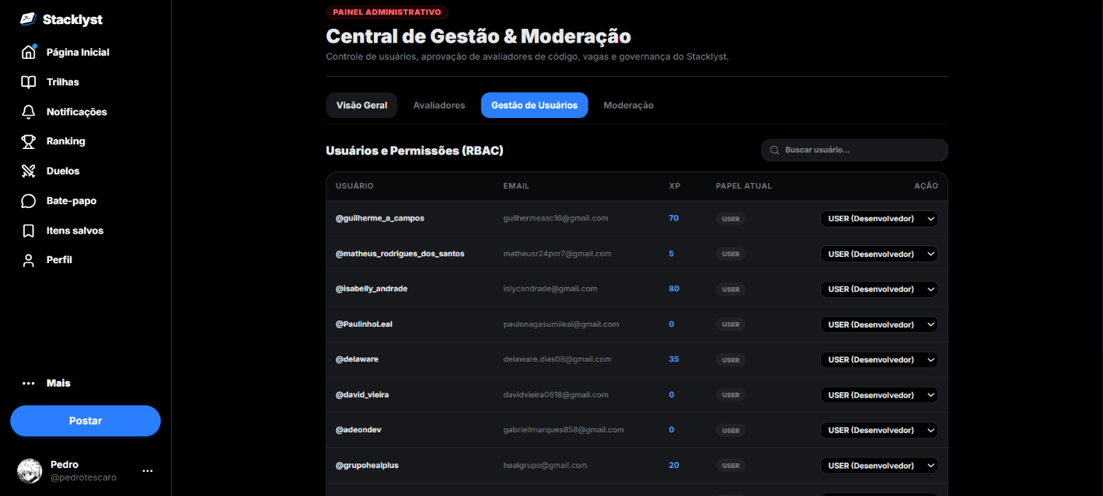
Referência visual de UC019. Captura de 12/09/2026.

Descrição: Pesquisar usuários e alterar papéis autorizados.
Tipo: Configuração
Ator iniciador ou caso chamador: Administrador
Atores secundários: Nenhum.
Pré-condições: Administrador autenticado.
Pós-condições: Papel atualizado ou operação recusada; o serviço registra log da alteração.
Entradas: Busca, paginação, usuário e novo papel.
Saídas: Lista de usuários ou registro atualizado.
Fluxo Principal
1. O administrador abre o painel de usuários.
2. O Stacklyst valida a sessão administrativa e lista os registros.
3. O administrador pesquisa e seleciona o usuário.
4. O administrador escolhe o novo papel e confirma.
5. O sistema valida a transição, atualiza e registra a ação.
Fluxos Alternativos
• A1 — Sem permissão: o sistema nega acesso.
• A2 — Papel inválido: o sistema não altera o usuário.
• A3 — Alteração que removeria o último administrador: recusar a operação.

5.20 Caso de Uso UC020 — Tratar denúncias
Protótipo de Interface
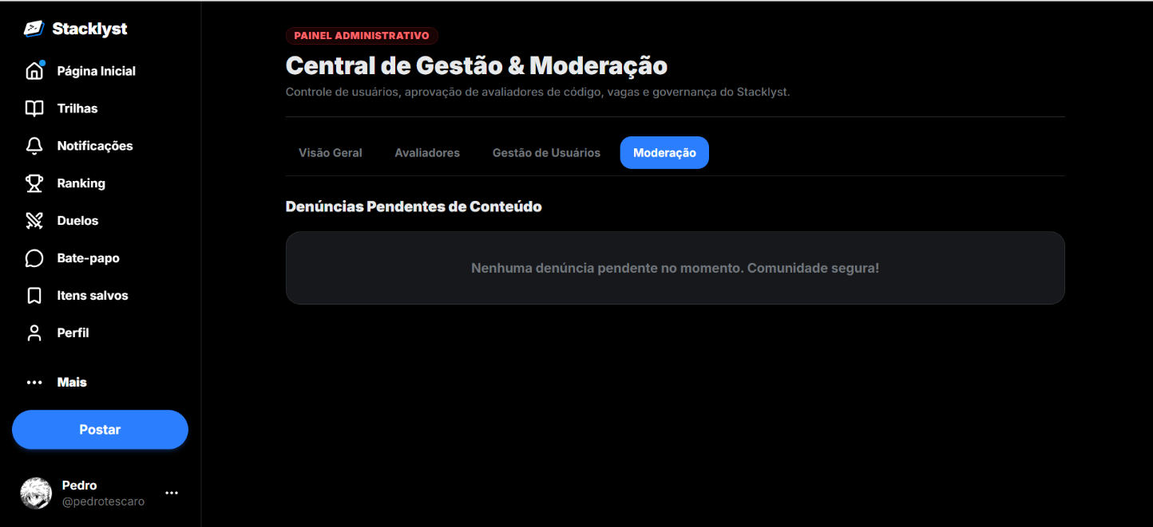
Referência visual de UC020. Captura de 12/09/2026.

Descrição: Analisar denúncia e aplicar ação de moderação permitida.
Tipo: Análise
Ator iniciador ou caso chamador: Administrador
Atores secundários: Usuário denunciante; Autor do conteúdo
Pré-condições: Administrador autenticado; denúncia registrada.
Pós-condições: Denúncia tratada e ação registrada.
Entradas: Denúncia, conteúdo, contexto, decisão e justificativa.
Saídas: Resultado de moderação e eventual notificação.
Fluxo Principal
1. O administrador abre a fila de denúncias.
2. O Stacklyst apresenta denúncia, conteúdo e dados mínimos necessários.
3. O administrador analisa motivo e contexto.
4. O administrador seleciona decisão permitida e registra justificativa.
5. Aplicar a operação suportada e atualizar o registro da denúncia; não há trilha universal de auditoria.
Fluxos Alternativos
• A1 — Denúncia improcedente: o sistema encerra sem remover conteúdo.
• A2 — Conteúdo já removido: o sistema registra o estado encontrado.
• A3 — Sanção adicional ou recurso: fora do fluxo atual; registrar a solicitação para tratamento administrativo.

5.21 Caso de Uso UC021 — Consultar notificações
Protótipo de Interface
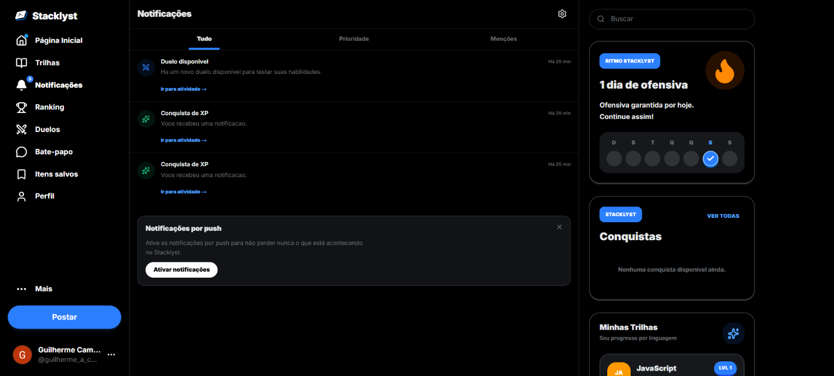
Referência visual de UC021. Captura de 07/09/2026.

Descrição: Consultar notificações destinadas à própria conta e marcá-las como lidas.
Tipo: Análise
Ator iniciador ou caso chamador: Usuário autenticado, incluindo Avaliador, Administrador e Recrutador.
Atores secundários: Nenhum.
Pré-condições: Ator autenticado.
Pós-condições: Notificações exibidas; estado de leitura atualizado apenas quando solicitado.
Entradas: Cursor, limite e ação de leitura.
Saídas: Lista, próximo cursor e contagem não lida.
Fluxo Principal
1. O ator abre a central de notificações.
2. O Stacklyst identifica o usuário da sessão.
3. O sistema busca somente notificações do destinatário com paginação.
4. O ator abre itens ou solicita marcar como lidos.
5. O Stacklyst atualiza leitura e a contagem não lida.
Fluxos Alternativos
• A1 — Conexão indisponível: o sistema preserva o estado e permite nova tentativa.
• A2 — Notificação removida: o sistema ignora o item sem acessar recurso inexistente.
• A3 — Fora da aplicação web: o usuário deve acessar a central de notificações pelo navegador.

5.22 Caso de Uso UC022 — Candidatar-se a vaga
Protótipo de Interface
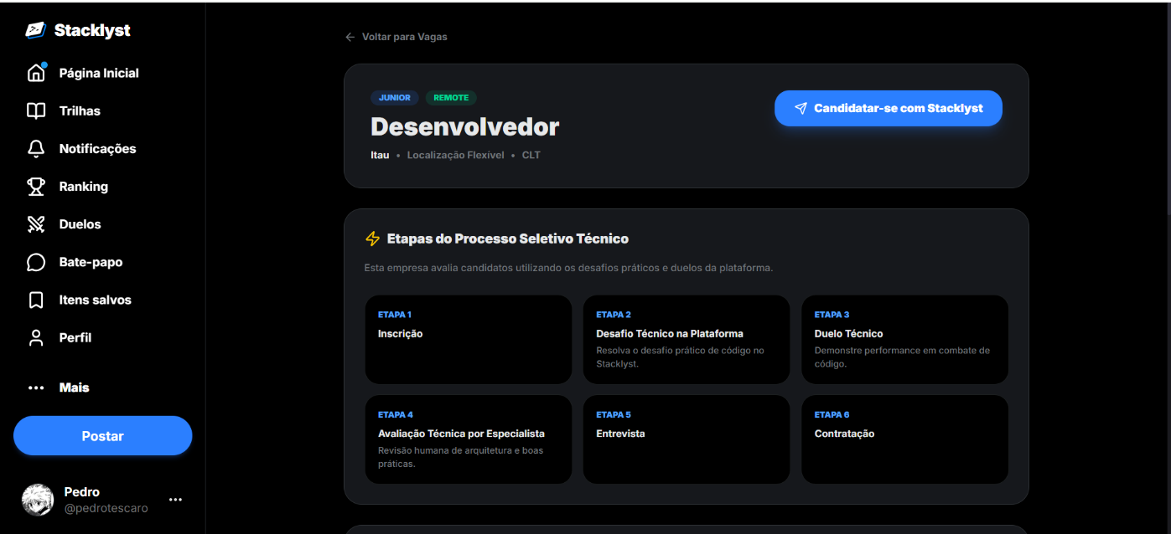
Referência visual de UC022. Captura de 12/09/2026.

Descrição: Registrar candidatura de usuário em vaga aberta.
Tipo: Condução
Ator iniciador ou caso chamador: Usuário autenticado
Atores secundários: Recrutador
Pré-condições: Usuário autenticado e vaga identificada. A abertura da vaga e a ausência de candidatura anterior são verificadas durante o fluxo.
Pós-condições: Candidatura criada, vinculada ao usuário, à vaga aberta e à etapa inicial do processo.
Entradas: Identificador da vaga e sessão.
Saídas: Confirmação e situação da candidatura.
Fluxo Principal
1. O usuário consulta o detalhe de uma vaga aberta.
2. O usuário seleciona a opção de candidatura.
3. O Stacklyst verifica sessão, status da vaga e duplicidade.
4. O sistema cria a candidatura vinculada ao usuário, à vaga e à etapa inicial do processo de seleção.
5. O Stacklyst confirma e passa a exibir a situação no processo.
Fluxos Alternativos
• A1 — Vaga encerrada: o sistema recusa candidatura.
• A2 — Candidatura duplicada: o sistema informa o registro existente.
• A3 — Perfil incompleto: permitir candidatura com os dados obrigatórios da vaga e indicar os campos públicos ausentes.

5.23 Caso de Uso UC023 — Inscrever-se ou cancelar participação em evento
Protótipo de Interface
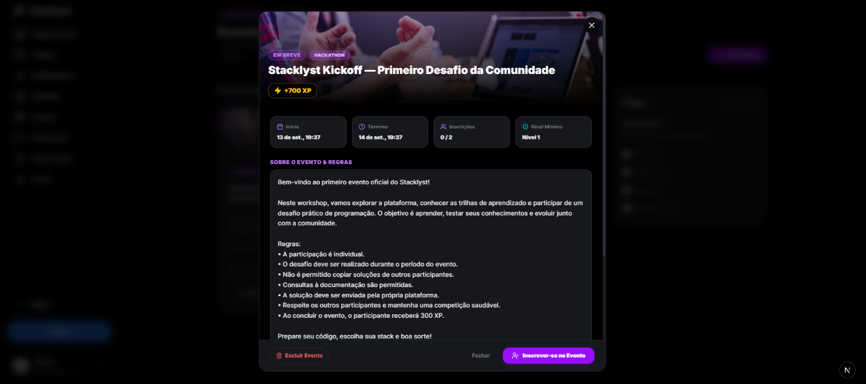
Referência visual de UC023. Captura de 12/09/2026.

Descrição: Inscrever o usuário em um evento elegível, cancelar sua própria participação e consultar o estado da inscrição.
Tipo: Condução
Ator iniciador ou caso chamador: Usuário autenticado
Atores secundários: Nenhum.
Pré-condições: Usuário autenticado e evento identificado. Encerramento, capacidade, nível e participação prévia são verificados durante o fluxo.
Pós-condições: Participação registrada uma única vez na inscrição ou vínculo de participação removido no cancelamento.
Entradas: Identificador do evento, sessão e ação de inscrição ou cancelamento.
Saídas: Confirmação, regras e estado da inscrição.
Fluxo Principal
1. O usuário abre a listagem e seleciona um evento.
2. O Stacklyst apresenta período, nível e capacidade.
3. O usuário solicita participação.
4. O sistema verifica se o evento não está encerrado, confere nível e capacidade e mantém a unicidade da participação.
5. O Stacklyst registra o participante pela operação POST e confirma a inscrição.
Fluxos Alternativos
• A1 — Nível insuficiente: o sistema informa o requisito.
• A2 — Evento lotado ou encerrado: o sistema recusa a inscrição.
• A3 — Inscrição já registrada: o sistema não cria duplicidade; apresenta a participação existente quando o evento continua elegível.
• A4 — Cancelar participação: antes do encerramento do evento, o usuário solicita retirar a própria inscrição; a operação DELETE remove o vínculo e atualiza o estado exibido.

5.24 Caso de Uso UC024 — Candidatar-se a avaliador
Protótipo de Interface
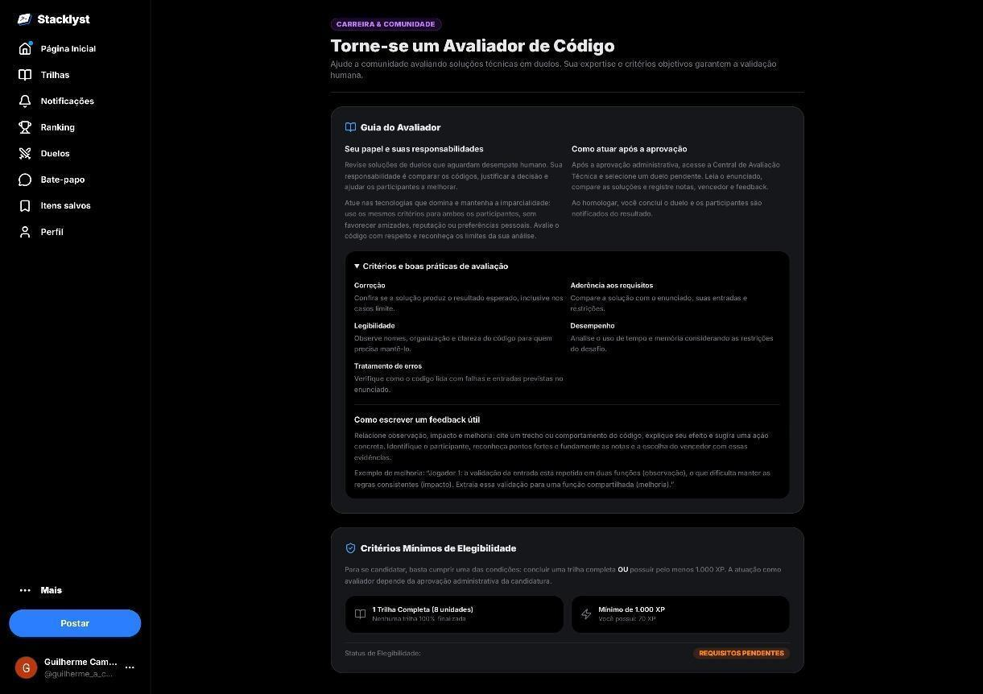
Referência visual de UC024. Captura de 07/09/2026.

Descrição: Verificar elegibilidade e enviar candidatura para papel de avaliador.
Tipo: Condução
Ator iniciador ou caso chamador: Usuário autenticado
Atores secundários: Administrador
Pré-condições: Usuário autenticado. Elegibilidade, papel atual e existência de candidatura pendente são verificados durante o fluxo.
Pós-condições: Candidatura pendente criada ou inelegibilidade informada.
Entradas: Motivação e tecnologias de domínio.
Saídas: Elegibilidade e status da candidatura.
Fluxo Principal
1. O usuário abre a área de candidatura a avaliador.
2. O Stacklyst calcula trilhas completas e XP.
3. Se elegível, o usuário informa motivação e tecnologias.
4. O sistema valida e registra a candidatura pendente.
5. O administrador passa a visualizar a candidatura para decisão.
Fluxos Alternativos
• A1 — Critério não atendido: o sistema mostra requisitos atuais.
• A2 — Candidatura já pendente: o sistema não duplica.
• A3 — Usuário já é avaliador/administrador: o sistema informa o papel existente.

5.25 Caso de Uso UC025 — Cadastrar empresa
Protótipo de Interface
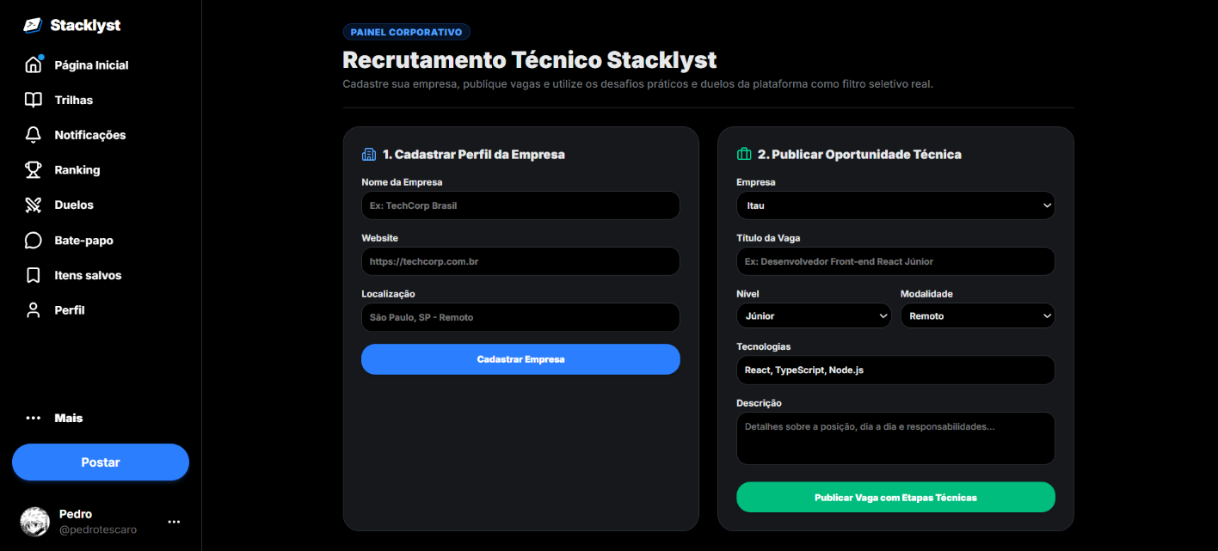
Referência visual de UC025. Captura de 12/09/2026.

Descrição: Criar perfil de empresa vinculado a responsável autorizado.
Tipo: Configuração
Ator iniciador ou caso chamador: Usuário autenticado
Atores secundários: Nenhum.
Pré-condições: Usuário autenticado; dados da empresa disponíveis para preenchimento e validação.
Pós-condições: Empresa criada e vinculada ao responsável; conta USER passa a RECRUITER. A criação de eventos já é permitida a qualquer usuário autenticado.
Entradas: Nome, slug, descrição, localização, site e imagens opcionais.
Saídas: Cadastro da empresa.
Fluxo Principal
1. O usuário abre o cadastro de empresa e informa os dados solicitados.
2. O Stacklyst valida a sessão, os campos obrigatórios e a unicidade aplicável.
3. O sistema cria a empresa e vincula o usuário como proprietário.
4. O sistema atribui o papel RECRUITER à conta USER, preservando os demais papéis existentes.
5. O Stacklyst confirma o cadastro e apresenta a empresa ao responsável.
Fluxos Alternativos
• A1 — Sem permissão: o sistema nega o cadastro.
• A2 — Slug/nome conflitante: o sistema solicita alteração.
• A3 — Verificação oficial: não disponível; a empresa permanece com is_verified=false.

5.26 Caso de Uso UC026 — Atualizar etapa de candidatura
Protótipo de Interface
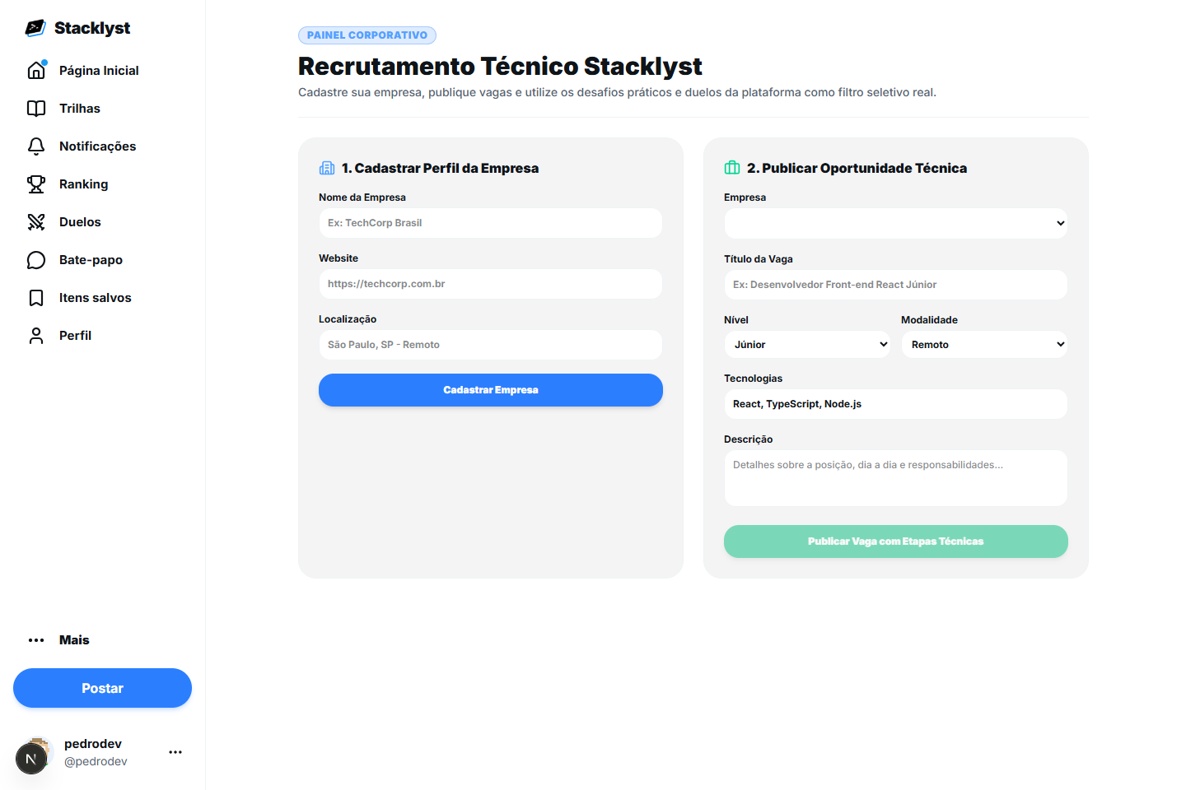
Referência visual de UC026. Captura de 12/09/2026.

Descrição: Atualizar a etapa de uma candidatura autorizada e solicitar automaticamente a notificação ao candidato associado.
Tipo: Configuração
Ator iniciador: Recrutador responsável ou Administrador autorizado.
Atores secundários: Candidato
Pré-condições: Ator autenticado e autorizado; candidatura existente, vinculada à vaga da empresa sob sua responsabilidade; etapa de destino pertencente ao processo da vaga.
Pós-condições: Etapa persistida e notificação automática solicitada somente ao candidato associado à candidatura. Falha de notificação não desfaz a atualização.
Entradas: Candidatura e etapa.
Saídas: Novo estado.
Fluxo Principal
1. O recrutador seleciona a candidatura e informa a etapa desejada.
2. O Stacklyst confere o acesso à empresa e o vínculo da candidatura com a vaga sob responsabilidade do ator.
3. O sistema valida a etapa de destino e os dados informados.
4. O sistema salva a alteração, confirma o resultado e solicita a notificação JOB_APPLICATION_UPDATE para o usuário associado à candidatura, como comportamento interno de UC026.
Fluxos Alternativos
• A1 — Sem vínculo ou etapa inválida: recusar.
• A2 — Notificação falha: registrar erro; a etapa permanece salva.

5.27 Caso de Uso UC027 — Aprovar ou rejeitar candidatura de avaliador
Protótipo de Interface
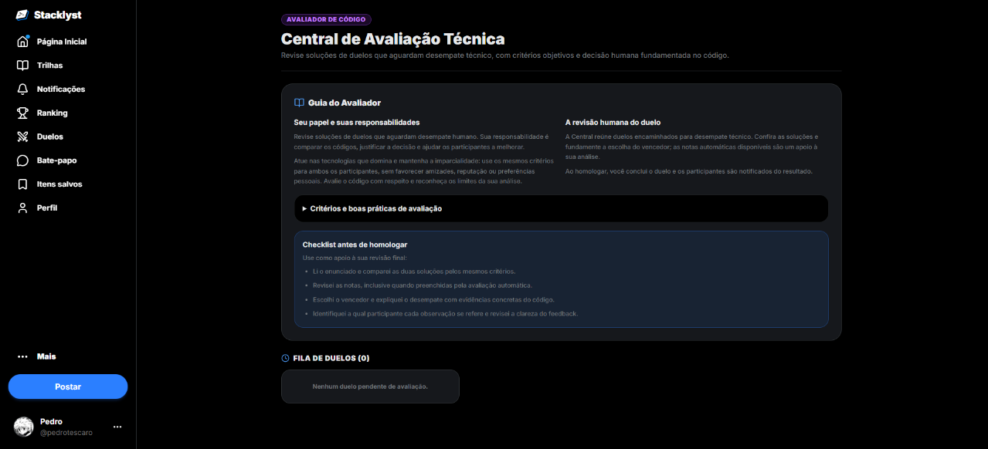
Referência visual de UC027. Captura de 12/09/2026.

Descrição: Aprovar ou rejeitar candidatura.
Tipo: Configuração
Ator iniciador ou caso chamador: Administrador
Atores secundários: Candidato
Pré-condições: Administrador autenticado; candidatura pendente.
Pós-condições: Decisão registrada; aprovação atribui papel.
Entradas: Candidatura e decisão.
Saídas: Status.
Fluxo Principal
1. O administrador seleciona uma candidatura pendente.
2. O administrador analisa os critérios de elegibilidade e as informações do candidato.
3. O administrador informa a aprovação ou rejeição.
4. O Stacklyst valida a autorização e o estado da candidatura, registra a decisão e atribui o papel de avaliador quando aprovada.
Fluxos Alternativos
• A1 — Candidatura já decidida: informar estado.
• A2 — Sem papel ADMIN: negar.

5.28 Caso de Uso UC028 — Avaliar resposta
Descrição: Avaliar a resposta conforme o conteúdo e os critérios canônicos da atividade. A comparação de respostas conceituais é completa por si. O ponto de extensão avaliar código é alcançado quando o tipo exige execução de programa.
Tipo: Análise; comportamento reutilizado por UC006.
Ator iniciador ou caso chamador: UC006 Resolver exercício
Atores secundários: Executor de código, por meio de UC029 nas atividades de programação.
Pré-condições: Resposta válida e acesso autorizado.
Pós-condições: Resultado da avaliação e feedback retornados, ou falha técnica informada sem aprovação. O caso chamador é responsável pela gravação.
Entradas: Resposta e atividade canônica.
Saídas: Avaliação e feedback.
Fluxo Principal
1. O Stacklyst identifica o tipo da atividade e os critérios de avaliação aplicáveis.
2. Para respostas conceituais, compara a escolha, as lacunas, a ordem, os pares, os blocos ou o comando com o conteúdo canônico.
3. Para atividades de programação, no ponto avaliar código, executa UC029 e utiliza os resultados dos testes para determinar acerto ou erro. Falha técnica não equivale a resposta correta.
4. O Stacklyst retorna a avaliação e o feedback a UC006, sem conceder XP diretamente.
Fluxos Alternativos
• A1 — Configuração de avaliação ausente: não aprovar.
• A2 — Executor indisponível: retornar falha controlada.
Protótipo de Interface
Sem tela própria: comportamento reutilizado pelo caso chamador; o resultado é apresentado no editor ou no feedback da atividade.

5.29 Caso de Uso UC029 — Executar código e testes
Descrição: Executar código em ambiente isolado, usando o sandbox interno ou um provedor externo conforme a linguagem, com testes definidos no servidor.
Tipo: Análise; comportamento reutilizado por UC010 e UC028.
Ator iniciador ou caso chamador: UC010, por inclusão; UC028, pela extensão no ponto avaliar código.
Atores secundários: Executor de código
Pré-condições: Código e linguagem suportados; contrato de teste carregado.
Pós-condições: Saída e resultado de execução retornados.
Entradas: Código, linguagem e testes aplicáveis.
Saídas: Saída, erros e tempo de execução.
Fluxo Principal
1. Preparar código e testes.
2. Selecionar o executor suportado pela linguagem. JavaScript/TypeScript podem usar QuickJS interno; outras linguagens usam o provedor configurado.
3. Tratar saída, compilação ou tempo limite.
4. Retornar resultados sem expor testes ocultos.
Fluxos Alternativos
• A1 — Provedor indisponível: falhar sem confirmar acerto.
• A2 — Código inválido: retornar erro de compilação ou execução.
Protótipo de Interface
Sem tela própria: comportamento reutilizado pelo caso chamador; o resultado é apresentado no editor ou no feedback da atividade.

5.30 Caso de Uso UC030 — Encerrar sessão
Descrição: Encerrar a sessão atual e retornar à área pública.
Tipo: Condução
Ator iniciador: Usuário autenticado, incluindo Avaliador, Administrador e Recrutador.
Atores secundários: Provedor de identidade.
Pré-condições: Usuário com sessão ativa.
Pós-condições: Sessão encerrada e estado local de autenticação removido; novas operações protegidas exigem autenticação.
Entradas: Solicitação de saída e sessão atual.
Saídas: Confirmação de encerramento ou informação de falha.
Fluxo Principal
1. O usuário solicita sair da conta.
2. O Stacklyst solicita o encerramento da sessão ao provedor de identidade.
3. Após confirmação, o sistema remove o estado local de autenticação.
4. O sistema apresenta a área pública e exige novo login para as funções protegidas.
Fluxos Alternativos
• A1 — Sessão já encerrada: o sistema apresenta a área pública.
• A2 — Falha ao encerrar a sessão: o sistema informa a falha, sem confirmar sucesso, e permite nova tentativa.
Rastreabilidade: RF003; RN017 e RN025. Referência de interface: ação Sair da conta já existente. Representado nas vistas UC00 e UC01 do projeto Astah.

5.31 Caso de Uso UC031 — Consultar e pesquisar feed
Descrição: Consultar e pesquisar feed.
Ator iniciador: Usuário autenticado.
Pré-condições e autorização: Exibir somente o conteúdo autorizado.
Fluxo Principal
1. Informar filtro ou termo.
2. Consultar publicações e abrir conteúdo de interesse.
Pós-condições: Resultado da consulta apresentado ou alteração autorizada confirmada ao usuário, conforme a operação solicitada.
Fluxos Alternativos
• A1 — Sessão ou permissão insuficiente: recusar acesso à operação protegida e informar a condição, sem aplicar a alteração solicitada.
• A2 — Dados inválidos, recurso indisponível ou falha de processamento: informar o resultado e permitir a correção ou nova tentativa; não apresentar sucesso sem confirmação.
Rastreabilidade: RF031.
Referência de implementação: src/app/feed; src/app/api/posts; src/app/api/search.

5.32 Caso de Uso UC032 — Consultar perfil público
Descrição: Consultar perfil público.
Ator iniciador: Usuário autenticado.
Pré-condições e autorização: Dados privados de conta não compõem a resposta pública.
Fluxo Principal
1. Selecionar usuário.
2. Consultar perfil e indicadores públicos.
Pós-condições: Resultado da consulta apresentado ou alteração autorizada confirmada ao usuário, conforme a operação solicitada.
Fluxos Alternativos
• A1 — Sessão ou permissão insuficiente: recusar acesso à operação protegida e informar a condição, sem aplicar a alteração solicitada.
• A2 — Dados inválidos, recurso indisponível ou falha de processamento: informar o resultado e permitir a correção ou nova tentativa; não apresentar sucesso sem confirmação.
Rastreabilidade: RF037, RF038.
Referência de implementação: src/app/profile/[username]; src/app/api/profile/[username].

5.33 Caso de Uso UC033 — Seguir ou deixar de seguir usuário
Descrição: Seguir ou deixar de seguir usuário.
Ator iniciador: Usuário autenticado.
Pré-condições e autorização: A ação usa a identidade autenticada e as regras de FollowService.
Fluxo Principal
1. Selecionar usuário.
2. Alternar acompanhamento.
3. Confirmar estado.
Pós-condições: Resultado da consulta apresentado ou alteração autorizada confirmada ao usuário, conforme a operação solicitada.
Fluxos Alternativos
• A1 — Sessão ou permissão insuficiente: recusar acesso à operação protegida e informar a condição, sem aplicar a alteração solicitada.
• A2 — Dados inválidos, recurso indisponível ou falha de processamento: informar o resultado e permitir a correção ou nova tentativa; não apresentar sucesso sem confirmação.
Rastreabilidade: Ampliação: relações sociais.
Referência de implementação: src/app/explore/page.tsx; src/app/api/users/[id]/follow.

5.34 Caso de Uso UC034 — Consultar publicações salvas
Descrição: Consultar publicações salvas.
Ator iniciador: Usuário autenticado.
Pré-condições e autorização: A coleção pertence ao usuário autenticado.
Fluxo Principal
1. Abrir itens salvos.
2. Selecionar publicação.
3. Remover marcação se desejado.
Pós-condições: Resultado da consulta apresentado ou alteração autorizada confirmada ao usuário, conforme a operação solicitada.
Fluxos Alternativos
• A1 — Sessão ou permissão insuficiente: recusar acesso à operação protegida e informar a condição, sem aplicar a alteração solicitada.
• A2 — Dados inválidos, recurso indisponível ou falha de processamento: informar o resultado e permitir a correção ou nova tentativa; não apresentar sucesso sem confirmação.
Rastreabilidade: RF032.
Referência de implementação: src/app/bookmarks/page.tsx; src/app/api/posts/[id]/bookmark.

5.35 Caso de Uso UC035 — Editar ou excluir publicação própria
Descrição: Editar ou excluir publicação própria.
Ator iniciador: Usuário autenticado.
Pré-condições e autorização: O servidor valida author_id; edição exige conteúdo com pelo menos 10 caracteres.
Fluxo Principal
1. Selecionar publicação própria.
2. Solicitar edição ou exclusão.
3. Confirmar resultado.
Pós-condições: Resultado da consulta apresentado ou alteração autorizada confirmada ao usuário, conforme a operação solicitada.
Fluxos Alternativos
• A1 — Sessão ou permissão insuficiente: recusar acesso à operação protegida e informar a condição, sem aplicar a alteração solicitada.
• A2 — Dados inválidos, recurso indisponível ou falha de processamento: informar o resultado e permitir a correção ou nova tentativa; não apresentar sucesso sem confirmação.
Rastreabilidade: Ampliação: manutenção de publicação.
Referência de implementação: src/app/api/posts/[id]/route.ts.

5.36 Caso de Uso UC036 — Aceitar resposta de uma publicação
Descrição: Aceitar resposta de uma publicação.
Ator iniciador: Usuário autenticado.
Pré-condições e autorização: Somente autor da publicação; transação impede recompensa duplicada do mesmo aceite.
Fluxo Principal
1. Autor seleciona resposta.
2. Confirma aceite.
3. Sistema registra aceite e recompensa elegível.
Pós-condições: Resultado da consulta apresentado ou alteração autorizada confirmada ao usuário, conforme a operação solicitada.
Fluxos Alternativos
• A1 — Sessão ou permissão insuficiente: recusar acesso à operação protegida e informar a condição, sem aplicar a alteração solicitada.
• A2 — Dados inválidos, recurso indisponível ou falha de processamento: informar o resultado e permitir a correção ou nova tentativa; não apresentar sucesso sem confirmação.
Rastreabilidade: Ampliação: resposta aceita.
Referência de implementação: src/app/api/answers/[id]/accept/route.ts.

5.37 Caso de Uso UC037 — Responder quiz diário
Descrição: Responder quiz diário.
Ator iniciador: Usuário autenticado.
Pré-condições e autorização: A correção ocorre no servidor; repetição não duplica a primeira recompensa.
Fluxo Principal
1. Consultar quiz disponível.
2. Selecionar resposta.
3. Enviar e analisar resultado.
Pós-condições: Resultado da consulta apresentado ou alteração autorizada confirmada ao usuário, conforme a operação solicitada.
Fluxos Alternativos
• A1 — Sessão ou permissão insuficiente: recusar acesso à operação protegida e informar a condição, sem aplicar a alteração solicitada.
• A2 — Dados inválidos, recurso indisponível ou falha de processamento: informar o resultado e permitir a correção ou nova tentativa; não apresentar sucesso sem confirmação.
Rastreabilidade: RF008, RF009, RF011.
Referência de implementação: src/app/api/quiz/daily; src/app/api/quiz/[id]/attempt.

5.38 Caso de Uso UC038 — Consultar conversas e mensagens
Descrição: Consultar conversas e mensagens.
Ator iniciador: Usuário autenticado.
Pré-condições e autorização: O histórico envolve o usuário autenticado como remetente ou destinatário.
Fluxo Principal
1. Abrir conversas.
2. Selecionar interlocutor.
3. Consultar histórico permitido.
Pós-condições: Resultado da consulta apresentado ou alteração autorizada confirmada ao usuário, conforme a operação solicitada.
Fluxos Alternativos
• A1 — Sessão ou permissão insuficiente: recusar acesso à operação protegida e informar a condição, sem aplicar a alteração solicitada.
• A2 — Dados inválidos, recurso indisponível ou falha de processamento: informar o resultado e permitir a correção ou nova tentativa; não apresentar sucesso sem confirmação.
Rastreabilidade: Ampliação: mensagens.
Referência de implementação: src/app/messages/page.tsx; src/app/api/messages/chats; src/app/api/messages.

5.39 Caso de Uso UC039 — Enviar mensagem privada
Descrição: Enviar mensagem privada.
Ator iniciador: Usuário autenticado.
Pré-condições e autorização: Sessão válida e destinatário informado; envio sujeito a limite de frequência.
Fluxo Principal
1. Selecionar interlocutor.
2. Escrever texto ou anexar imagem.
3. Enviar e consultar retorno.
Pós-condições: Resultado da consulta apresentado ou alteração autorizada confirmada ao usuário, conforme a operação solicitada.
Fluxos Alternativos
• A1 — Sessão ou permissão insuficiente: recusar acesso à operação protegida e informar a condição, sem aplicar a alteração solicitada.
• A2 — Dados inválidos, recurso indisponível ou falha de processamento: informar o resultado e permitir a correção ou nova tentativa; não apresentar sucesso sem confirmação.
Rastreabilidade: Ampliação: mensagens.
Referência de implementação: src/app/messages/page.tsx; src/app/api/messages/route.ts.

5.40 Caso de Uso UC040 — Editar ou excluir mensagem própria
Descrição: Editar ou excluir mensagem própria.
Ator iniciador: Usuário autenticado.
Pré-condições e autorização: Somente remetente; edição não admite texto vazio.
Fluxo Principal
1. Selecionar mensagem enviada.
2. Editar conteúdo ou excluir.
3. Atualizar conversa.
Pós-condições: Resultado da consulta apresentado ou alteração autorizada confirmada ao usuário, conforme a operação solicitada.
Fluxos Alternativos
• A1 — Sessão ou permissão insuficiente: recusar acesso à operação protegida e informar a condição, sem aplicar a alteração solicitada.
• A2 — Dados inválidos, recurso indisponível ou falha de processamento: informar o resultado e permitir a correção ou nova tentativa; não apresentar sucesso sem confirmação.
Rastreabilidade: Ampliação: mensagens.
Referência de implementação: src/app/api/messages/[id]/route.ts.

5.41 Caso de Uso UC041 — Reagir a mensagem
Descrição: Reagir a mensagem.
Ator iniciador: Usuário autenticado.
Pré-condições e autorização: Somente remetente ou destinatário da mensagem.
Fluxo Principal
1. Selecionar mensagem.
2. Escolher emoji.
3. Adicionar ou remover reação.
Pós-condições: Resultado da consulta apresentado ou alteração autorizada confirmada ao usuário, conforme a operação solicitada.
Fluxos Alternativos
• A1 — Sessão ou permissão insuficiente: recusar acesso à operação protegida e informar a condição, sem aplicar a alteração solicitada.
• A2 — Dados inválidos, recurso indisponível ou falha de processamento: informar o resultado e permitir a correção ou nova tentativa; não apresentar sucesso sem confirmação.
Rastreabilidade: Ampliação: mensagens.
Referência de implementação: src/app/api/messages/[id]/react/route.ts.

5.42 Caso de Uso UC042 — Consultar comunidades
Descrição: Consultar comunidades.
Ator iniciador: Usuário autenticado.
Pré-condições e autorização: Comunidades privadas exigem vínculo ou propriedade.
Fluxo Principal
1. Listar comunidades públicas e próprias.
2. Filtrar interesse.
3. Abrir detalhes autorizados.
Pós-condições: Resultado da consulta apresentado ou alteração autorizada confirmada ao usuário, conforme a operação solicitada.
Fluxos Alternativos
• A1 — Sessão ou permissão insuficiente: recusar acesso à operação protegida e informar a condição, sem aplicar a alteração solicitada.
• A2 — Dados inválidos, recurso indisponível ou falha de processamento: informar o resultado e permitir a correção ou nova tentativa; não apresentar sucesso sem confirmação.
Rastreabilidade: Ampliação: comunidades.
Referência de implementação: src/app/guilds/GuildsClient.tsx; src/app/api/guilds.

5.43 Caso de Uso UC043 — Criar comunidade
Descrição: Criar comunidade.
Ator iniciador: Usuário autenticado.
Pré-condições e autorização: Nome com pelo menos 3 caracteres e slug não duplicado.
Fluxo Principal
1. Informar nome, descrição e linguagem.
2. Validar.
3. Criar comunidade e vínculo de proprietário.
Pós-condições: Resultado da consulta apresentado ou alteração autorizada confirmada ao usuário, conforme a operação solicitada.
Fluxos Alternativos
• A1 — Sessão ou permissão insuficiente: recusar acesso à operação protegida e informar a condição, sem aplicar a alteração solicitada.
• A2 — Dados inválidos, recurso indisponível ou falha de processamento: informar o resultado e permitir a correção ou nova tentativa; não apresentar sucesso sem confirmação.
Rastreabilidade: Ampliação: comunidades.
Referência de implementação: src/app/guilds/GuildsClient.tsx; src/app/api/guilds.

5.44 Caso de Uso UC044 — Entrar ou sair de comunidade
Descrição: Entrar ou sair de comunidade.
Ator iniciador: Usuário autenticado.
Pré-condições e autorização: Entrada pública, sem vínculo duplicado. Proprietário não pode sair por esta operação.
Fluxo Principal
1. Selecionar comunidade.
2. Solicitar entrada ou saída.
3. Consultar associação atualizada.
Pós-condições: Resultado da consulta apresentado ou alteração autorizada confirmada ao usuário, conforme a operação solicitada.
Fluxos Alternativos
• A1 — Sessão ou permissão insuficiente: recusar acesso à operação protegida e informar a condição, sem aplicar a alteração solicitada.
• A2 — Dados inválidos, recurso indisponível ou falha de processamento: informar o resultado e permitir a correção ou nova tentativa; não apresentar sucesso sem confirmação.
Rastreabilidade: Ampliação: comunidades.
Referência de implementação: src/app/guilds/[slug]/page.tsx; src/app/api/guilds/[id]/members.

5.45 Caso de Uso UC045 — Administrar comunidade própria
Descrição: Administrar comunidade própria.
Ator iniciador: Usuário autenticado.
Pré-condições e autorização: Edição exige OWNER/ADMIN da guilda; exclusão exige OWNER. Contrato de API; painel completo de gestão não confirmado.
Fluxo Principal
1. Selecionar comunidade sob gestão.
2. Editar campos permitidos ou solicitar exclusão.
Pós-condições: Resultado da consulta apresentado ou alteração autorizada confirmada ao usuário, conforme a operação solicitada.
Fluxos Alternativos
• A1 — Sessão ou permissão insuficiente: recusar acesso à operação protegida e informar a condição, sem aplicar a alteração solicitada.
• A2 — Dados inválidos, recurso indisponível ou falha de processamento: informar o resultado e permitir a correção ou nova tentativa; não apresentar sucesso sem confirmação.
Rastreabilidade: Ampliação: comunidades.
Referência de implementação: src/app/api/guilds/[id]/route.ts.

5.46 Caso de Uso UC046 — Consultar eventos e desafios
Descrição: Consultar eventos e desafios.
Ator iniciador: Usuário autenticado.
Pré-condições e autorização: Respostas esperadas dos desafios ficam restritas ao gestor autorizado.
Fluxo Principal
1. Consultar eventos.
2. Abrir detalhes e desafios.
3. Analisar datas e condições.
Pós-condições: Resultado da consulta apresentado ou alteração autorizada confirmada ao usuário, conforme a operação solicitada.
Fluxos Alternativos
• A1 — Sessão ou permissão insuficiente: recusar acesso à operação protegida e informar a condição, sem aplicar a alteração solicitada.
• A2 — Dados inválidos, recurso indisponível ou falha de processamento: informar o resultado e permitir a correção ou nova tentativa; não apresentar sucesso sem confirmação.
Rastreabilidade: RF041, RF049.
Referência de implementação: src/app/events; src/app/api/events; src/app/api/events/[id]/challenges.

5.47 Caso de Uso UC047 — Excluir evento sob responsabilidade
Descrição: Excluir evento sob responsabilidade.
Ator iniciador: Criador do evento ou Administrador autorizado.
Pré-condições e autorização: Somente criador ou Administrador, conforme regras de EventService.
Fluxo Principal
1. Selecionar evento.
2. Solicitar exclusão.
3. Validar responsabilidade.
4. Confirmar remoção.
Pós-condições: Resultado da consulta apresentado ou alteração autorizada confirmada ao usuário, conforme a operação solicitada.
Fluxos Alternativos
• A1 — Sessão ou permissão insuficiente: recusar acesso à operação protegida e informar a condição, sem aplicar a alteração solicitada.
• A2 — Dados inválidos, recurso indisponível ou falha de processamento: informar o resultado e permitir a correção ou nova tentativa; não apresentar sucesso sem confirmação.
Rastreabilidade: RF041.
Referência de implementação: src/app/api/events/[id]/route.ts; src/services/event.service.ts.

5.48 Caso de Uso UC048 — Gerenciar desafios de evento
Descrição: Gerenciar desafios de evento.
Ator iniciador: Criador do evento ou Administrador autorizado.
Pré-condições e autorização: Criador ou Administrador; evento concluído não admite alteração; respostas privadas não são públicas.
Fluxo Principal
1. Criador define conjunto de desafios.
2. Valida dados.
3. Salva e consulta conjunto.
Pós-condições: Resultado da consulta apresentado ou alteração autorizada confirmada ao usuário, conforme a operação solicitada.
Fluxos Alternativos
• A1 — Sessão ou permissão insuficiente: recusar acesso à operação protegida e informar a condição, sem aplicar a alteração solicitada.
• A2 — Dados inválidos, recurso indisponível ou falha de processamento: informar o resultado e permitir a correção ou nova tentativa; não apresentar sucesso sem confirmação.
Rastreabilidade: Ampliação: desafios de evento.
Referência de implementação: src/app/api/events/[id]/challenges; src/services/event-challenge.service.ts.

5.49 Caso de Uso UC049 — Consultar métricas administrativas
Descrição: Consultar métricas administrativas.
Ator iniciador: Administrador.
Pré-condições e autorização: Exige Administrador; indicadores não equivalem a prova de segurança ou aceitação.
Fluxo Principal
1. Abrir painel.
2. Solicitar métricas.
3. Analisar indicadores consolidados.
Pós-condições: Resultado da consulta apresentado ou alteração autorizada confirmada ao usuário, conforme a operação solicitada.
Fluxos Alternativos
• A1 — Sessão ou permissão insuficiente: recusar acesso à operação protegida e informar a condição, sem aplicar a alteração solicitada.
• A2 — Dados inválidos, recurso indisponível ou falha de processamento: informar o resultado e permitir a correção ou nova tentativa; não apresentar sucesso sem confirmação.
Rastreabilidade: Ampliação: indicadores administrativos.
Referência de implementação: src/app/api/admin/metrics/route.ts; src/services/admin.service.ts.

5.50 Caso de Uso UC050 — Configurar preferências pessoais
Descrição: Configurar preferências pessoais.
Ator iniciador: Usuário autenticado.
Pré-condições e autorização: Preferências locais não representam mudança de permissão no servidor.
Fluxo Principal
1. Abrir configurações.
2. Alterar aparência, sons ou idioma suportado.
3. Aplicar preferência.
Pós-condições: Resultado da consulta apresentado ou alteração autorizada confirmada ao usuário, conforme a operação solicitada.
Fluxos Alternativos
• A1 — Sessão ou permissão insuficiente: recusar acesso à operação protegida e informar a condição, sem aplicar a alteração solicitada.
• A2 — Dados inválidos, recurso indisponível ou falha de processamento: informar o resultado e permitir a correção ou nova tentativa; não apresentar sucesso sem confirmação.
Rastreabilidade: Ampliação: preferências.
Referência de implementação: src/app/settings/page.tsx.

5.51 Caso de Uso UC051 — Personalizar avatar
Descrição: Personalizar avatar.
Ator iniciador: Usuário autenticado.
Pré-condições e autorização: A alteração pertence à própria conta.
Fluxo Principal
1. Escolher características do avatar.
2. Salvar configuração.
3. Visualizar perfil atualizado.
Pós-condições: Resultado da consulta apresentado ou alteração autorizada confirmada ao usuário, conforme a operação solicitada.
Fluxos Alternativos
• A1 — Sessão ou permissão insuficiente: recusar acesso à operação protegida e informar a condição, sem aplicar a alteração solicitada.
• A2 — Dados inválidos, recurso indisponível ou falha de processamento: informar o resultado e permitir a correção ou nova tentativa; não apresentar sucesso sem confirmação.
Rastreabilidade: RF004.
Referência de implementação: src/app/avatar/AvatarCustomizer.tsx; src/app/api/avatar.

5.52 Caso de Uso UC052 — Testar código antes da submissão
Descrição: Testar código antes da submissão.
Ator iniciador: Usuário autenticado.
Pré-condições e autorização: Execução de teste não implica conclusão nem concessão de XP.
Fluxo Principal
1. Preparar código.
2. Solicitar execução de teste.
3. Analisar saída e ajustar solução.
Pós-condições: Resultado da consulta apresentado ou alteração autorizada confirmada ao usuário, conforme a operação solicitada.
Fluxos Alternativos
• A1 — Sessão ou permissão insuficiente: recusar acesso à operação protegida e informar a condição, sem aplicar a alteração solicitada.
• A2 — Dados inválidos, recurso indisponível ou falha de processamento: informar o resultado e permitir a correção ou nova tentativa; não apresentar sucesso sem confirmação.
Rastreabilidade: RF008, RF019.
Referência de implementação: src/app/api/exercises/[exerciseId]/run; src/app/api/duels/[id]/run.

5.53 Caso de Uso UC053 — Consultar resultado de duelo
Descrição: Consultar resultado de duelo.
Ator iniciador: Usuário autenticado.
Pré-condições e autorização: Duelo ativo restringe acesso a participantes, avaliadores e administradores.
Fluxo Principal
1. Abrir duelo permitido.
2. Consultar estado, envios próprios e parecer disponível.
Pós-condições: Resultado da consulta apresentado ou alteração autorizada confirmada ao usuário, conforme a operação solicitada.
Fluxos Alternativos
• A1 — Sessão ou permissão insuficiente: recusar acesso à operação protegida e informar a condição, sem aplicar a alteração solicitada.
• A2 — Dados inválidos, recurso indisponível ou falha de processamento: informar o resultado e permitir a correção ou nova tentativa; não apresentar sucesso sem confirmação.
Rastreabilidade: RF020, RF021.
Referência de implementação: src/app/api/duels/[id]/route.ts; src/app/duels/[id].

5.54 Caso de Uso UC054 — Excluir duelo elegível
Descrição: Excluir duelo elegível.
Ator iniciador: Criador do duelo ou Administrador autorizado.
Pré-condições e autorização: Somente criador ou Administrador. Estados permitidos: PENDING, EXPIRED e CLOSED.
Fluxo Principal
1. Criador seleciona duelo.
2. Solicita exclusão.
3. Servidor valida estado e propriedade.
Pós-condições: Resultado da consulta apresentado ou alteração autorizada confirmada ao usuário, conforme a operação solicitada.
Fluxos Alternativos
• A1 — Sessão ou permissão insuficiente: recusar acesso à operação protegida e informar a condição, sem aplicar a alteração solicitada.
• A2 — Dados inválidos, recurso indisponível ou falha de processamento: informar o resultado e permitir a correção ou nova tentativa; não apresentar sucesso sem confirmação.
Rastreabilidade: Ampliação: manutenção de duelo.
Referência de implementação: src/app/api/duels/[id]/route.ts.

5.55 Caso de Uso UC055 — Marcar notificações como lidas
Descrição: Marcar notificações como lidas.
Ator iniciador: Usuário autenticado.
Pré-condições e autorização: Operação afeta apenas as notificações do usuário autenticado.
Fluxo Principal
1. Abrir notificações.
2. Solicitar marcação.
3. Atualizar estado de leitura.
Pós-condições: Resultado da consulta apresentado ou alteração autorizada confirmada ao usuário, conforme a operação solicitada.
Fluxos Alternativos
• A1 — Sessão ou permissão insuficiente: recusar acesso à operação protegida e informar a condição, sem aplicar a alteração solicitada.
• A2 — Dados inválidos, recurso indisponível ou falha de processamento: informar o resultado e permitir a correção ou nova tentativa; não apresentar sucesso sem confirmação.
Rastreabilidade: RF046.
Referência de implementação: src/app/api/notifications/route.ts.

5.56 Caso de Uso UC056 — Consultar candidaturas de uma vaga
Descrição: Consultar as candidaturas de uma vaga sob gestão, após validar o papel autorizado e a responsabilidade pela empresa.
Ator iniciador: Recrutador responsável ou Administrador autorizado.
Pré-condições e autorização: Recrutador responsável ou Administrador autenticado. A rota exige papel autorizado e JobService valida a responsabilidade pela empresa da vaga.
Fluxo Principal
1. Selecionar vaga sob gestão.
2. Listar candidaturas.
3. Analisar informações autorizadas.
Pós-condições: Resultado da consulta apresentado ou alteração autorizada confirmada ao usuário, conforme a operação solicitada.
Fluxos Alternativos
• A1 — Sessão ou permissão insuficiente: recusar acesso à operação protegida e informar a condição, sem aplicar a alteração solicitada.
• A2 — Dados inválidos, recurso indisponível ou falha de processamento: informar o resultado e permitir a correção ou nova tentativa; não apresentar sucesso sem confirmação.
Rastreabilidade: RF035, RF038, RF048.
Referência de implementação: src/app/api/jobs/[id]/applications; src/services/job.service.ts.

6. Decisões e Critérios do Stacklyst

6.1 Decisões adotadas
Decisão adotada: O escopo atual abrange aplicação web, aprendizado, gamificação, comunidade, duelos, avaliação humana, eventos, vagas e administração.

Decisão adotada: A fila atual procura um duelo pendente de outro usuário na mesma linguagem e com vaga disponível, priorizando o mais antigo. Se não houver vaga, cria uma espera. O fluxo atual não usa faixa de XP nem destinatário escolhido.

Decisão adotada: Resultados duplicados são impedidos por transições condicionais e a recompensa do vencedor é concedida uma única vez; anulação manual exige ação administrativa fora do fluxo automático.

Decisão adotada: Empresas consultam apenas informações públicas do perfil; e-mail, tokens e dados de sessão permanecem privados.

Decisão adotada: Lições, exercícios, dicas e respostas canônicas são conteúdos editoriais versionados; não há geração por assistência automatizada externa na versão atual.

Decisão adotada: O administrador analisa denúncias e pode remover a publicação denunciada; sanções adicionais e recursos não fazem parte da versão atual.

Decisão adotada: A equipe é formada por Guilherme Alves de Campos, Paulo Henrique Leal dos Santos e Pedro Antonio Silvestre Tescaro; a própria equipe representa o cliente acadêmico do produto.

6.2 Critérios da versão atual
Critério adotado: O duelo aberto aguarda oponente por até 24 horas. Após o início, o prazo para o confronto é de duas horas. A atualização dos estados expirados depende da execução da manutenção.

Critério adotado: Faixas de XP e desempates seguem rewards.ts; sequência e conquistas seguem streak.ts e xp.service.ts.

Critério adotado: Elegibilidade de avaliador: uma trilha completa ou 1.000 XP, seguida de aprovação administrativa.

Critério adotado: Elicitação documentada por análise de código, análise de produtos similares, prototipação evolutiva e revisões da equipe.

Critério adotado: Metas de desempenho, disponibilidade, acessibilidade, carga e navegadores estão definidas nos requisitos não funcionais.

Critério adotado: A versão atual cobre usuários, papéis, denúncias, candidaturas de avaliador, métricas e notificações web; outras ações ficam fora do escopo.

Critério adotado: UC001 a UC030 preservam seus identificadores. UC031 a UC056 ampliam o inventário de funções existentes. O seminário apresenta um recorte de 20 casos na visão geral; a cobertura dos 56 casos permanece nas especificações e nos recortes por domínio.

6.3 Melhorias futuras
Melhoria futura: Concluir testes de aceitação do núcleo educacional, comunidade, duelos, avaliações e vagas antes de ampliar o produto.

Melhoria futura: Monitorar Supabase, Vercel e executor de código e manter tratamento de falha para cada integração.

Melhoria futura: implementar a cobertura de auditoria de ações sensíveis prevista em RNF024 e a retenção de 90 dias prevista em RNF025, com acesso restrito a administradores autorizados.

Melhoria futura: Publicar contratos das APIs consumidas pelas interfaces web.

Melhoria futura: Executar testes de carga representativos para feed, ranking, matchmaking e notificações.

Melhoria futura: Realizar avaliação de acessibilidade e usabilidade com estudantes/desenvolvedores.

7. Matriz de Rastreabilidade Geral
Atividade do Negócio | Requisito Funcional | Regra de Negócio | Caso de Uso
AN01 — Aprender em uma trilha | RF005–RF010 | RN001–RN002, RN025, RN027–RN029 | UC004–UC007, UC028, UC029
AN02 — Participar de duelo | RF016–RF017, RF019–RF021 | RN007, RN010–RN012, RN016–RN017, RN024–RN025, RN028 | UC008–UC010, UC016, UC029
AN03 — Resolver exercício | RF008–RF009 | RN001–RN002, RN024–RN025, RN028–RN029 | UC006, UC028, UC029
AN04 — Acompanhar a evolução no aprendizado | RF009–RF015 | RN001–RN006, RN027–RN029 | UC007, UC011
AN05 — Interagir com a comunidade | RF030–RF033, RF043 | RN018–RN019, RN022 | UC013–UC014, UC020
AN06 — Consultar ajuda do exercício | RF022–RF025 | RN013 | UC012
AN07 — Atuar como avaliador | RF026–RF029, RF042 | RN012, RN014–RN017, RN022, RN028 | UC016, UC024, UC027
AN08A — Divulgar oportunidade de trabalho | RF034–RF038 | RN017, RN020–RN021, RN026–RN027 | UC017, UC018, UC025
AN08B — Candidatar-se e acompanhar a seleção | RF035–RF038, RF044–RF048 | RN017, RN020–RN022, RN026–RN027 | UC018, UC022, UC026, UC056
Apoio administrativo — Administração da plataforma | RF026, RF039–RF040, RF042–RF043 | RN014–RN015, RN017, RN019 | UC019, UC020, UC027
AN09 — Descobrir e participar de um evento | RF041, RF049 | RN017, RN023 | UC015, UC023, UC046–UC048
Acesso — cadastro, sessão e perfil | RF001–RF004 | RN017, RN025, RN027 | UC001–UC003, UC030
Comunicação — notificações web | RF044–RF046 | RN022, RN027 | UC021; geração de avisos nos casos de origem

Rastreabilidade dos duelos: RF016 e RF017 correspondem à criação e entrada em duelos abertos. RF018, RN008 e RN009 permanecem apenas como histórico de convites. RN007 e RN010 definem as regras vigentes. Eventos podem ser criados por qualquer usuário autenticado, conforme RF041 e UC015.

7.1 Cobertura complementar — UC031 a UC056
“Ampliação” identifica comportamento encontrado na implementação sem requisito funcional numerado correspondente no inventário original. A equipe deve formalizar esses requisitos no documento 3; os códigos RF existentes foram preservados.
Caso de uso | Funcionalidade | Rastreabilidade
UC031 | Consultar e pesquisar feed | RF031
UC032 | Consultar perfil público | RF037, RF038
UC033 | Seguir ou deixar de seguir usuário | Ampliação: relações sociais
UC034 | Consultar publicações salvas | RF032
UC035 | Editar ou excluir publicação própria | Ampliação: manutenção de publicação
UC036 | Aceitar resposta de uma publicação | Ampliação: resposta aceita
UC037 | Responder quiz diário | RF008, RF009, RF011
UC038 | Consultar conversas e mensagens | Ampliação: mensagens
UC039 | Enviar mensagem privada | Ampliação: mensagens
UC040 | Editar ou excluir mensagem própria | Ampliação: mensagens
UC041 | Reagir a mensagem | Ampliação: mensagens
UC042 | Consultar comunidades | Ampliação: comunidades
UC043 | Criar comunidade | Ampliação: comunidades
UC044 | Entrar ou sair de comunidade | Ampliação: comunidades
UC045 | Administrar comunidade própria | Ampliação: comunidades
UC046 | Consultar eventos e desafios | RF041, RF049
UC047 | Excluir evento sob responsabilidade | RF041
UC048 | Gerenciar desafios de evento | Ampliação: desafios de evento
UC049 | Consultar métricas administrativas | Ampliação: indicadores administrativos
UC050 | Configurar preferências pessoais | Ampliação: preferências
UC051 | Personalizar avatar | RF004
UC052 | Testar código antes da submissão | RF008, RF019
UC053 | Consultar resultado de duelo | RF020, RF021
UC054 | Excluir duelo elegível | Ampliação: manutenção de duelo
UC055 | Marcar notificações como lidas | RF046
UC056 | Consultar candidaturas de uma vaga | RF035, RF038, RF048
Limite de UC045: a API de administração de comunidades existe; um painel web completo de gestão não foi confirmado. O modelo representa a capacidade e explicita a diferença entre contrato e interface.

8. Revisão de Consistência com a Programação
Área | Estado | Evidência/limite
Cadastro/login/perfil | Implementado | src/app/register; src/app/login; src/app/profile; src/app/api/auth/profile
Encerramento de sessão | Implementado | LogoutButton e encerramento da sessão no Supabase Auth
Trilhas/lições/exercícios | Implementado | src/app/trails; src/app/lesson; src/lib/lessons
XP/níveis/conquistas | Implementado com regras a validar | src/services/xp.service.ts; src/lib/streak.ts
Ranking/faixas | Implementado | rewards.ts e language-xp.ts; XP decrescente, username e id crescentes; faixas de XP sem rating Elo
Duelos/matchmaking | Implementado com limites | Criação aberta, fila por linguagem e entrada voluntária em src/app/api/duels; duração em src/lib/duels/constants.ts. A atualização da expiração depende da manutenção.
Avaliação humana | Implementado | evaluator applications, RBAC e DuelEvaluation
Assistência editorial | Implementado | modos Guided, Standard, Hard e No Assist; dicas, documentação e autocomplete editoriais
Comunidade | Implementado | feed, posts, respostas, reações, votos, favoritos, denúncias e mensagens
Eventos | Implementado com limites | Criação por usuário autenticado, participação persistida, cancelamento de inscrição e exclusão pelo criador ou Administrador. A edição do evento não integra UC015.
Vagas/empresas | Parcial | cadastro, vaga, candidatura e etapas existem; política de acesso a indicadores pendente
Administração | Parcial | usuários, denúncias, avaliadores e métricas existem; auditoria abrangente pendente
Notificações | Implementado na web | central e tipos de notificação; leitura e contagem disponíveis na central web
Aplicação web responsiva | Implementado | aplicação Next.js responsiva; cliente móvel nativo fora do escopo

A especificação textual preserva UC001 a UC056. O projeto stacklyst-seminario.asta contém 52 desses casos; UC042 a UC045 são mantidos como cobertura textual complementar de comunidades, sem diagrama atual. Os 11 recortes por domínio e as 10 vistas detalhadas desta edição foram conferidos contra o projeto fornecido. A base técnica foi conferida em 28/09/2026 por confronto de rotas, serviços, contratos e schema Prisma; a apresentação do seminário referencia o commit 9256a4f. A presença de implementação não substitui testes de aceitação. Funções adicionais sem requisito numerado no documento 3 permanecem identificadas na matriz complementar.

9. Modelos técnicos e de dados

9.1 Arquitetura de pacotes e dependências
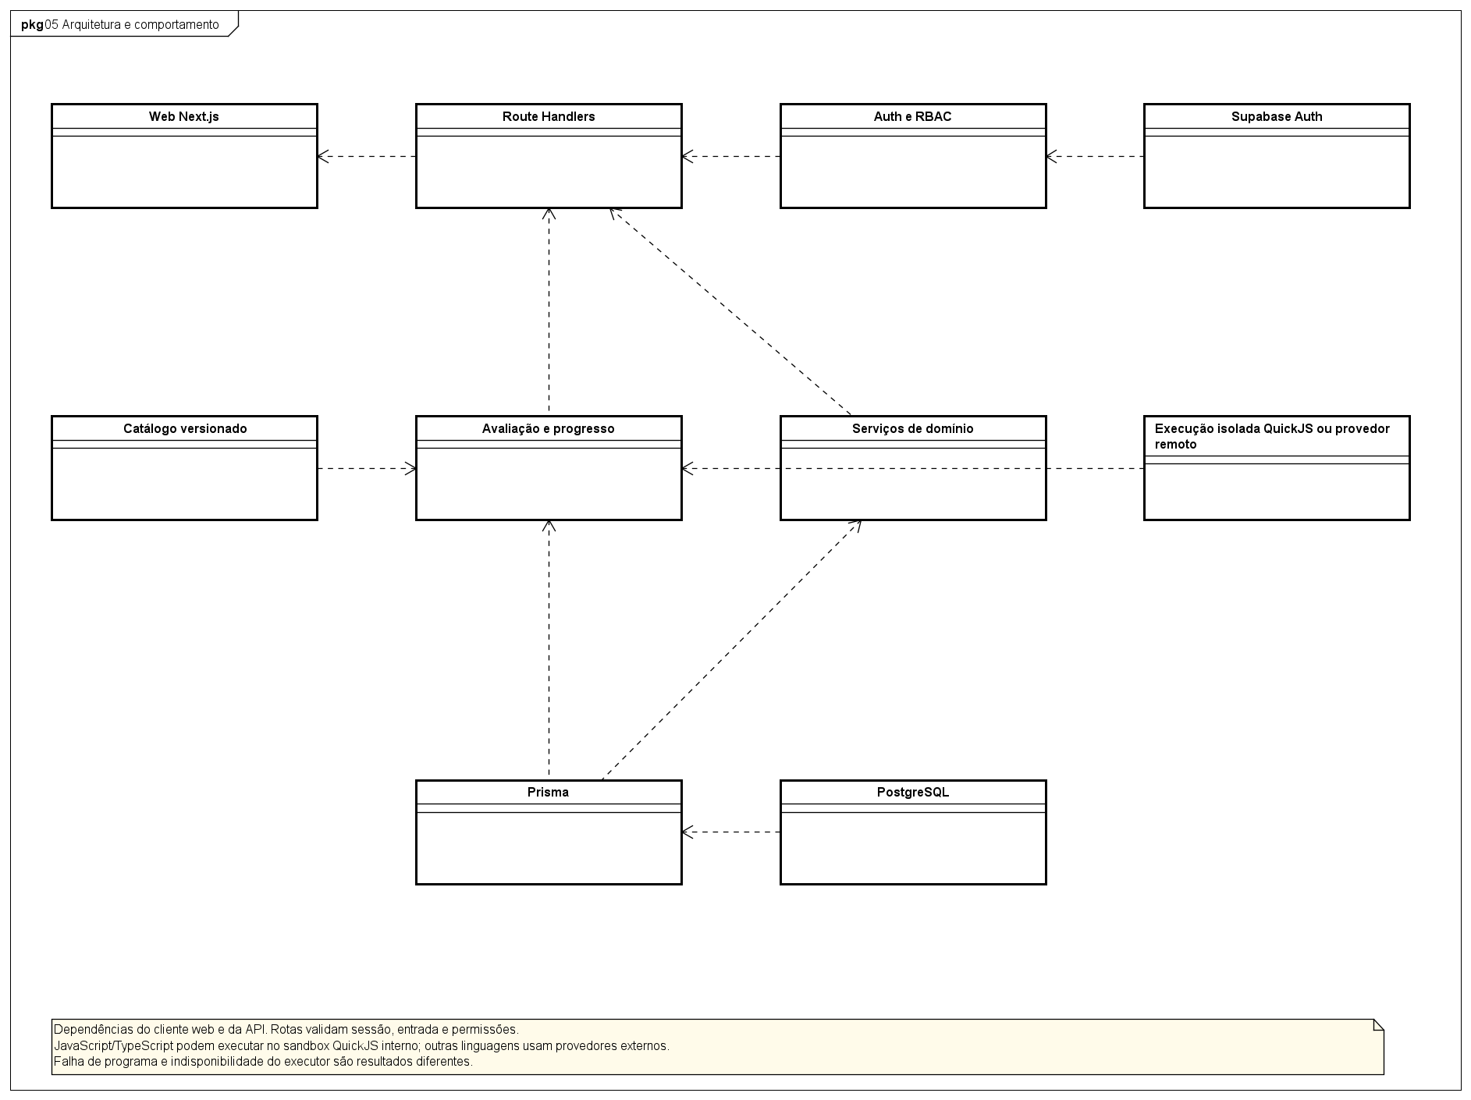
Arquitetura modular e serviços externos.
Fonte editável: stacklyst-seminario.asta / TC01 Pacotes e dependencias.

9.2 Classes de domínio — visão geral
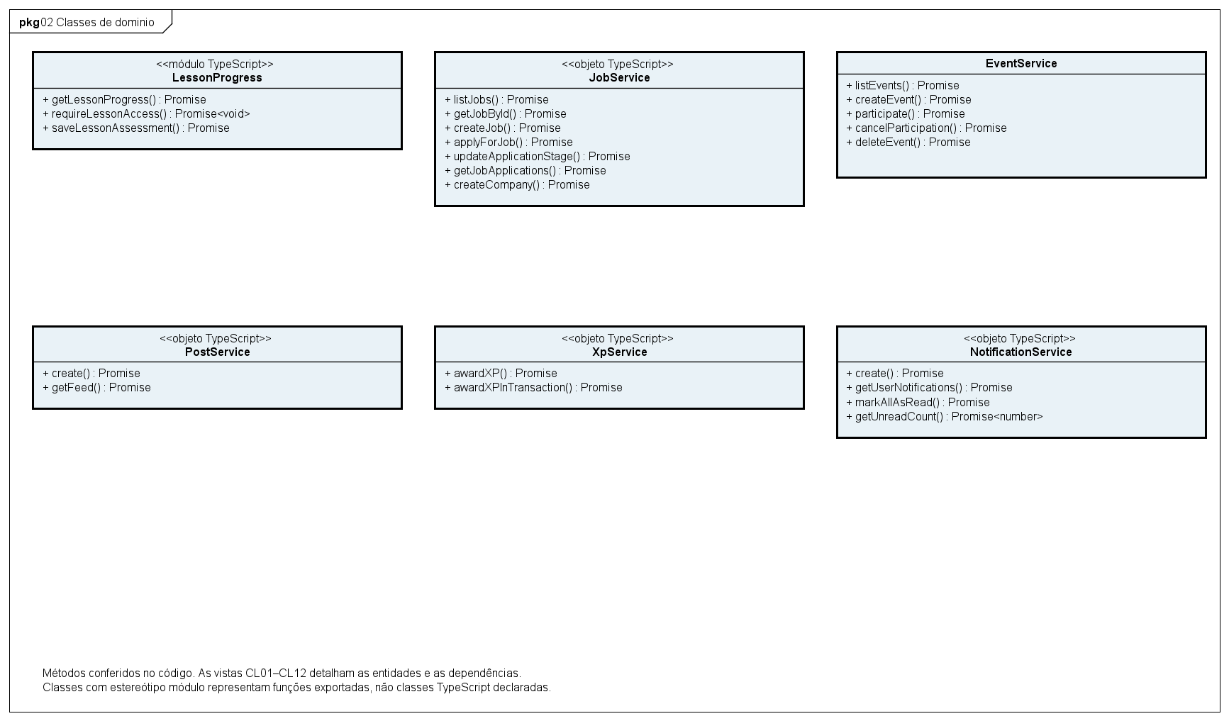
CL00 Responsabilidades principais e operações dos serviços do Stacklyst.
Fonte editável: stacklyst-seminario.asta / CL00 Classes e responsabilidades principais.

9.2.1 Contratos do catálogo de aprendizado
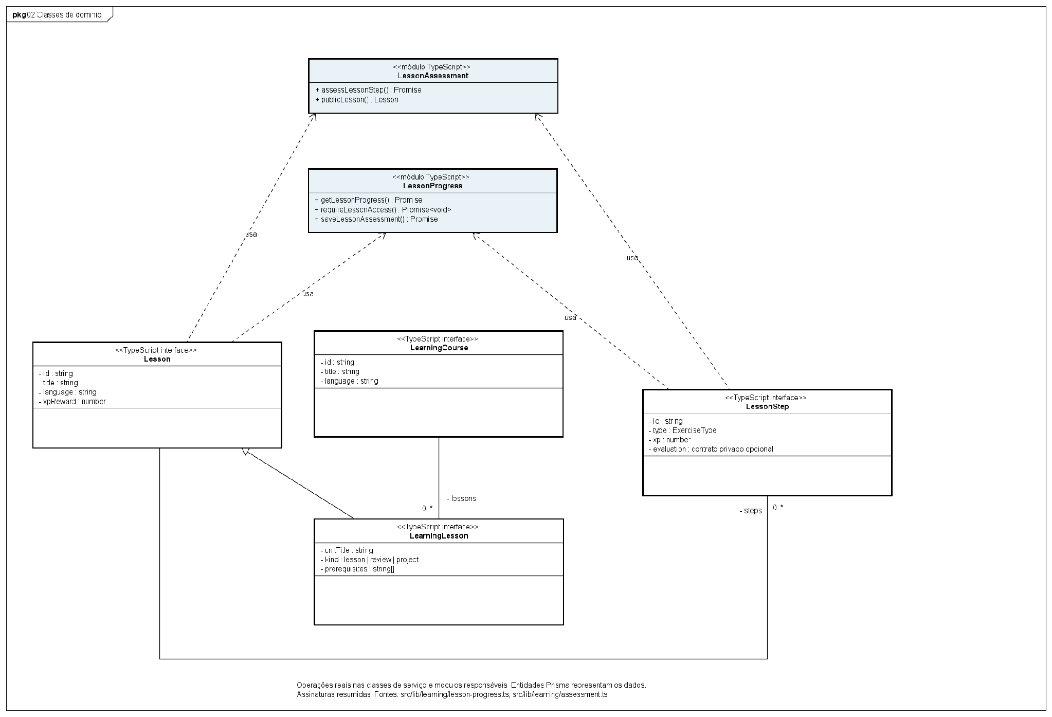
CL11 Interfaces TypeScript do catálogo; não representam tabelas do banco.
Fonte editável: stacklyst-seminario.asta / CL11 Catalogo e contratos TypeScript.

9.2.2 Serviços e operações reais
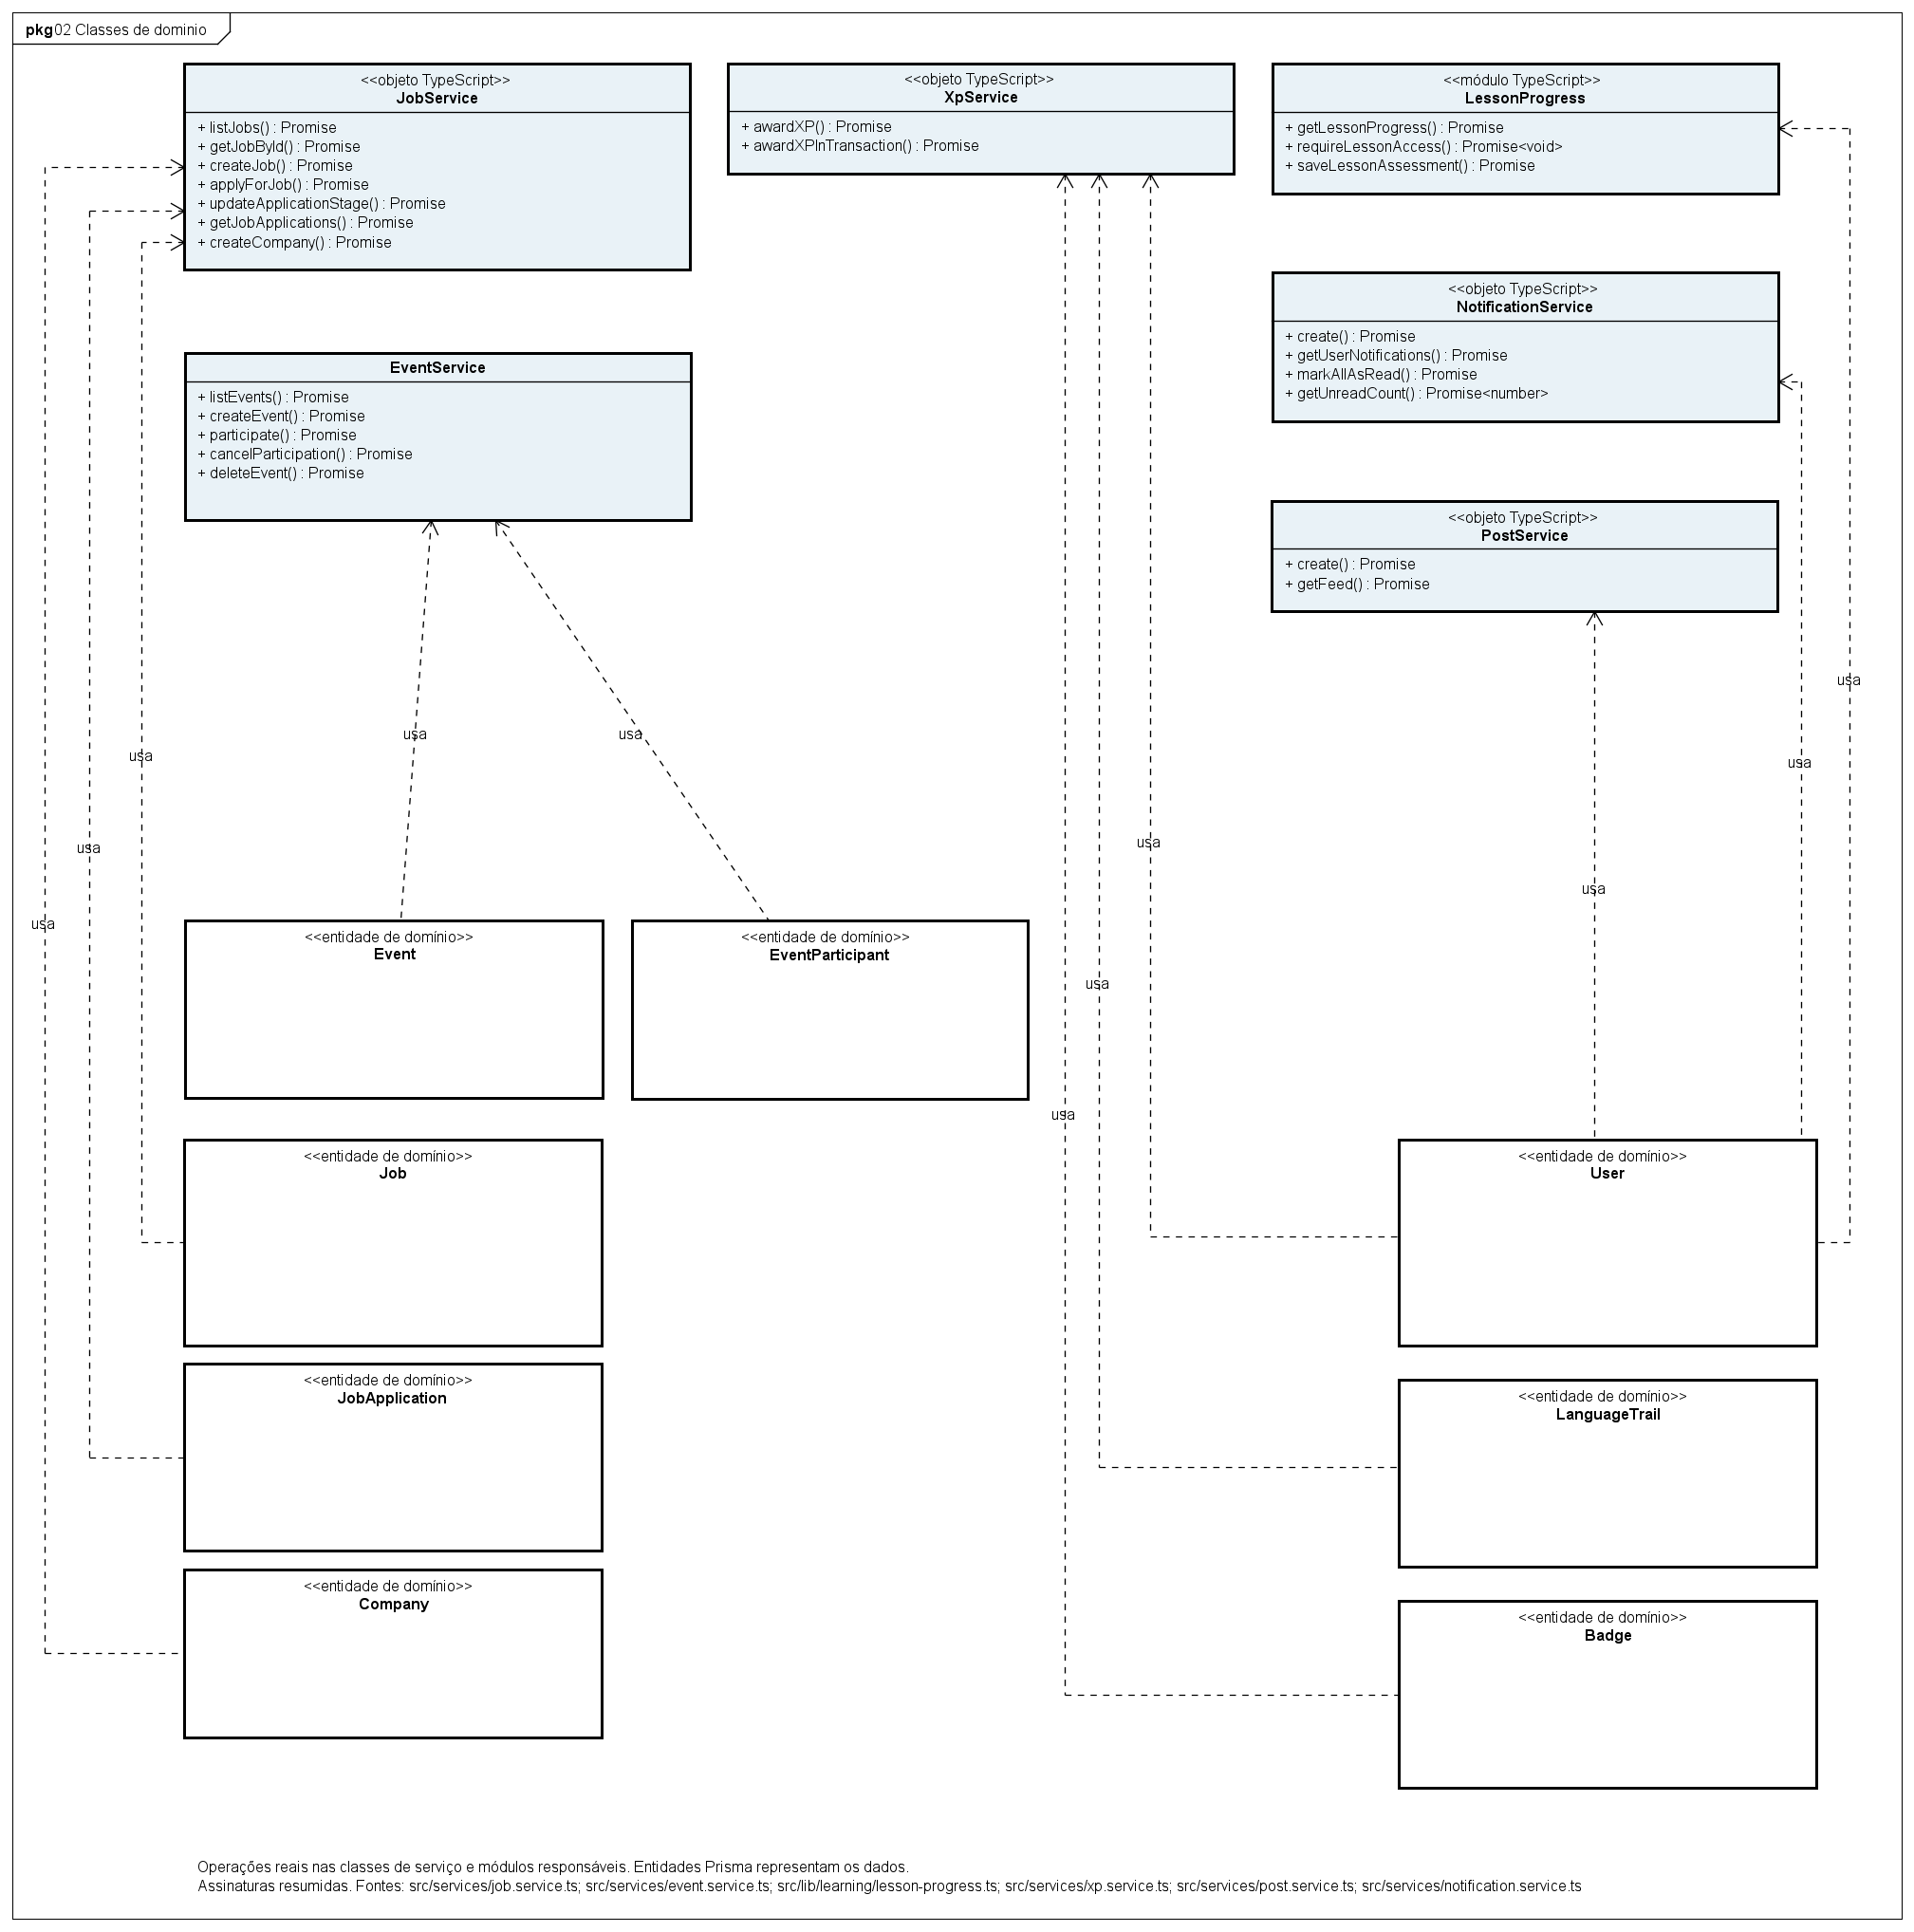
CL12 Operações de serviços e dependências das entidades.
Fonte editável: stacklyst-seminario.asta / CL12 Servicos e operacoes reais.

9.2.3 Classes de domínio Identidade e gamificação
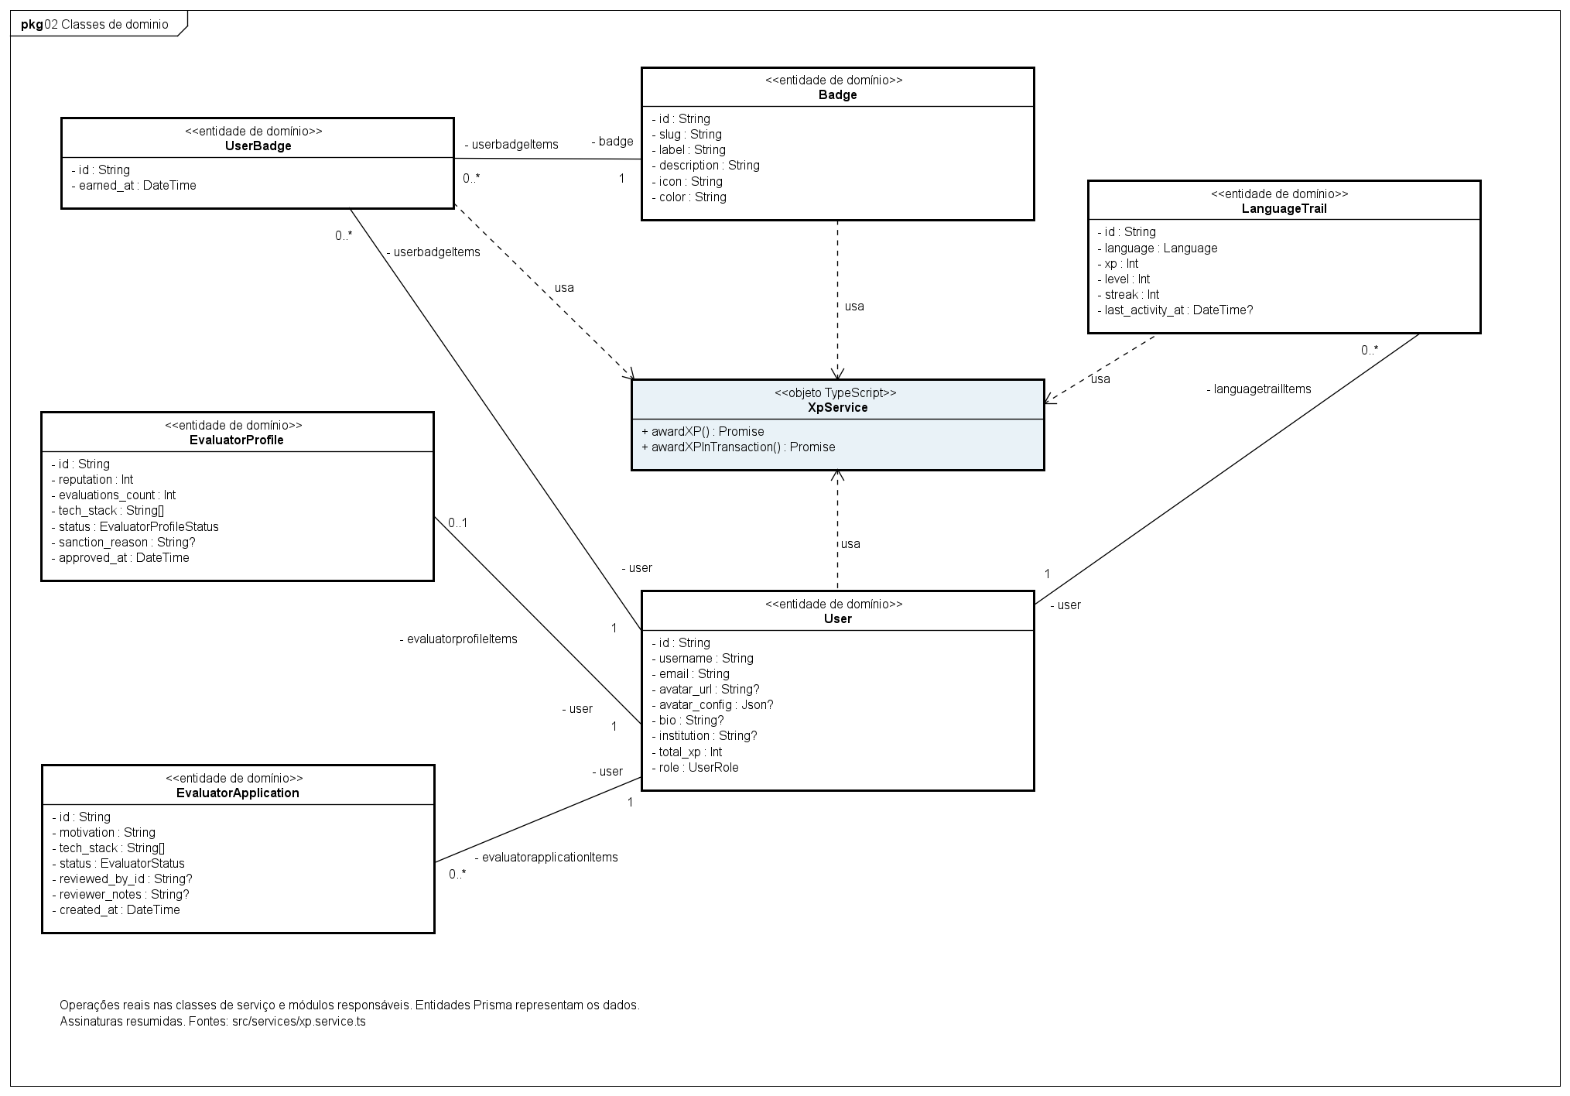
CL01 Modelo de usuários, papéis, XP, níveis, conquistas e relações de identidade.
Fonte editável: stacklyst-seminario.asta / CL01 Identidade e gamificacao.

9.2.4 Classes de domínio Grafo de conhecimento
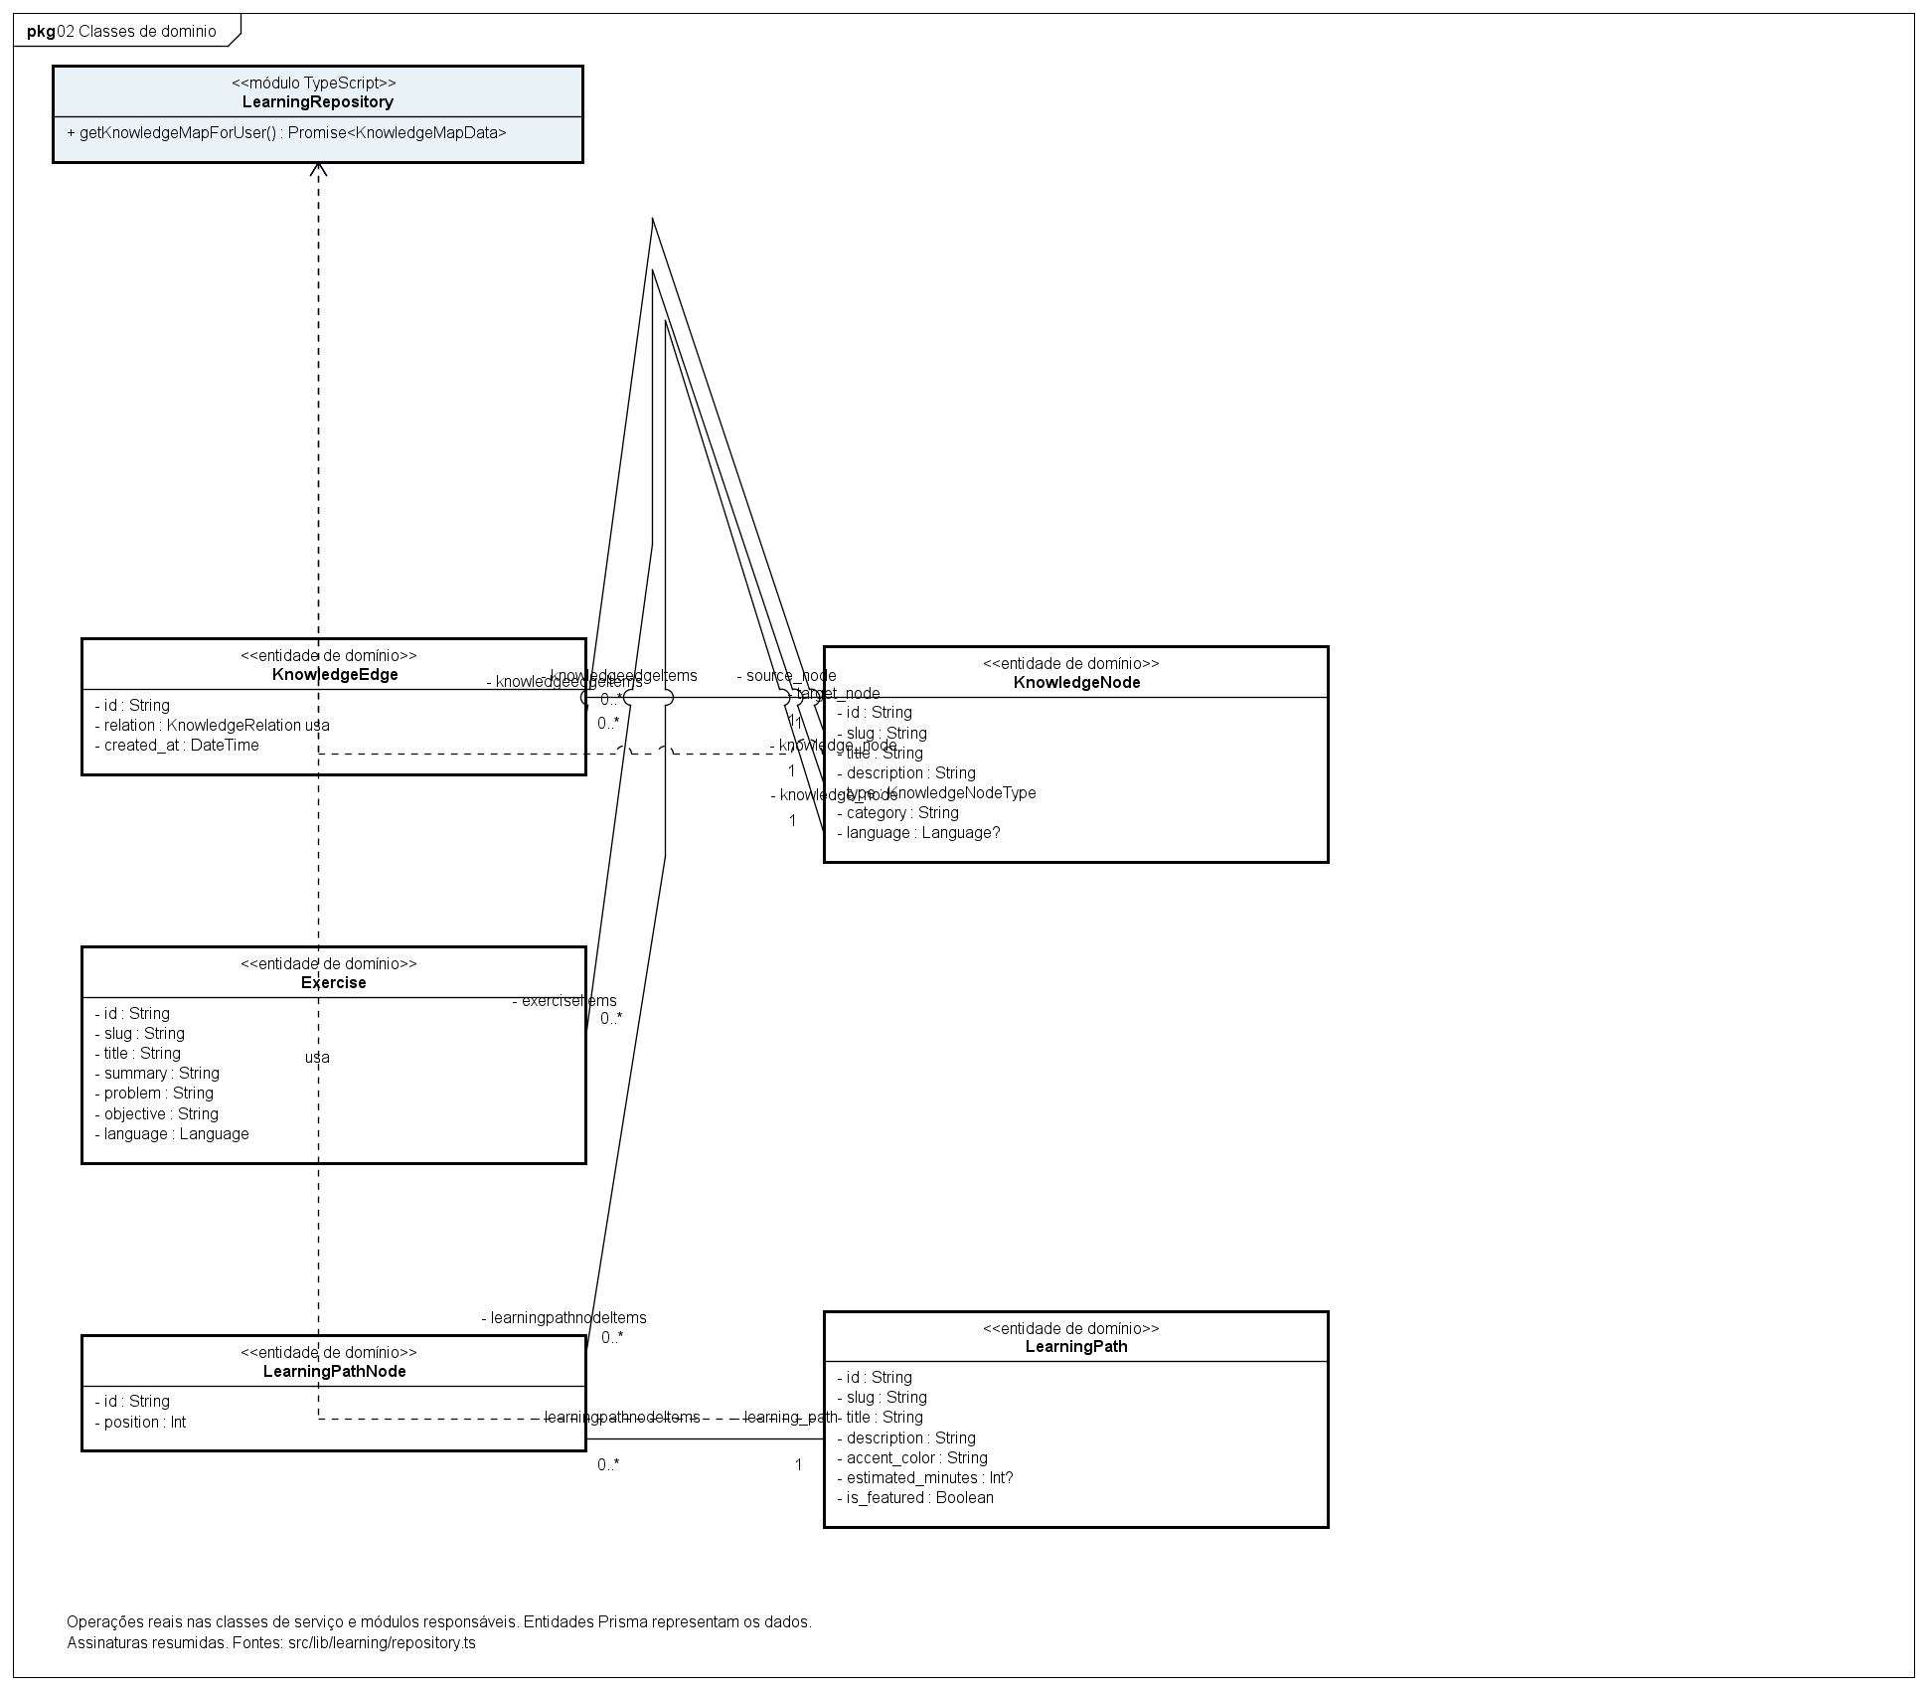
CL02 Modelo de conceitos, relações e progresso no grafo de conhecimento.
Fonte editável: stacklyst-seminario.asta / CL02 Grafo de conhecimento.

9.2.5 Classes de domínio Prática e progresso
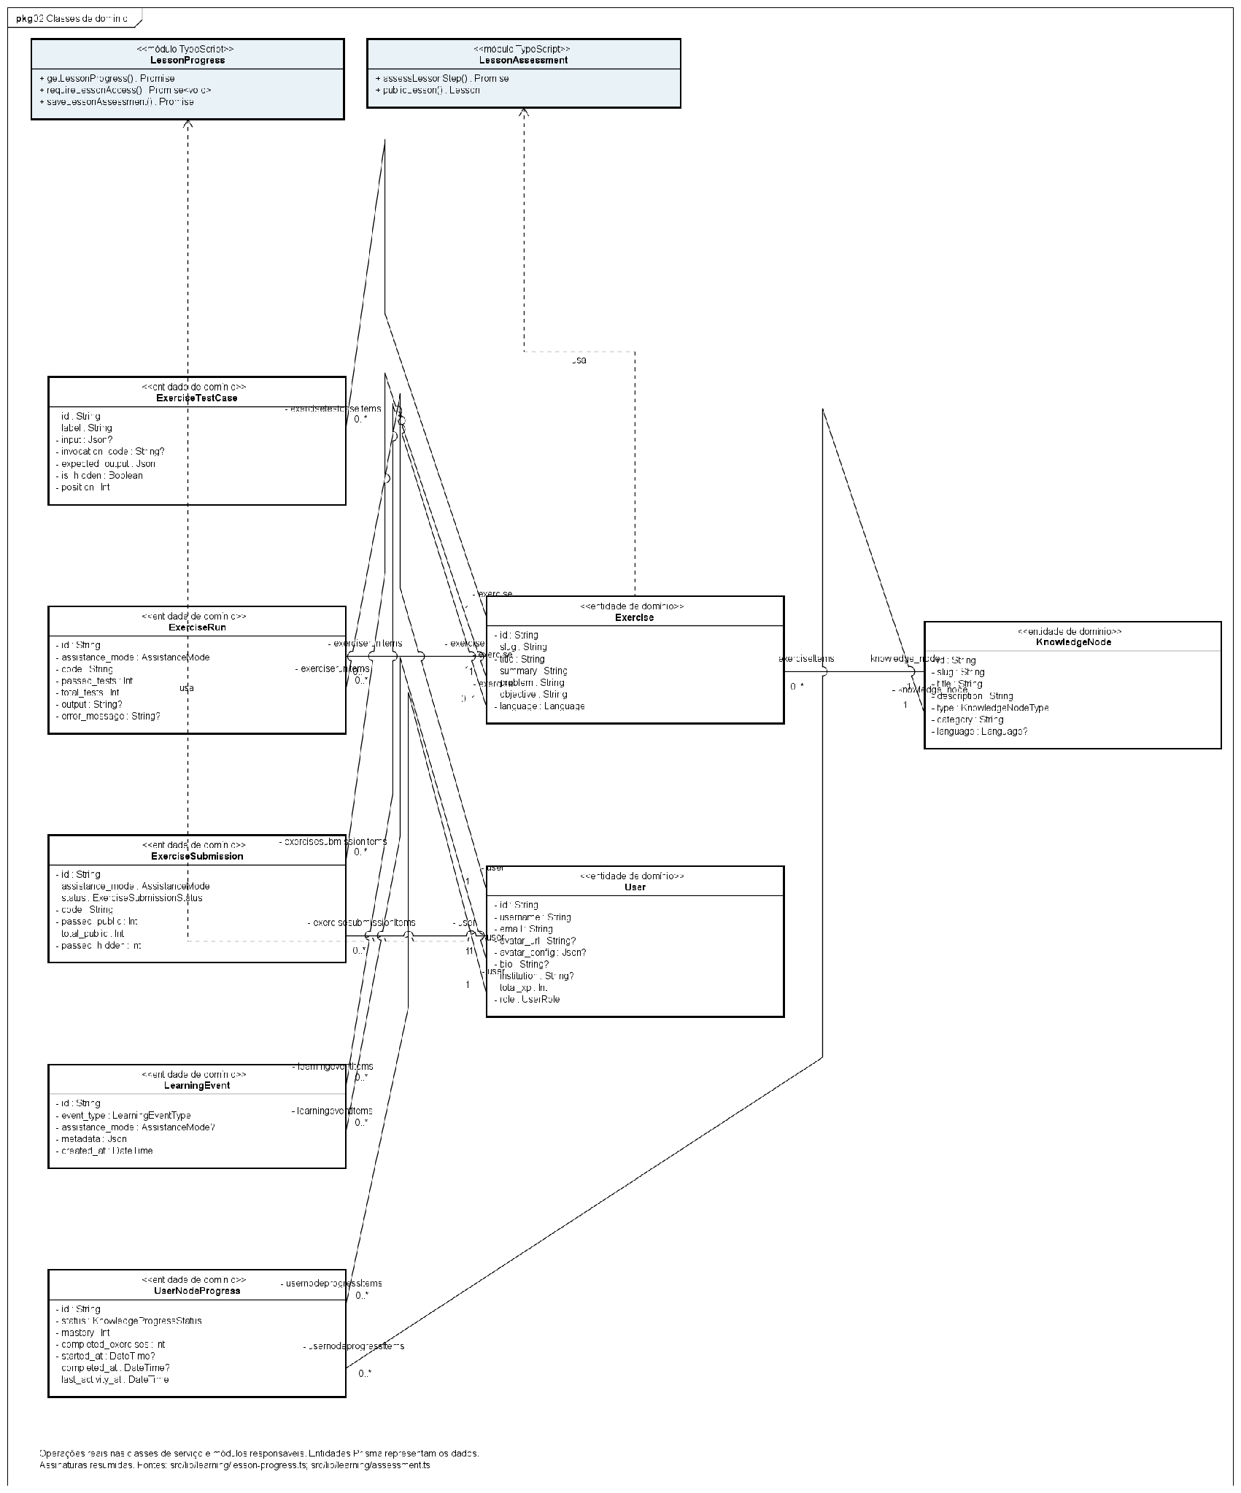
CL03 Modelo de exercícios, tentativas, progresso de lições e operações relacionadas à prática.
Fonte editável: stacklyst-seminario.asta / CL03 Pratica e progresso.

9.2.6 Classes de domínio Quiz e histórico
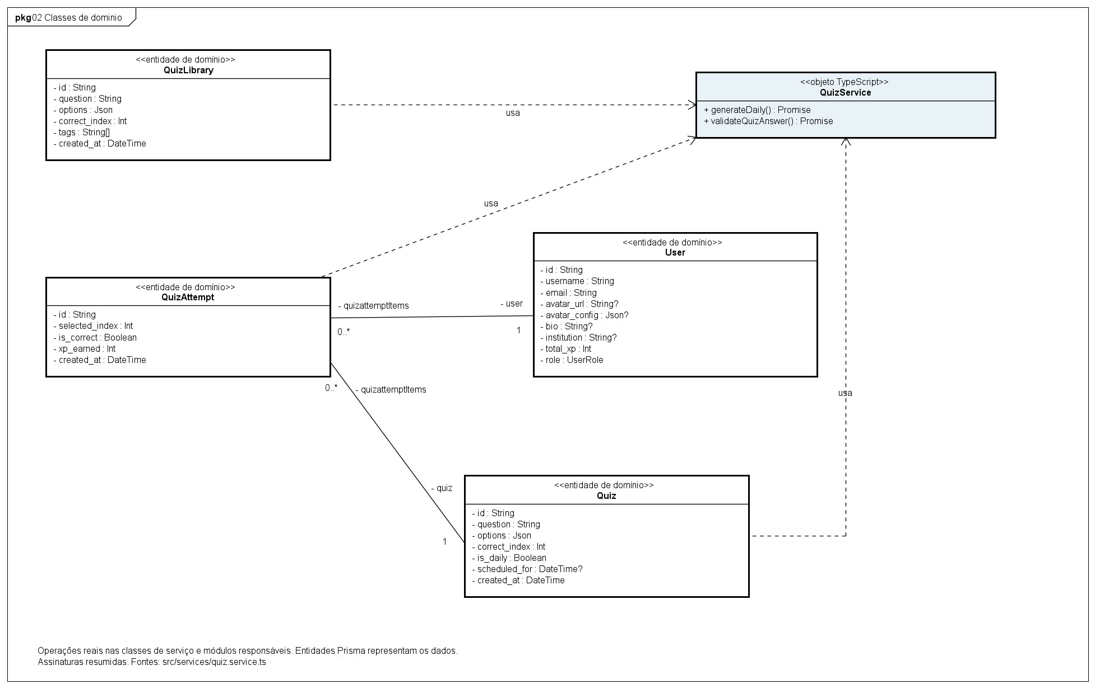
CL04 Modelo do quiz e dos registros de respostas e histórico.
Fonte editável: stacklyst-seminario.asta / CL04 Quiz e historico.

9.2.7 Classes de domínio Duelos
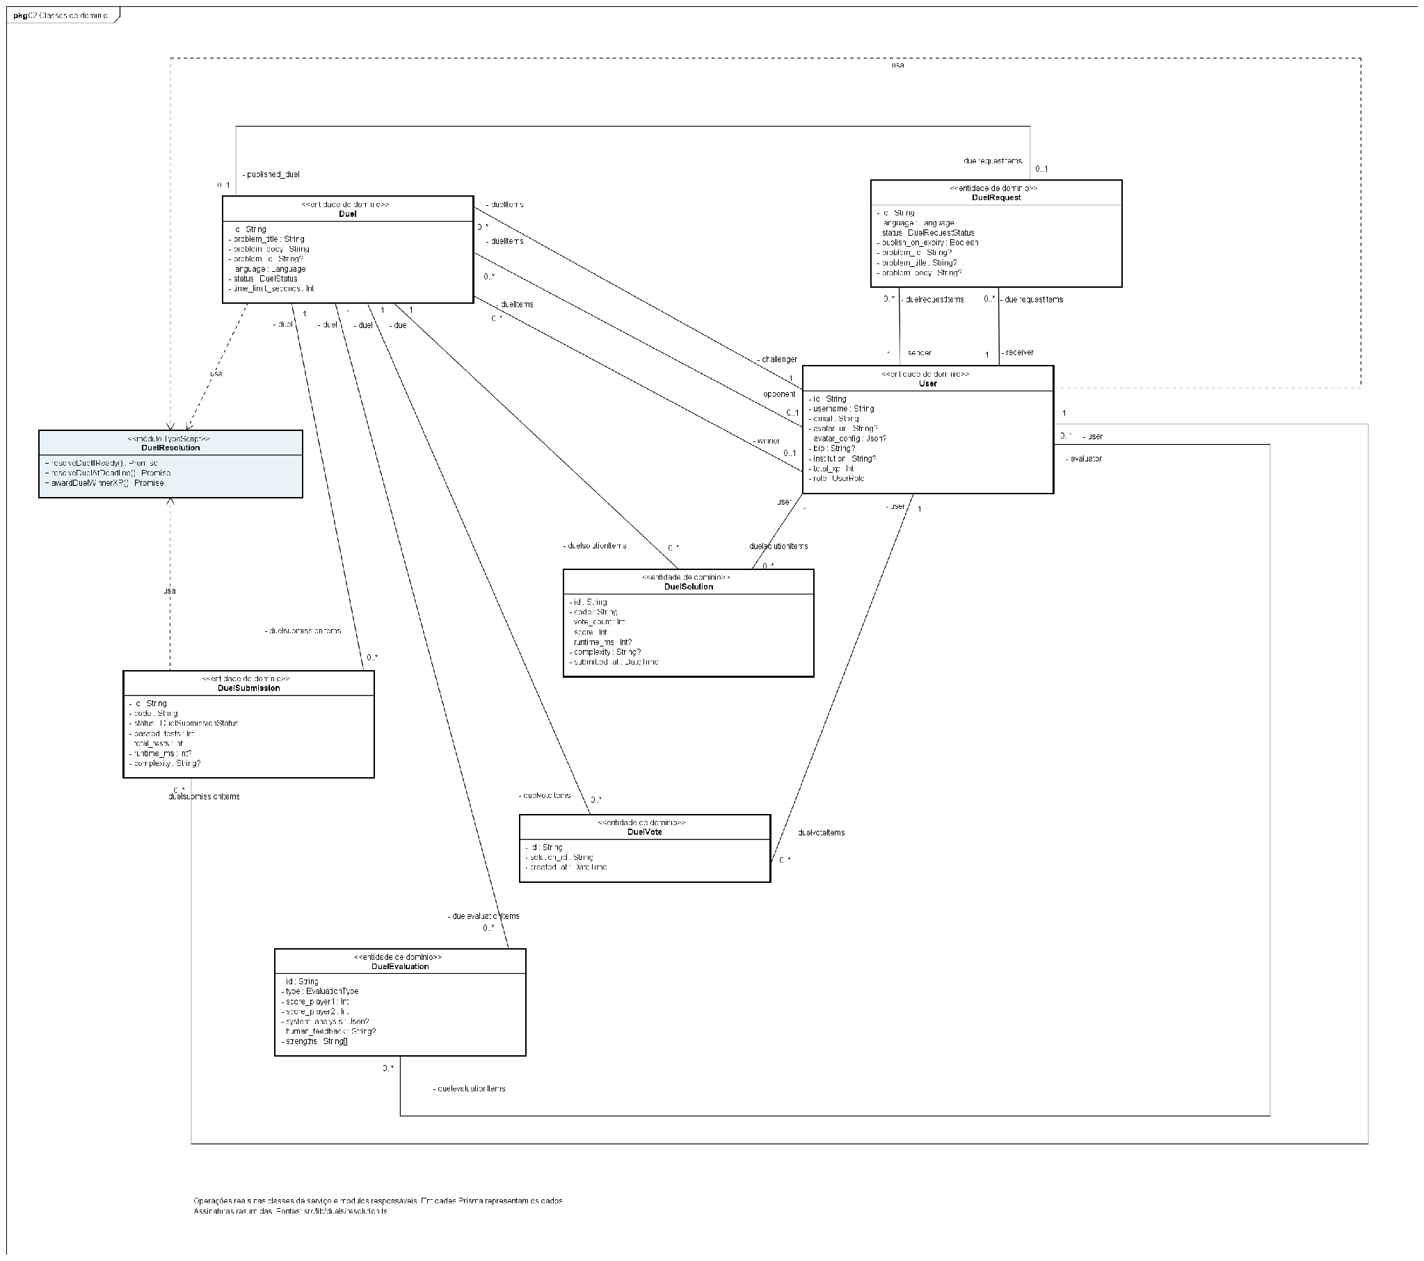
CL05 Modelo de duelos, participantes, submissões e avaliações.
Fonte editável: stacklyst-seminario.asta / CL05 Duelos.

9.2.8 Classes de domínio Publicações e moderação
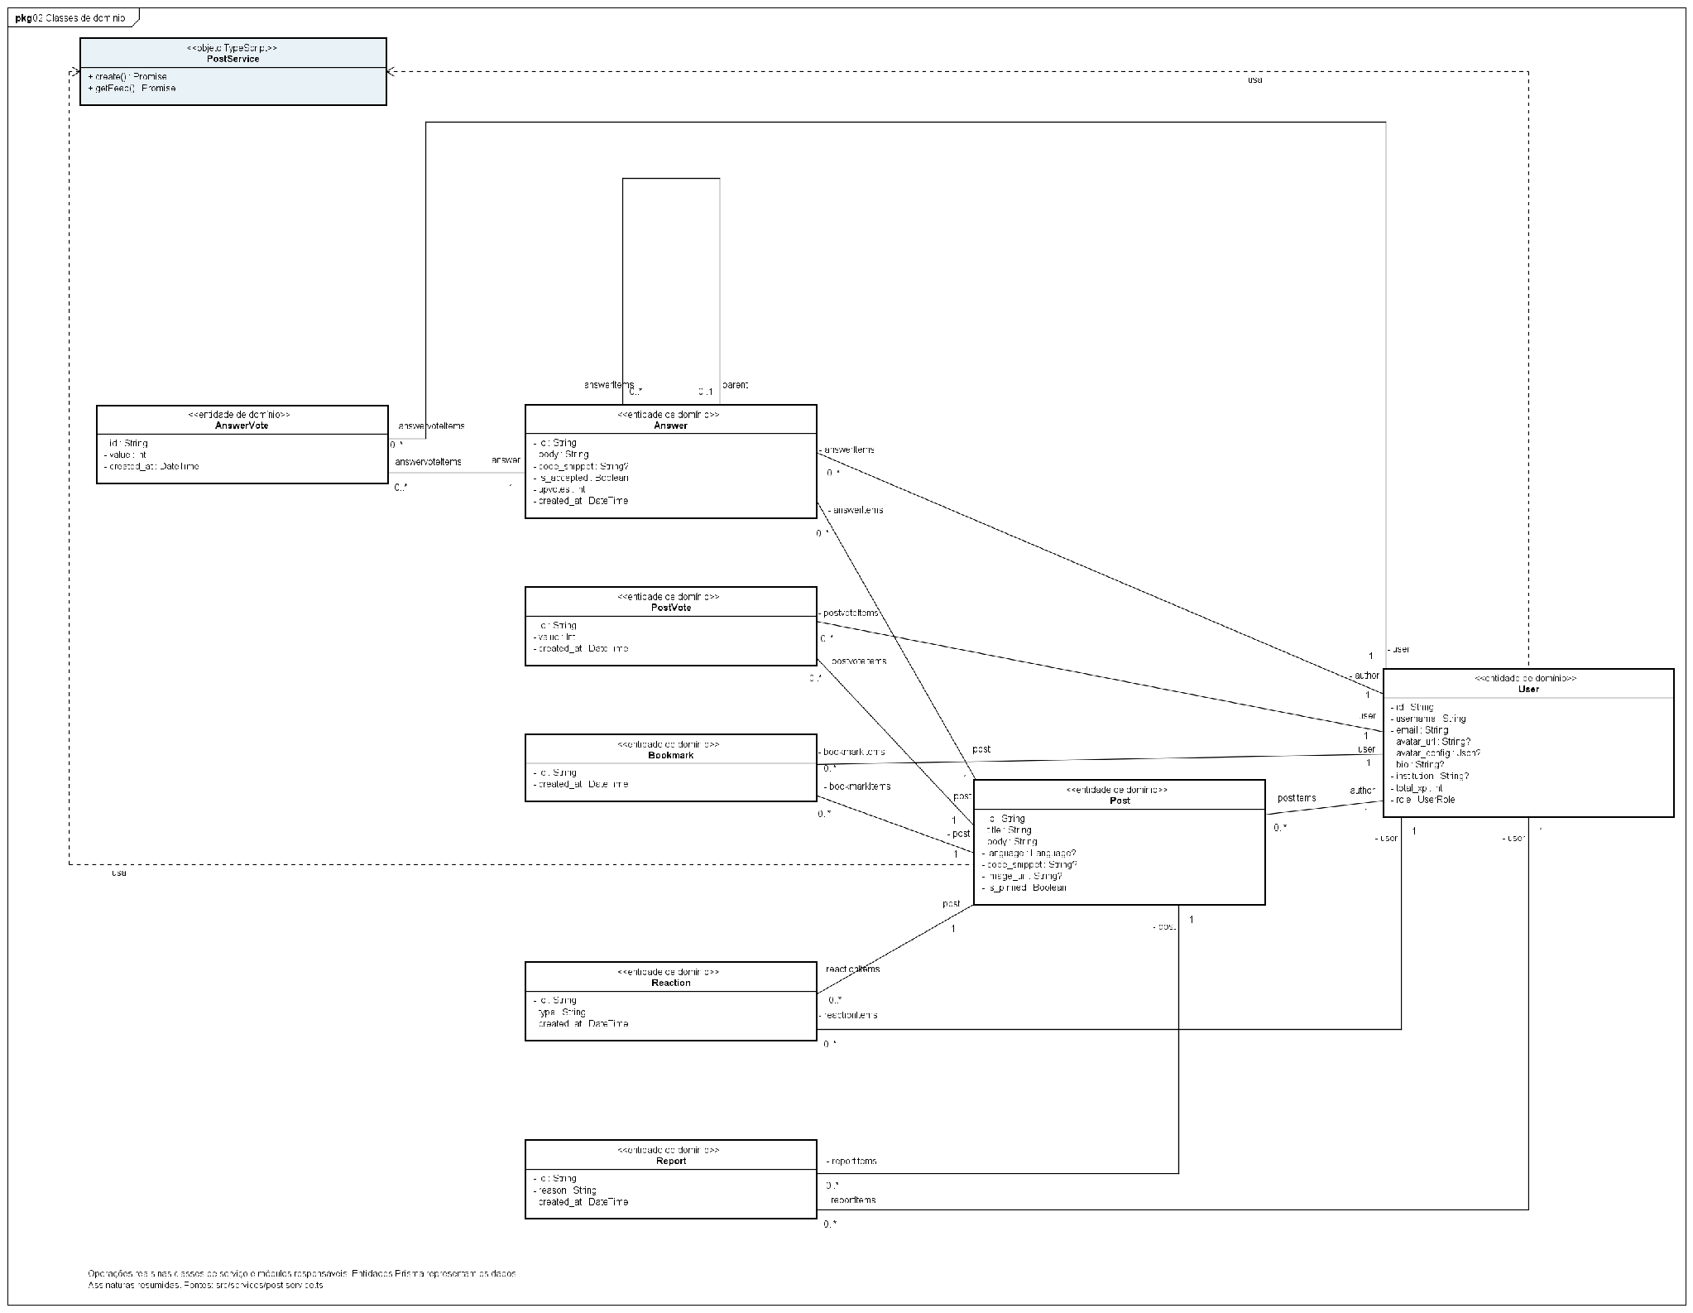
CL06 Modelo de publicações, interações, respostas e denúncias para moderação.
Fonte editável: stacklyst-seminario.asta / CL06 Publicacoes e moderacao.

9.2.9 Classes de domínio Mensagens privadas
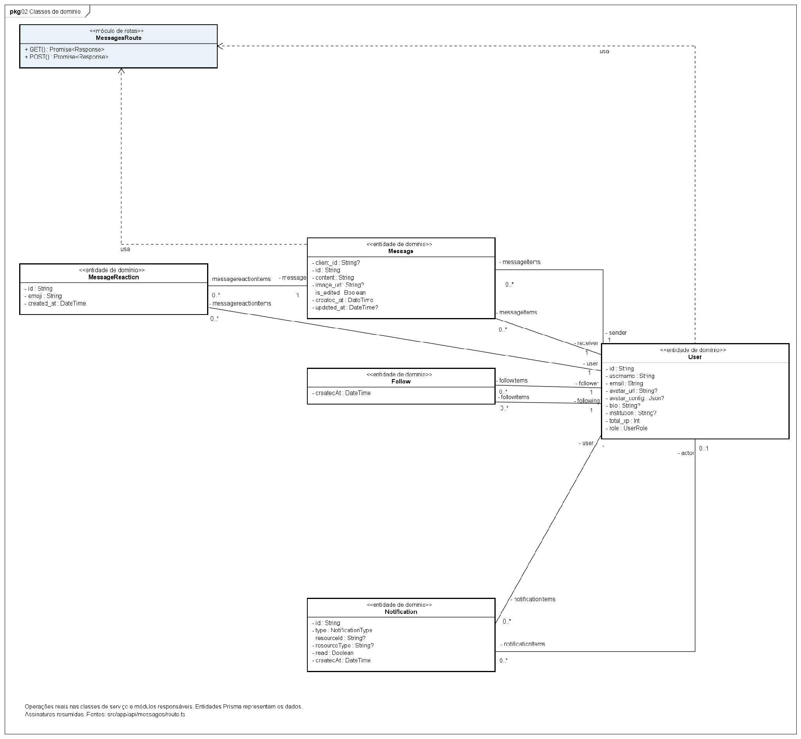
CL07 Modelo de conversas, mensagens, participantes e interações.
Fonte editável: stacklyst-seminario.asta / CL07 Mensagens privadas.

9.2.10 Classes de domínio Vagas e empresas
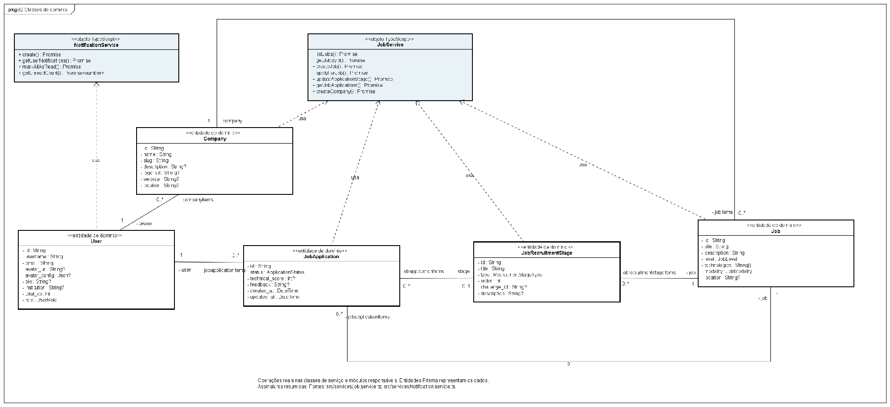
CL08 Modelo de empresas, vagas, etapas e candidaturas. As operações de acesso exigem vínculo autorizado com a empresa.
Fonte editável: stacklyst-seminario.asta / CL08 Vagas e empresas.

9.2.11 Classes de domínio Eventos
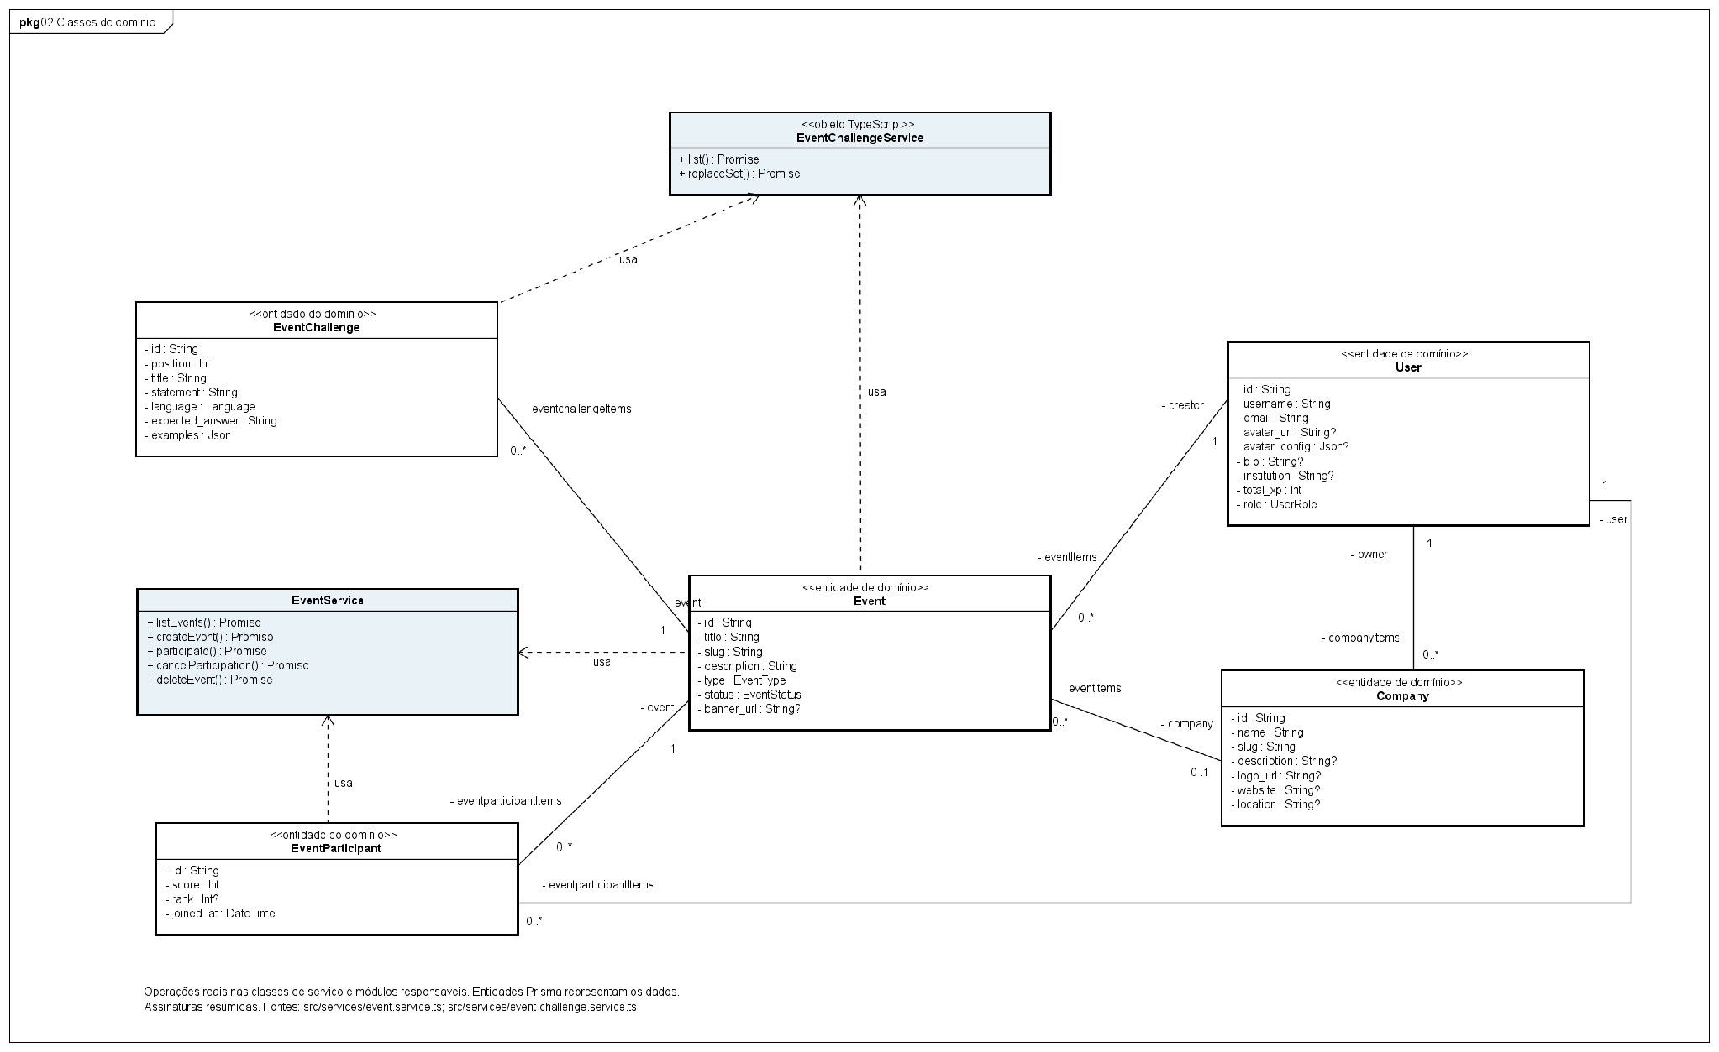
CL09 Modelo de eventos, participantes e desafios. A inscrição e o cancelamento correspondem a UC023.
Fonte editável: stacklyst-seminario.asta / CL09 Eventos.

9.2.12 Classes de domínio Suporte mobile
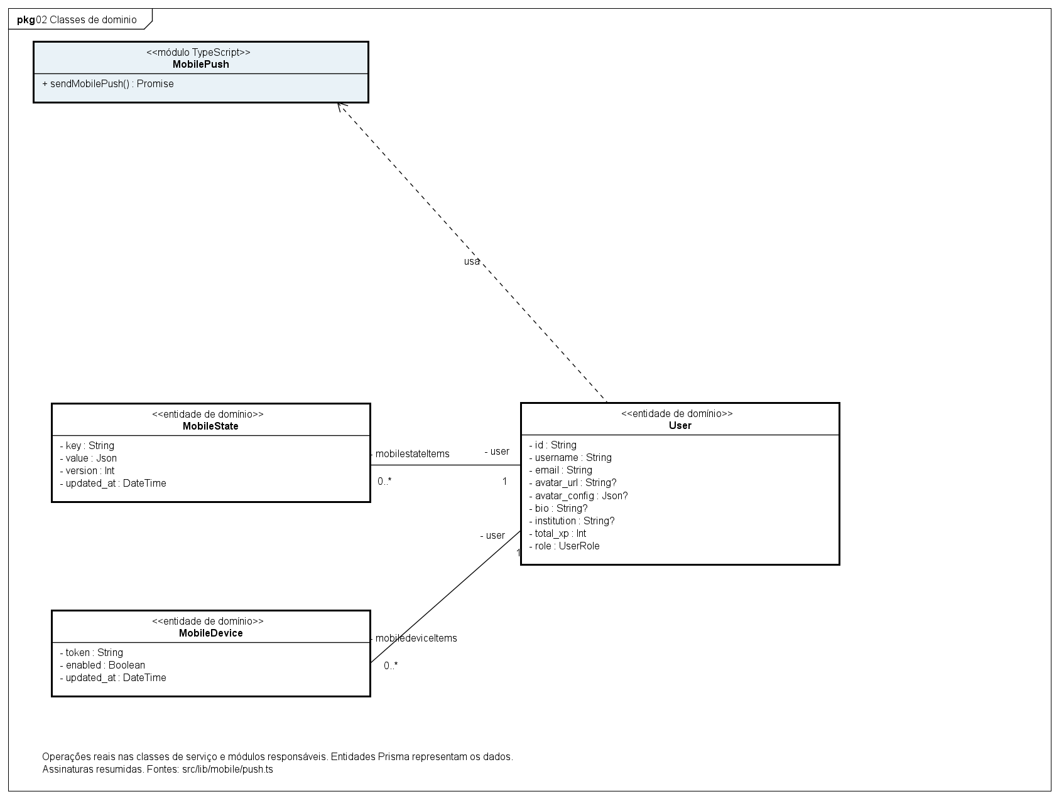
CL10 Modelo técnico de suporte e armazenamento de estado móvel apresentado no seminário.
Fonte editável: stacklyst-seminario.asta / CL10 Suporte mobile.

9.3 Estados derivados de progresso
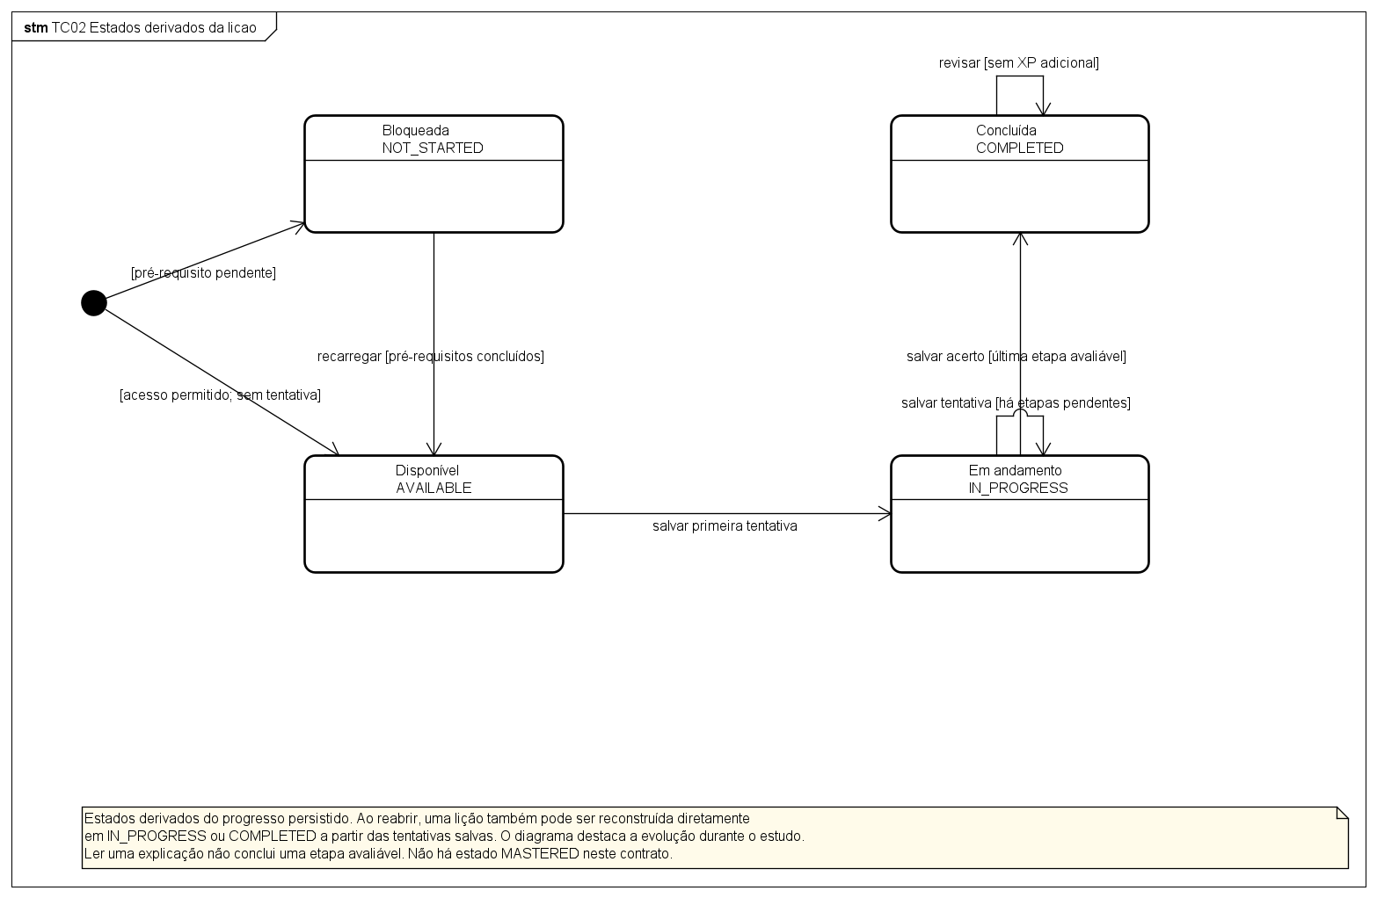
Estados derivados da lição.
Fonte editável: stacklyst-seminario.asta / TC02 Estados derivados da licao.

9.4 Submissão e gravação transacional
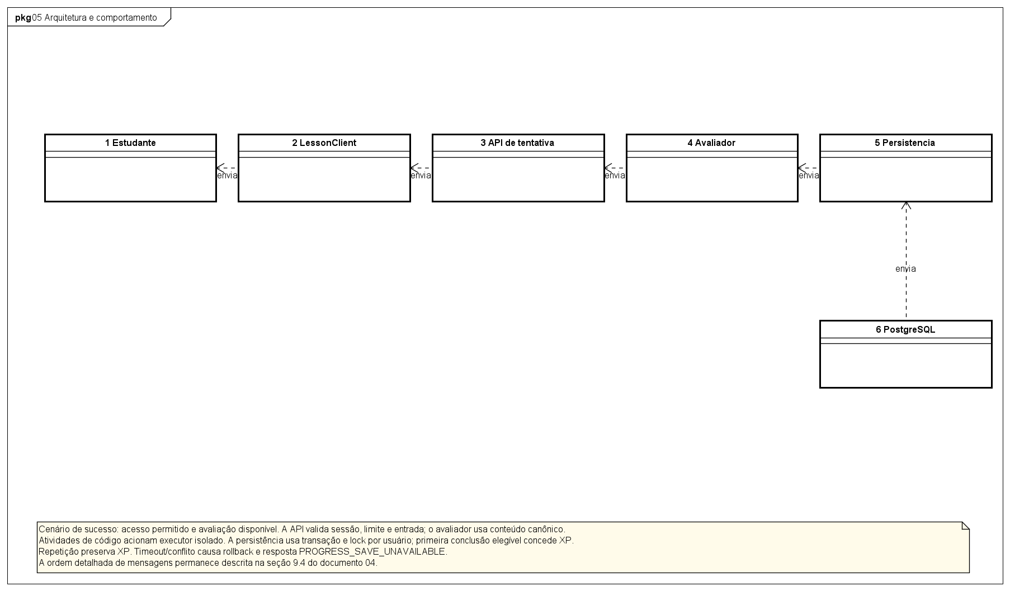
Cenário de sucesso da submissão; exceções descritas na nota do diagrama.
Fonte editável: stacklyst-seminario.asta / TC03 Submissao e transacao - sucesso.

9.5 Modelo relacional — visão geral
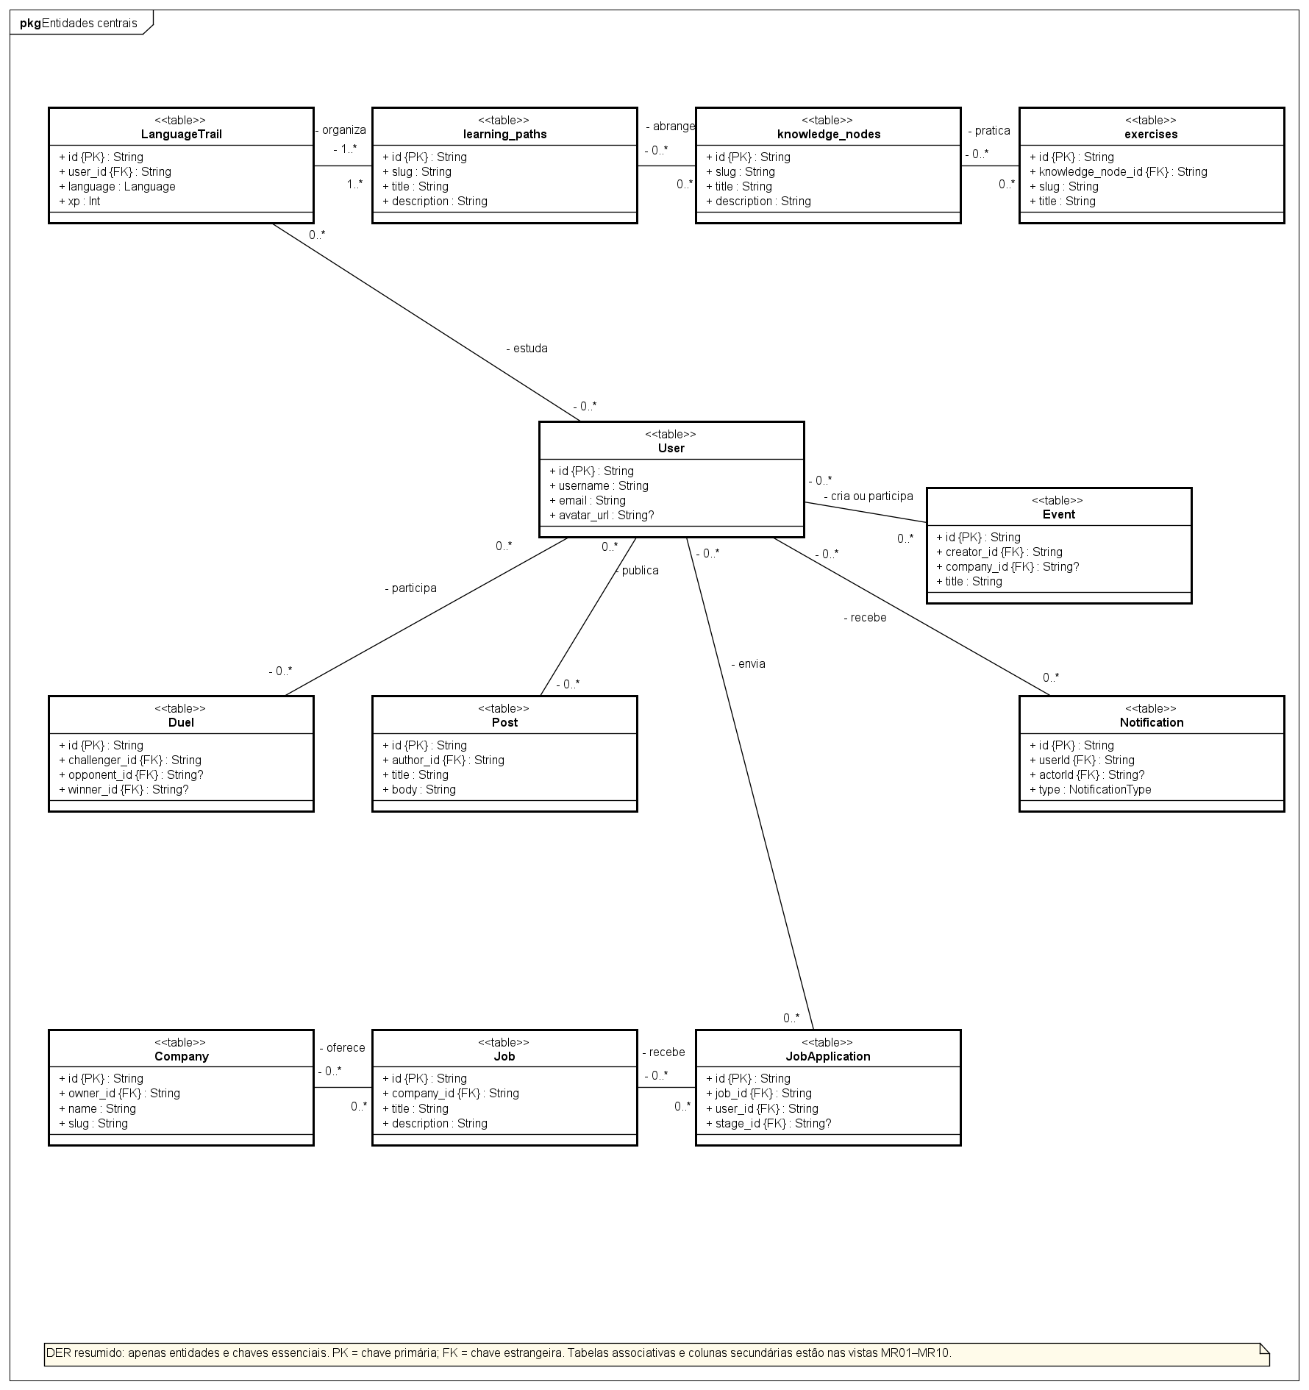
MR00 Chaves e relacionamentos do núcleo do Stacklyst.
Fonte editável: stacklyst-seminario.asta / MR00 Visao geral simplificada - entidades centrais.
O modelo relacional utiliza classes estereotipadas «table» no Astah UML. PK indica chave primária; FK, chave estrangeira; UQ, unicidade. Nomes físicos, campos e relações foram extraídos de prisma/schema.prisma. As vistas detalhadas registram cardinalidades e opcionalidade. Relações associativas não implicam composição UML.
Restrições complementares: Follow tem PK composta (followerId, followingId); MobileState tem PK composta (user_id, key). ExerciseSubmission possui índice único parcial para a primeira conclusão por usuário e exercício (first_completion = true); isso não torna todos os envios únicos. Enums são domínios de valores, não entidades adicionais.

9.5.1 Modelo relacional — Identidade e gamificação
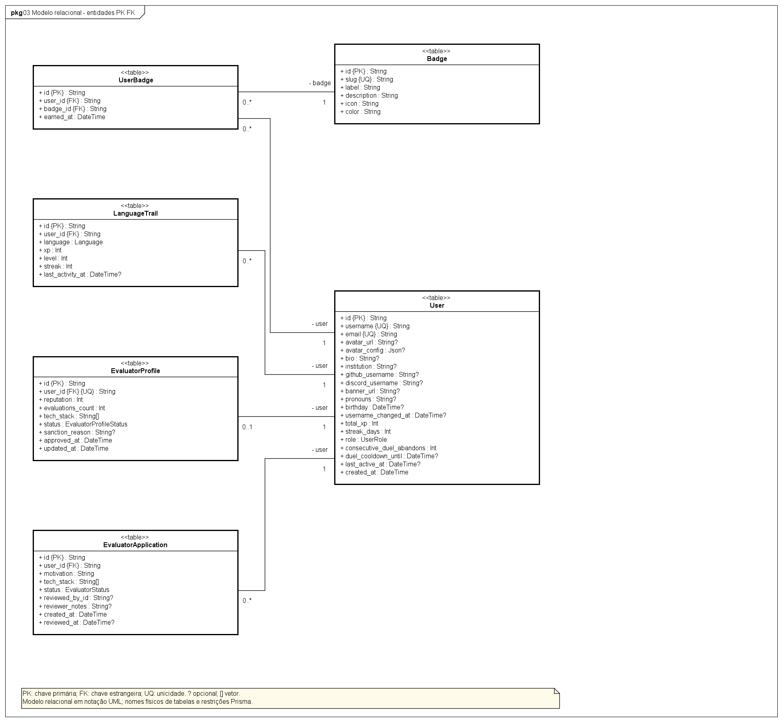
MR01 — Identidade e gamificacao.
Fonte editável: stacklyst-seminario.asta / MR01 Identidade e gamificacao.

9.5.2 Modelo relacional — Grafo de conhecimento
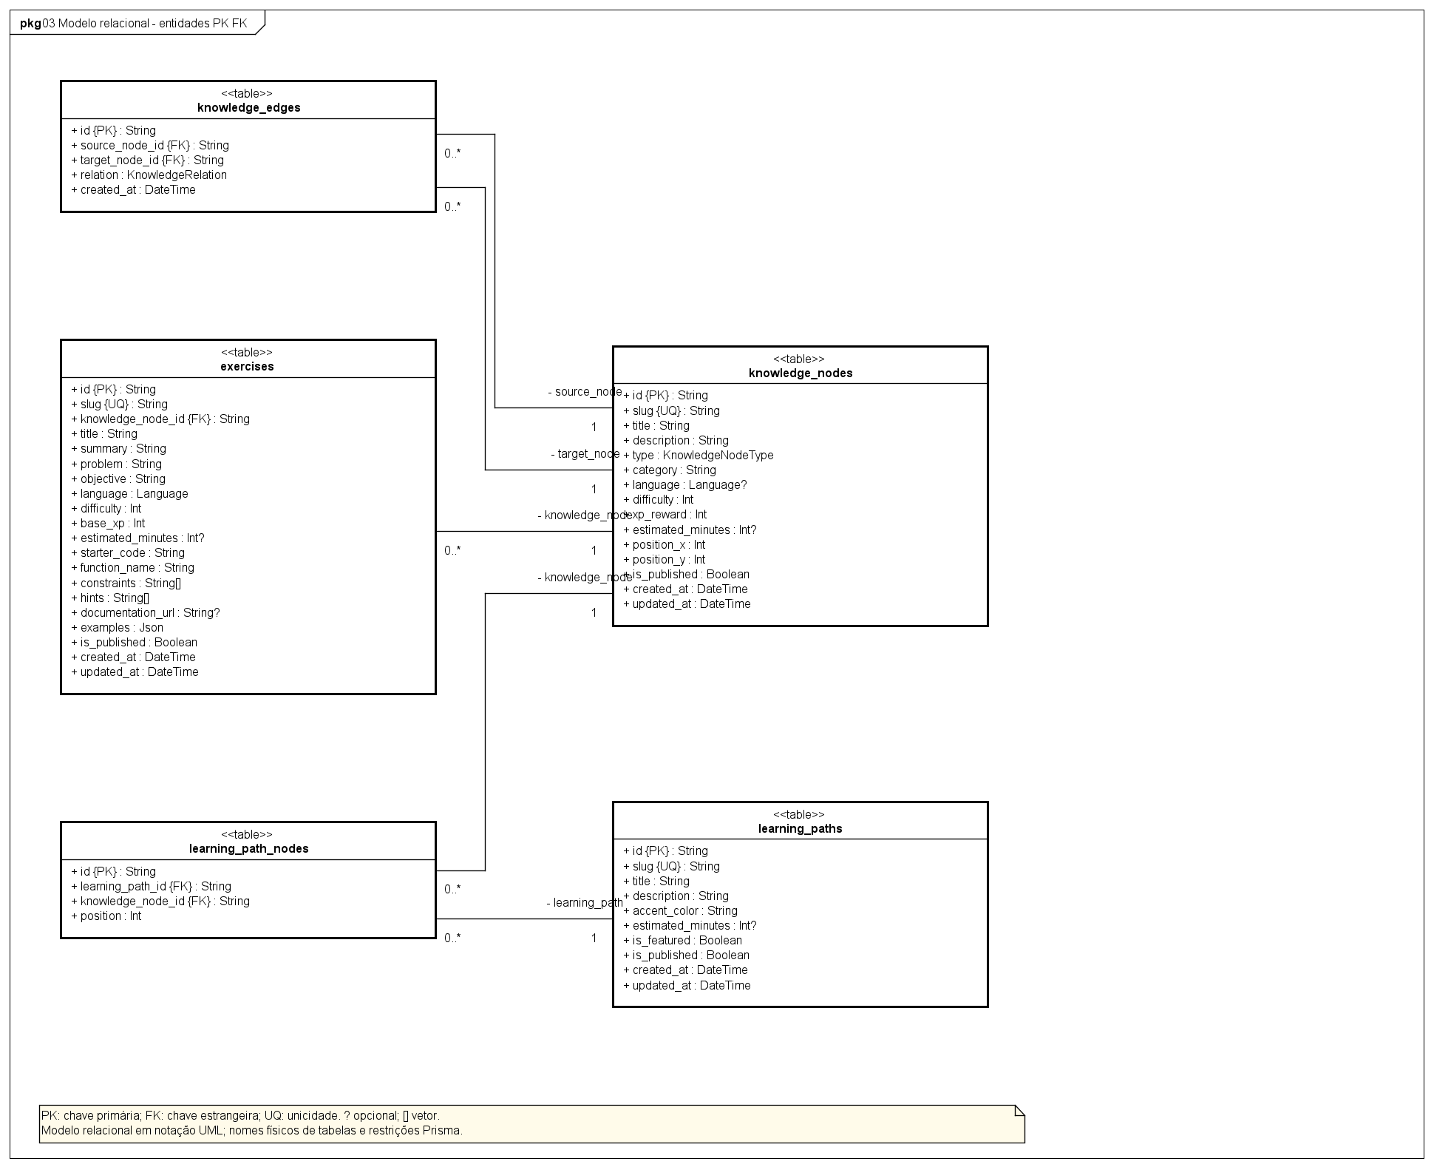
MR02 — Grafo de conhecimento.
Fonte editável: stacklyst-seminario.asta / MR02 Grafo de conhecimento.

9.5.3 Modelo relacional — Prática e progresso
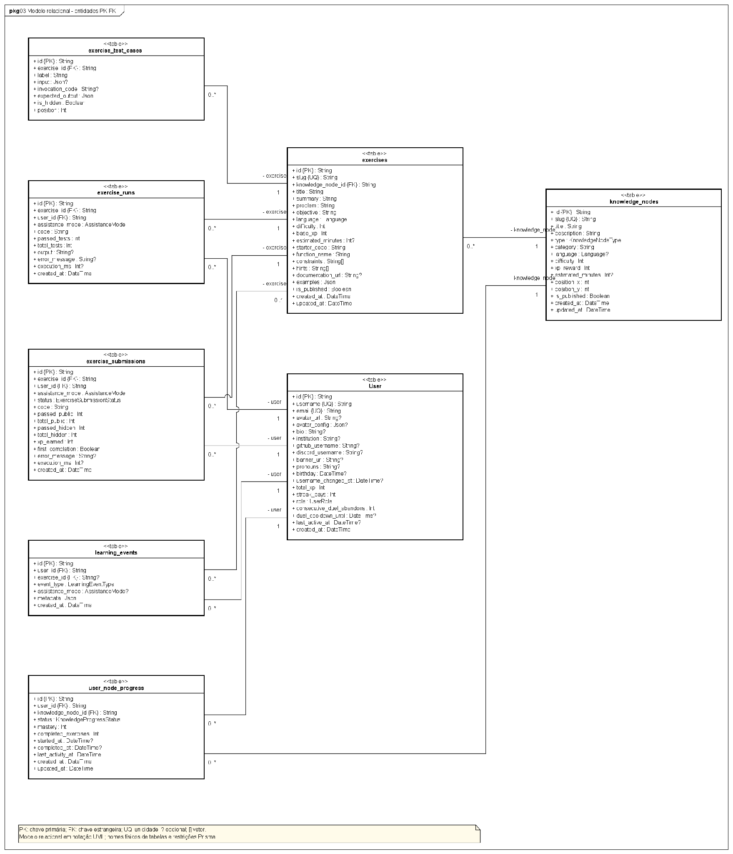
MR03 — Pratica e progresso.
Fonte editável: stacklyst-seminario.asta / MR03 Pratica e progresso.

9.5.4 Modelo relacional — Quiz e histórico
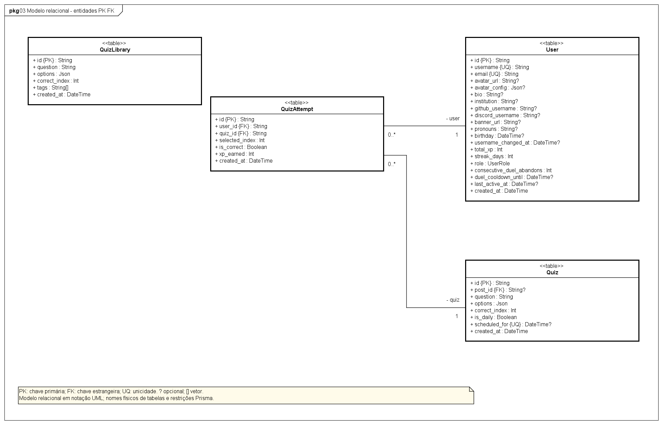
MR04 — Quiz e historico.
Fonte editável: stacklyst-seminario.asta / MR04 Quiz e historico.

9.5.5 Modelo relacional — Duelos
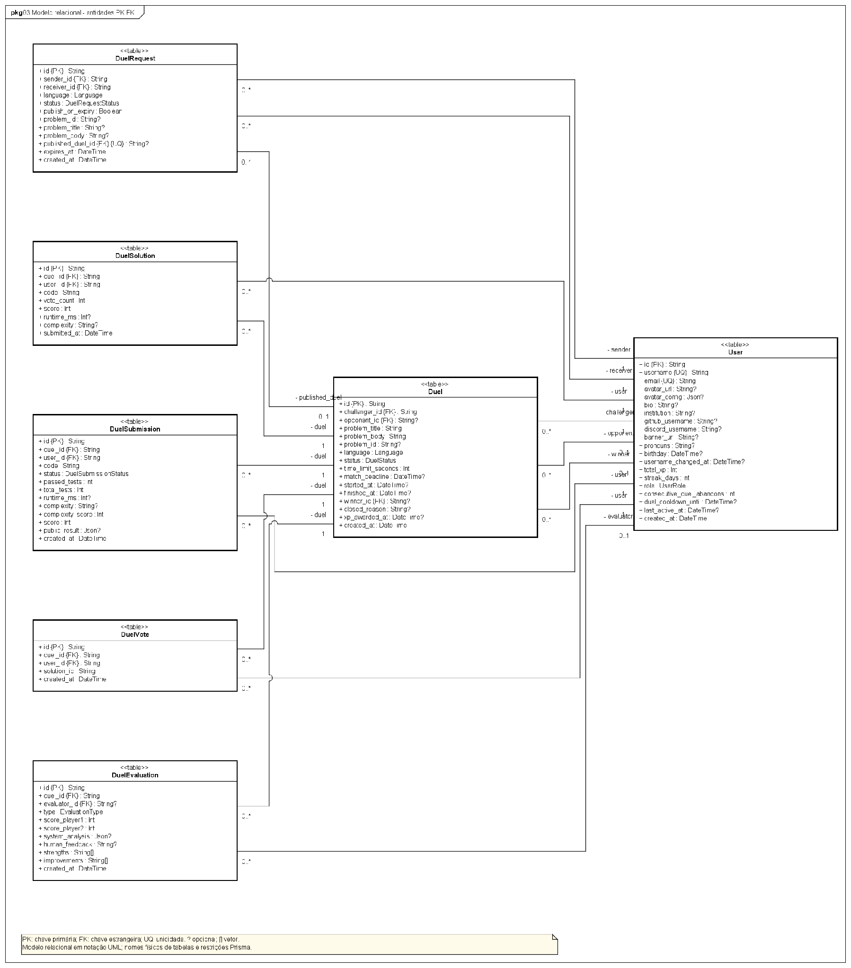
MR05 — Duelos.
Fonte editável: stacklyst-seminario.asta / MR05 Duelos.

9.5.6 Modelo relacional — Publicações e moderação
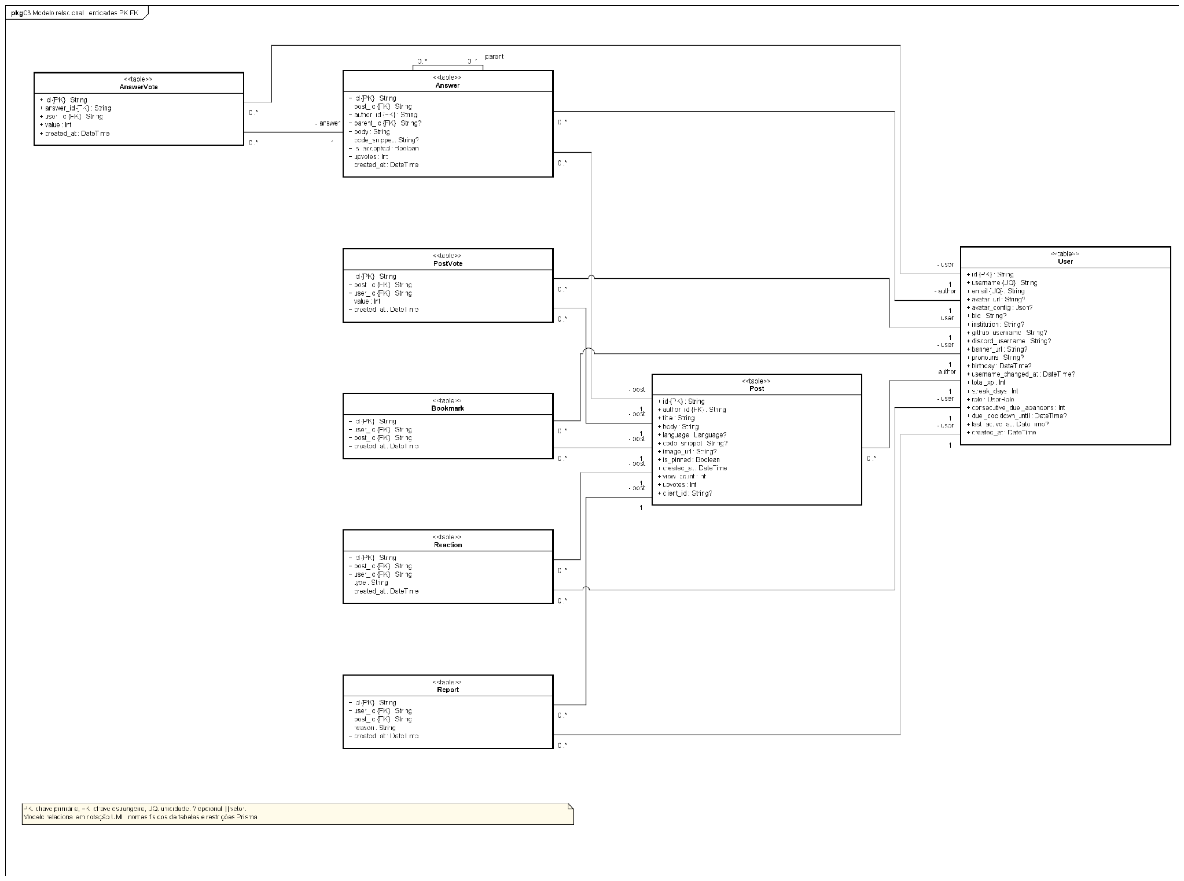
MR06 — Publicações e moderação.
Fonte editável: stacklyst-seminario.asta / MR06 Publicacoes e moderacao.

9.5.7 Modelo relacional — Mensagens e comunidade
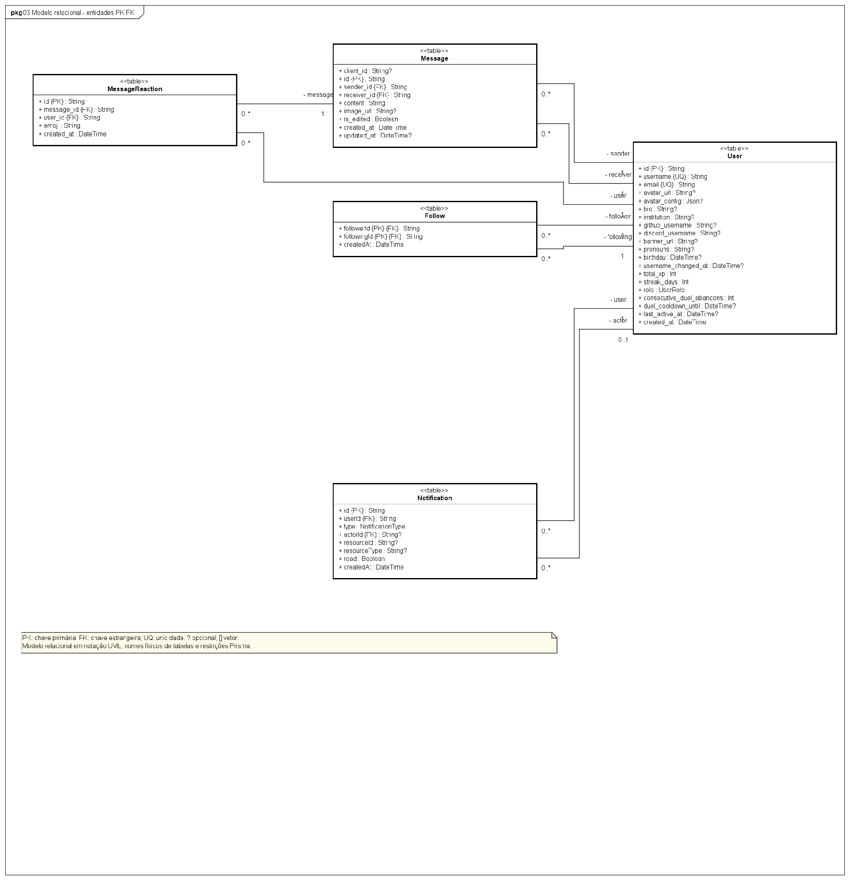
MR07 — Mensagens e comunidade.
Fonte editável: stacklyst-seminario.asta / MR07 Mensagens privadas.

9.5.8 Modelo relacional — Vagas e empresas
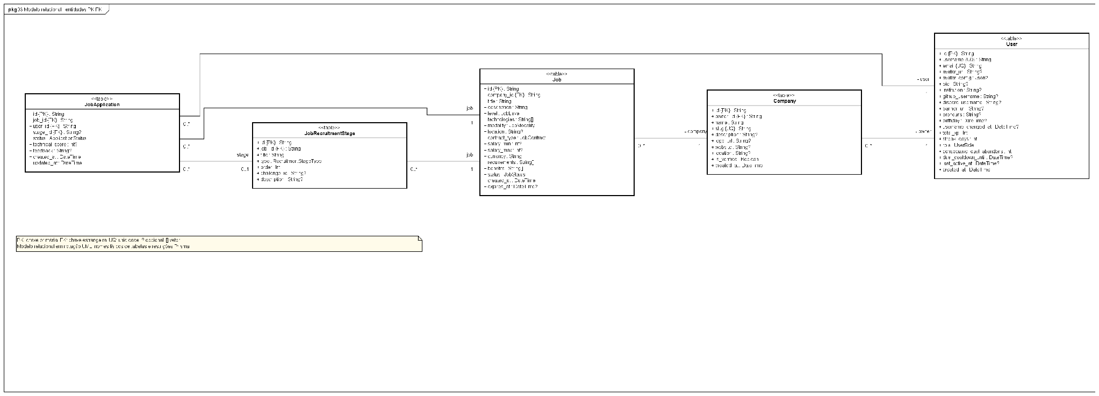
MR08 Chaves e relacionamentos de empresas, vagas, etapas e candidaturas.
Fonte editável: stacklyst-seminario.asta / MR08 Vagas e empresas.

9.5.9 Modelo relacional — Eventos
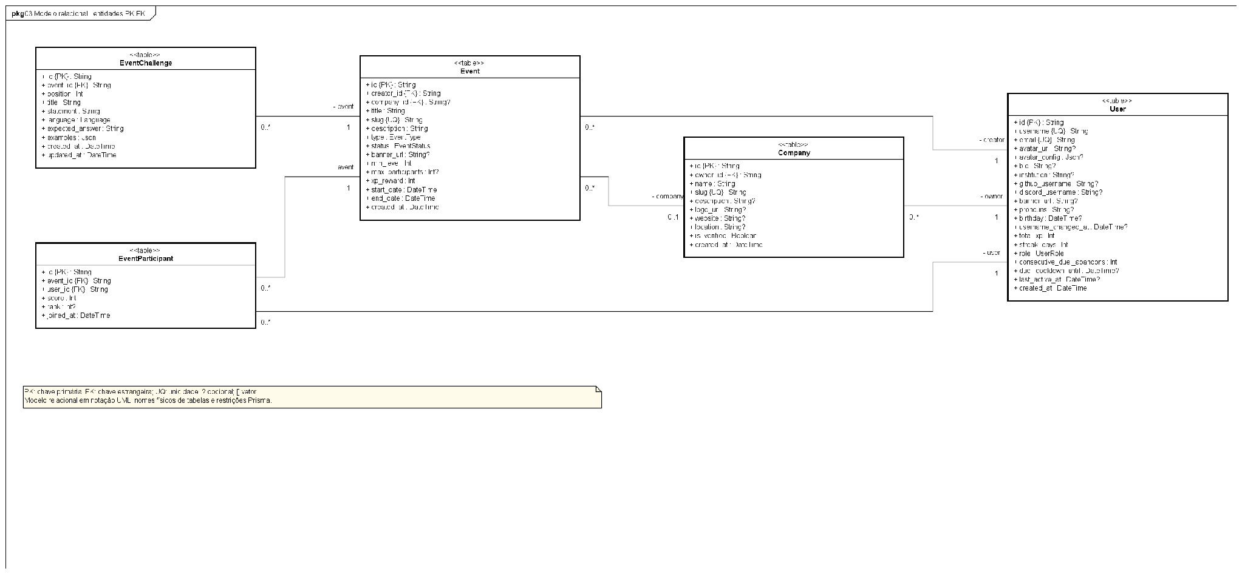
MR09 — Eventos.
Fonte editável: stacklyst-seminario.asta / MR09 Eventos.

9.5.10 Modelo relacional — Suporte mobile
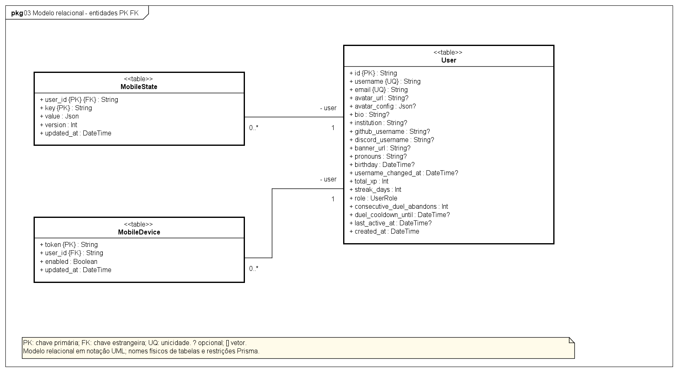
MR10 — Suporte mobile.
Fonte editável: stacklyst-seminario.asta / MR10 Suporte mobile.
As vistas de classes CL01 a CL10 integram stacklyst-seminario.asta e são reproduzidas nas seções 9.2.3 a 9.2.12. Os atributos de classe omitem FKs redundantes e mostram associações; o modelo relacional conserva os campos de persistência. UserRole é enum de autorização, sem subclasses persistidas por papel.

